

AKADEMİK BİRİM İÇ DEĞERLENDİRME RAPORU (BİDR)

LOKMAN HEKİM ÜNİVERSİTESİ SAĞLIK BİLİMLERİ FAKÜLTESİ EBELİK BÖLÜMÜ
Söğütözü Mh. 2185 Cd. No: 20/J Çankaya 06510/ANKARA

ARALIK 2023
İÇİNDEKİLER
BİRİM HAKKINDA BİLGİLER ............................................................................................................3
A. KALİTE GÜVENCESİ SİSTEMİ ................................................................................................... 10
A.1. Misyon ve Stratejik Amaçlar..........................................................................................................10
A.2. İç Kalite Güvencesi………………...……………………..……………………………………....17
A.3. Paydaş Katılımı………………………………………………………………….………..………20
A.4. Uluslararasılaşma …………………………………………………………………..….…………20
B. EĞİTİM - ÖĞRETİM........................................................................................................................26
B.1. Programların Tasarımı ve Onayı ................................................................................................... 26
B.2. Öğrenci Kabulü ve Gelişimi............................................................................................................34
B.3. Öğrenci Merkezli Öğrenme, Öğretme ve Değerlendirme ..............................................................36
B.4. Öğretim Elemanları……………………………………………………………………………….42
B.5. Öğrenme Kaynakları.......................................................................................................................43
B.6. Programların İzlenmesi ve Güncellenmesi.....................................................................................47
C. ARAŞTIRMA VE GELİŞTİRME ....................................................................................................49
C.1. Araştırma Stratejisi..........................................................................................................................49
C.2 Araştırma Kaynakları.......................................................................................................................54
C.3. Araştırma Yetkinliği .......................................................................................................................57
C.4. Araştırma Performansı ...................................................................................................................59
D. TOPLUMSAL KATKI.......................................................................................................................75
D.1. Toplumsal Katkı Stratejisi...............................................................................................................75
D.2. Toplumsal Katkı Kaynakları...........................................................................................................75
E. YÖNETİM SİSTEMİ.........................................................................................................................78
E.1. Yönetim ve İdari Birimlerin Yapısı ................................................................................................78
E.2. Kaynakların Yönetimi.....................................................................................................................80
E.3. Bilgi Yönetim Sistemi ....................................................................................................................81
E.4. Destek Hizmetleri............................................................................................................................82
6. SONUÇ VE DEĞERLENDİRME .....................................................................................................84

BİRİM HAKKINDA BİLGİLER
1.1. İletişim Bilgileri
Bölüm Başkanı:
Adı Soyadı | ABD | E- posta | Telefon
Prof. Dr. Ayten ŞENTÜRK ERENEL | Ebelik ABD | ayten.senturk@lokmanhekim.edu.tr | 444 8 548  (64133)

Anabilim Dalı Öğretim Üye/Elemanları
Adı Soyadı | ABD | E- posta | Telefon
Doç. Dr. Didem Şimşek Küçükkelepçe | Ebelik ABD | didem.simsek@lokmanhekim.edu.tr | 444 8 548
Dr. Öğr. Üyesi Ebru İnan Kırmızıgül | Ebelik ABD | ebru.inan@lokmanhekim.edu.tr | 444 8 548
Öğr. Gör. Özlem Ülkü Bulut | Ebelik ABD | ozlem.bulut@lokmanhekim.edu.tr | 444 8 548
Öğr. Gör. Nurgül Şimal Yavuz | Ebelik ABD | nurgul.yavuz@lokmanhekim.edu.tr | 444 8 548
Öğr. Gör. Gurbet Yetişkin Eroğul | Ebelik ABD | gurbet.yetiskin@lokmanhekim.edu.tr | 444 8 548
Adres: Söğütözü Mh. 2185. Cd. No: 20/J Çankaya 06510/ANKARA
1.2. Tarihsel Gelişimi
Lokman Hekim Üniversitesi, 20 Aralık 2017 tarih ve 30276 sayılı Resmî Gazete kararı ile 2017 yılında Ankara'da kurulmuştur. Ebelik Programı, Lokman Hekim Üniversitesi Sağlık Bilimleri Fakültesine Bağlı Olarak “Ebelik” olarak kurulmuştur. Ebelik Bölümü akademik faaliyetlerine 2018-2019 Eğitim-Öğretim Yılı’nda başlamıştır. Ebelik Bölümü, ilk bölüm başkanı olarak Dr. Öğr. Üyesi Hatice Karabulut atanmış ve Arş. Gör. Ebru Ceran, Arş. Gör. Resmiye Odabaş ile öğretim elemanı kadrosu oluşturulmuştur. Ocak 2020- Haziran 2023 tarihleri arasında Prof. Dr. Zehra Gölbaşı bölüm başkanlığı yapmıştır. Haziran 2023 itibariyle bölüm başkanlığı görevine Prof. Dr. Ayten ŞENTÜRK ERENEL atanmıştır.
Kanıt:
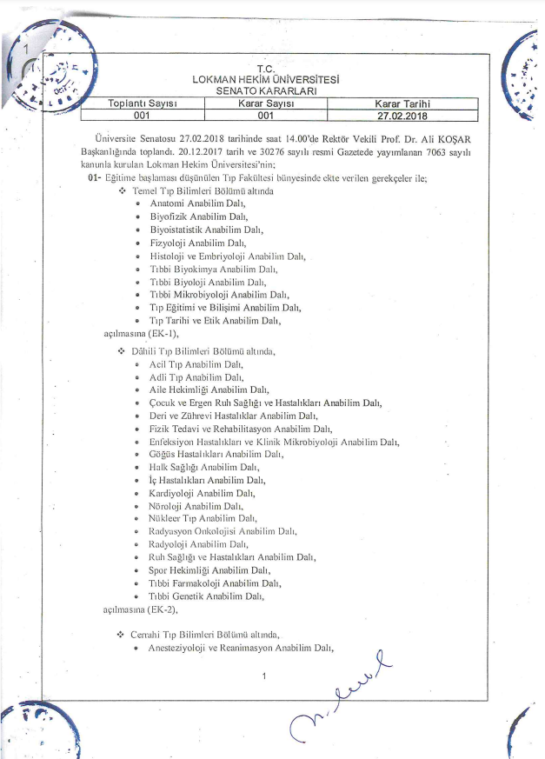
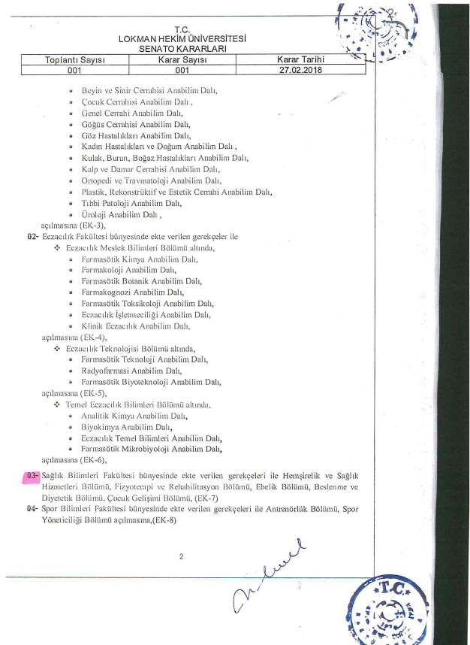
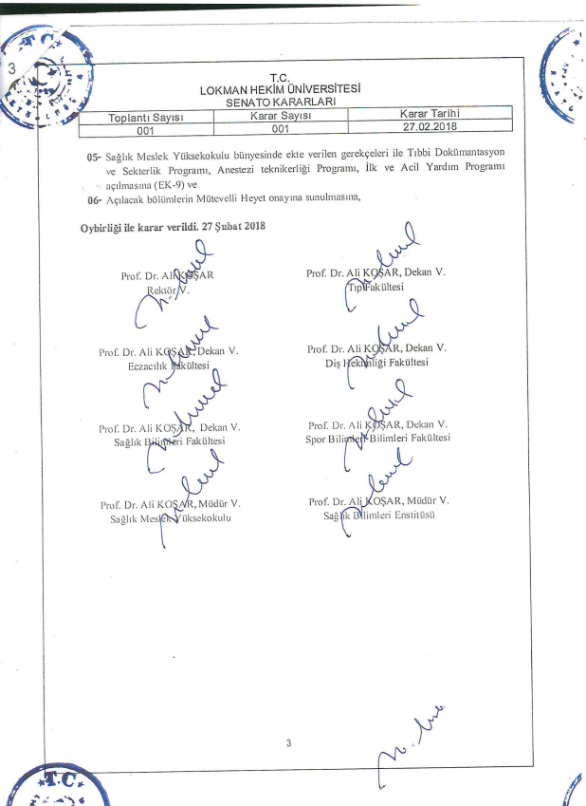
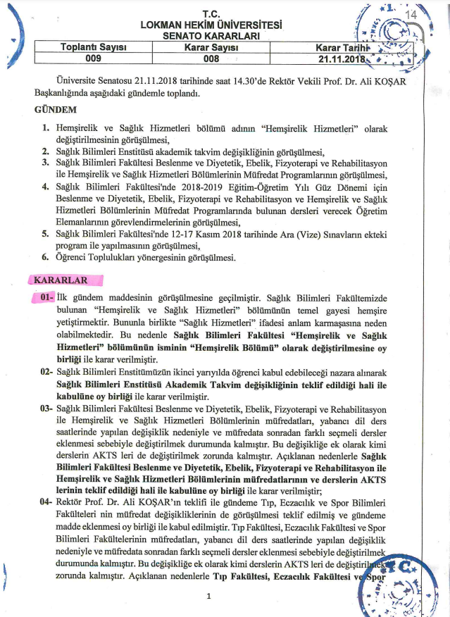
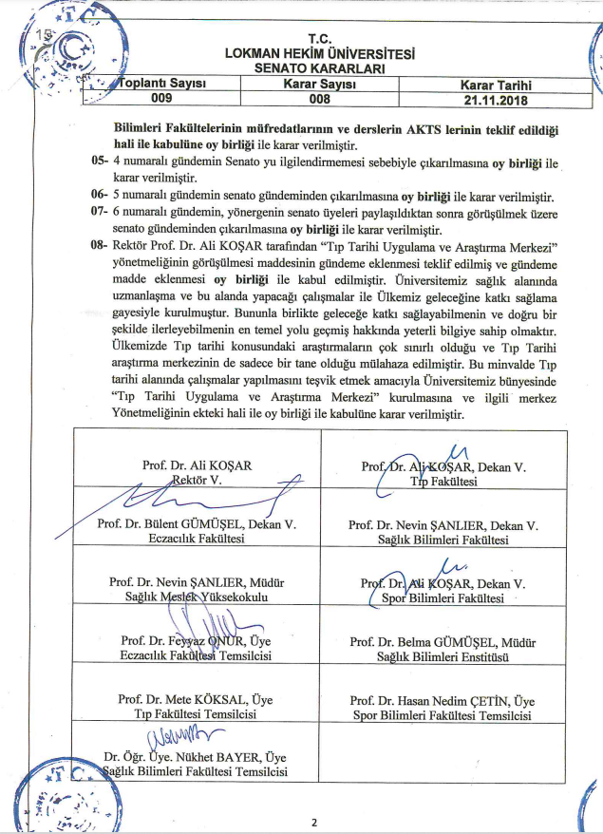

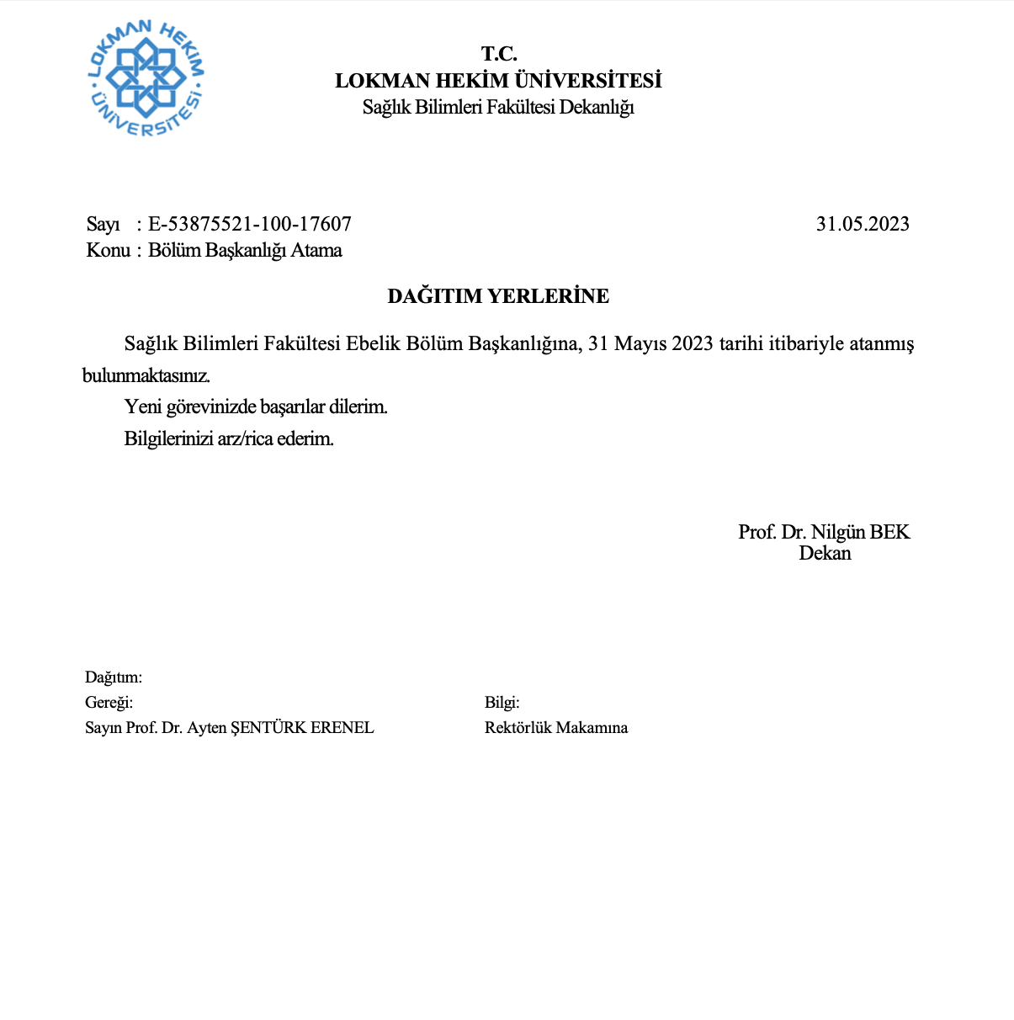
Ebelik Bölümü tek bir anabilim dalından oluşmaktadır.
1. Ebelik Anabilim Dalı
Mevcut Durum:
Lokman Hekim Üniversitesi Ebelik Bölümü Sağlık Bilimleri Fakültesi bünyesinde lisans programı ile eğitim-öğretim hizmeti verilmektedir.
Aralık 2023 itibariyle Ebelik Bölümü’nde 1 Profesör, 1 Doçent, 1 Doktor Öğretim Üyesi 3 Öğretim Görevlisi ve 1 araştırma görevlisi olmak üzere toplamda 7 öğretim elemanı görev almaktadır.
Misyon
Mesleki alanda ebelik hizmetlerini yetkin bir şekilde yerine getiren, ailenin ve toplumun ihtiyaçlarına cevap verebilen, alanında disiplinler arası işbirliği ve ekip çalışmasını benimseyen, eleştirel düşünme becerisine sahip, insani değerlere saygılı ve mesleki etik ilkelerine uyan, teknolojiyi etkin şekilde kullanabilen, yaşam boyu öğrenme felsefesini benimseyen ve eylemlerini kanıta dayalı uygulamalar üzerine temellendiren ebeler yetiştirmektir.
Vizyon
Eğitim programlarını güncel gelişmeler ışığında sürekli yenileyen, ülkemizde lisans ve lisansüstü programların ve sağlık politikalarının gelişmesine yön veren, ulusal ve uluslararası arenada tanınan ve tercih edilen bir bölüm olmaktır.
1.3. Araştırma Faaliyetlerinin Yürütüldüğü Birimler
Birim araştırma faaliyetlerinde üniversitenin BAP Koordinatörlüğü’ne başvurabilmektedir. Birimde yürütülen araştırmalar çalışılan konuya bağlı olarak değişmekte ve genellikle hastaneler, okullar gibi alanlarda yürütülmektedir.
A. KALİTE GÜVENCESİ SİSTEMİ
A.1. Misyon ve Stratejik Amaçlar
Ebelik Bölümü misyon ve vizyonu belirli olup web sitesinde açıkça paylaşılmıştır. Ebelik Bölümü iç ve dış paydaşları bölüm kurulu kararında alınan karar ile belirlenmiş ve bölüm web sayfasında duyurulmuştur. SWOT analizinde iç ve dış paydaşların katılımı ile bölümün akademik ve idari anlamda zayıf ve kuvvetli yönleri, önündeki fırsat ve tehditleri aşağıdaki şekilde belirlenmiştir. Ebelik Bölümü stratejik plan ve hedefleri SWOT analizi doğrultusunda oluşturulması planlanmıştır. Stratejik plan öncesinde iç-dış paydaşlara ebelik programı ve öğrencilerini değerlendirmelerine yönelik iç-dış paydaş anketi oluşturulmuş ve gönderilmiştir. Oluşturulan planların uygulama ve değerlendirme süreçleri devam ettiğinden yeni SWOT çalıştayı 2024 yılı için planlanmıştır.
SWOT Analizi Raporu (2022) Zayıf Yönlere İlişkin planlamalar şu şekildedir:
- ERASMUS değişim programı ile uluslararası, Farabi değişim programı ile ulusal anlaşmanın henüz sağlanmamış olması (zayıf yön)- Çek Cumhuriyeti ve Portekiz ile ERASMUS anlaşmamız bulunmaktadır.
- Ders yoğunluğunun fazla olması nedeniyle öğrencinin sosyal aktivitelere katılımının az olması (zayıf yön) - Müfredat çalışmalarına başlanmıştır. Sosyal faaliyetler için bölüm etkinlikleri planlanmış (örneğin sinema gecesi) ve öğrencilerin katılımı sağlanmıştır.
- Ebelik doktora programının bulunmaması (zayıf yön)- Ebelik doktora programının açılması için başvuru dosyası hazırlanmış ve başvuru yapılmıştır.
- Ebelik mevzuatının güçlendirilmesi adına dış paydaş işbirliğinin az olması (zayıf yön)- Dış paydaş anketleri düzenlendi ve ebelik bölümü öğrenci profili ile ebelik programını değerlendirmeleri talep edilmiştir.
- LHUSEM kapsamında ebeliğin sahada sertifikasyon ihtiyacını karşılamak için Sağlık Bakanlığı ile işbirliğinin olmaması (zayıf yön)- Sağlık Bakanlığı İl Sağlık Müdürlüğü ve Kadın Üreme Sağlığı Daire Başkanlığı ile görüşmeler yapılmıştır. Planlama aşamasındadır.
- Kütüphane, laboratuvar gibi fiziki yapının dikey olması nedeniyle çalışma ve sosyalleşme alanlarının sınırlı olması (zayıf yön)- Üniversitemiz SBF’nin C Bloğa taşınması ile yatay mimariye geçilmesi laboratuvar, sınıf vb. konularda sorunun çözülmesine katkı sağlamıştır. Aynı zamanda simülasyon laboratuvarının alt yapı çalışmalarına başlanmıştır.

Kanıtlar:
https://www.lokmanhekim.edu.tr/akademik/fakulteler/saglik-bilimleri-fakultesi/bolumler-2/ebelik/bolumumuz-2/bolum-hakkinda-3
https://www.lokmanhekim.edu.tr/akademik/fakulteler/saglik-bilimleri-fakultesi/bolumler-2/ebelik/bolumumuz-2/misyon-ve-vizyon-12
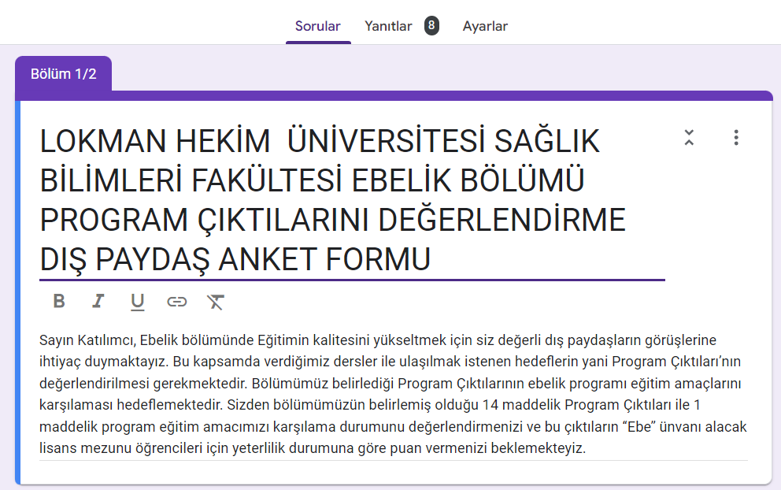
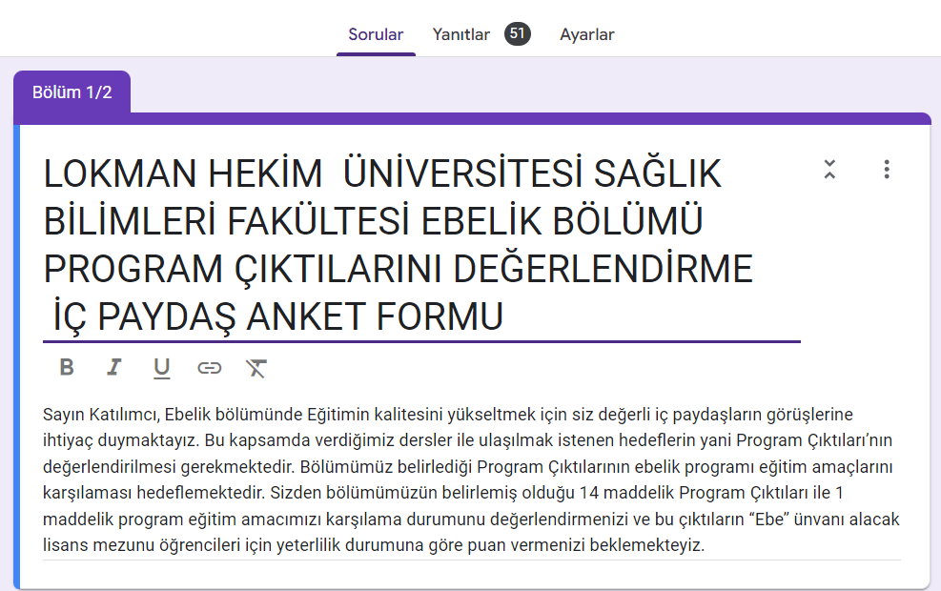
A.1.1. Misyon, Vizyon, Stratejik Amaçlar ve Hedefler
Üniversitenin stratejik plan kapsamında tanımlanmış̧ misyon, vizyon, amaç ve hedefleri bulunmaktadır. Ebelik Bölümünün misyon ve vizyonları belirlenmiş olup üniversitenin misyon ve vizyonu ile paralellik göstermektedir. Stratejik plan çerçevesinde Ebelik Bölümü amaç ve hedefleri belirlenmiştir.
Kanıtlar:
ÜNİVERSİTE | BÖLÜM
Misyon  Lokman Hekim Üniversitesi;  1. Sağlık eğitiminde öncü bir üniversite olarak mezunlarını evrensel bilgi, beceri ve yetkinlikler ile donatmayı,  2. Araştırmalar yoluyla bilimin ilerlemesini ve yayılmasını sağlamayı,  3. Üretilen bilgi ile yerel, bölgesel ve ulusal ekonomiye katkıda bulunmayı,  4. Etik ve kültürel değerlere bağlı olarak sağlıklı yaşamı bireysel ve toplumsal düzeyde geliştirmeyi görev edinmiştir. | Misyon  Mesleki alanda ebelik hizmetlerini yetkin bir şekilde yerine getiren, ailenin ve toplumun ihtiyaçlarına cevap verebilen, alanında disiplinler arası işbirliği ve ekip çalışmasını benimseyen, eleştirel düşünme becerisine sahip, insani değerlere saygılı ve mesleki etik ilkelerine uyan, teknolojiyi etkin şekilde kullanabilen, yaşam boyu öğrenme felsefesini benimseyen ve eylemlerini kanıta dayalı uygulamalar üzerine temellendiren ebeler yetiştirmektir.
Vizyon  Sağlık alanında Doğu ve Batı’nın birikimini sentezleyerek bilimde ilerlemeye yön veren, özgün eğitim yaklaşımı ile bir ekol haline gelen, dünyada tanınan ve tercih edilen, saygın bir üniversite olmaktır. | Vizyon  Eğitim programlarını güncel gelişmeler ışığında sürekli yenileyen, ülkemizde lisans ve lisansüstü programların ve sağlık politikalarının gelişmesine yön veren, ulusal ve uluslararası arenada tanınan ve tercih edilen bir bölüm olmaktır.
Amaçlar  Eğitim  Lokman Hekim Üniversitesi eğitim felsefesi ve yaklaşımını geliştirmek ve kurumsallaştırmak.  Araştırma  Üniversitenin araştırma ve geliştirme kapasitesini artırmak  Toplumsal Katkı  Bilgi üretimi ve yayılımı misyonunu toplumun farklı kesimlerinin ihtiyaç ve faydasını dikkate alarak yapmak.  Girişimcilik  Üniversitenin yenilik ve girişimcilik kapasitesini artırmak.  Kurumsal Kapasitenin Geliştirilmesi  Kurumsal kapasite oluşturmak ve geliştirmek | Amaçlar  Ebelik Bölümü amaçlarının, 2023 yılı içinde yapılacak olan “bölüm stratejik plan toplantıları” ile oluşturulması planlanmıştır.  Eğitim  1. Mükemmelliyetçi bir anlayış ile eğitim programları geliştirilecek ve akredite edilecektir.  2. Lokman Hekim Üniversitesi eğitim felsefesi ve yaklaşımını destekleyecek ulusal ve uluslararası etkin iş birlikleri geliştirilecektir.  3. Eğitim programlarının özgünleştirilmesine yönelik yenilikçi içerik, yöntem ve kaynaklar geliştirilecektir.  4. Birlikte öğrenme ve ilerleme anlayışı ile paydaşlara yönelik programlar ve ilişkiler geliştirilecektir.  5. Eğitim programları, yöntem ve teknikleri öğrenci merkezli anlayışa göre geliştirilecek ve uygulanacaktır.  Araştırma  1. Araştırma yönetimi kurumsallaştırılarak bilimsel yayınlar artırılacaktır.  2. Önceliklendirilmiş araştırma alanları belirlenerek geliştirilecektir.  Toplumsal Katkı  1. Paydaşlarla işbirliği içerisinde toplum sağlığının geliştirilmesine katkı sağlamak.  Girişimcilik  1. Çalışanların ve öğrencilerin girişimci ve yenilikçi olma çabaları desteklenecektir.  2. LHÜ’nün girişimci üniversiteler sıralamasında önlerde yer alması sağlanacaktır.  3. Girişimcilik altyapısı geliştirilecektir.  Kurumsal Kapasitenin Geliştirilmesi  1. Planlanan akademik ve idari sistemler oluşturulacak ve ihtiyaç duyulan personel karşılanacaktır.  2. Üniversitemizde çalışanların gelişimi sağlanacak ve kurumsal aidiyet güçlendirilecektir.  3. Finansal kaynaklar çeşitlendirilecektir.  4. Üniversitenin büyümesi doğrultusunda uygun fiziksel ve teknolojik altyapı geliştirilecektir.  5. Üniversitenin bilinirliği, güvenirliliği ve itibarı artırılacaktır ve markalaştırılacaktır.
A.1.2. Kalite Güvencesi, Eğitim-Öğretim, Araştırma Geliştirme, Toplumsal Katkı ve Yönetim Politikaları
Lokman Hekim Üniversitesi kalite güvence sistemi ulusal ve uluslararası standartlardan temel almaktadır. Ulusal standartlar olarak YÖK mevzuatı, Türkiye Yükseköğretim Yeterlilikler Çerçevesi (TYYÇ), Mesleki Yeterlilik Kurumu ve Yükseköğretim Kalite Kurulu Kurumsal Değerlendirme Programı izlenirken, Bologna süreci, Avrupa Standartları ve Yönergeleri (ASY/ESG) gerekleri uluslararası standartlar olarak temel alınmaktadır. Ebelik Bölümü kalite güvence sistemi olarak kurumun standartlarını baz almaktadır.
Kanıtlar:
https://www.lokmanhekim.edu.tr/idari-birimler/strateji-gelistirme-ve-kalite-guvence-koordinatorulugu/kalite-guvence-sistemi-2/

Üniversite Kalite Güvence Sistemi | Ebelik Bölümü Kalite Güvence Sistemi
Eğitim-Öğretim  Sağlık bilimlerinde sunduğu eğitim ve öğretim hizmetiyle öncü nitelikte küresel bir üniversite konumunu geliştirmek, sürdürmek ve ilerletmek amacımızdır. Bu amaç altında belirlenmiş 3 hedef ve 24 strateji bulunmaktadır. | Eğitim-Öğretim  Ebelik Bölümü sunduğu eğitim ve öğretim hizmetiyle üniversitenin küresel olma hedefine katkı sunmaktadır. Buna yönelik hedef ve stratejileri Kalite ve Akreditasyon Komisyonu tarafından planlanan bölüm stratejik plan toplantılarında belirlenmesi planlanmaktadır.
Araştırma-Geliştirme  Amacımız bilimsel bilginin üretimi ve yayılımı ile bilginin ilerlemesine katkı sunmaktır. Üç hedef ve 12 strateji belirlenmiştir. Bunlar anahtar göstergeler ile takip edilmektedir. | Araştırma-Geliştirme  Ebelik Bölümü bazında yapılan öğretim üye/elemanların yaptığı, öğretim üye/elemanların lisans/lisansüstü öğrencilere danışmanlık verdiği TÜBİTAK projeleri, yapılan ulusal ve uluslararası yayınlar, katılınan ulusal ve uluslararası toplantılar ile araştırma-geliştirme hedeflerine katkıda bulunmaktadır. Buna yönelik hedef ve stratejileri Kalite ve Akreditasyon Komisyonu tarafından planlanan bölüm stratejik plan toplantılarında belirlenmesi planlanmaktadır.
Girişimcilik  Lokman Hekim Üniversitesi araştırma stratejisi ile uyumlu ve sinerjik etki oluşturacak ticarileştirme hedeflerini belirlemek ve gelir getirici uygulamalara dönüştürmektir. İki hedef ve 19 strateji belirlenmiş olup izlenmektedir. | Girişimcilik  Ebelik Bölümü’ nün ticari hedefleri ve planlanmış/hayata geçirilmiş gelir getirici uygulaması bulunmamaktadır.
Toplumsal Katkı  Farklı paydaş kesimleriyle iş birliği içerisinde toplumu tehdit eden sağlık sorunlarına çözüm üretmek için çalışmalar yürütülmesi, bilgi yayılımının sağlanması ve farkındalık geliştirilmesi amaçlanmaktadır. İki hedef 13 strateji ile performans takibi yapılmaktadır. | Toplumsal Katkı  Ebelik Bölümü iç ve dış paydaşlarını belirlemiştir. Toplumu tehdit eden sağlık sorunlarına çözüm üreten meslek grubu olarak dış paydaşlar ile çalışmalar yürütülmesi, farkındalık yaratılması planlanmakta ve amaçlanmaktadır.
A.1.3. Performans Yönetimi
Ebelik Bölümü akademik performans ölçülmesi, değerlendirilmesi ve sürekli iyileştirilmesi aylık ve yıllık birim içi faaliyet raporları ile güvence altına alınmıştır. Bölüm Kalite Güvence Sistemi ve PUKÖ döngüsünün araştırma geliştirme süreçleriyle idari ve yönetsel süreçlerde iyileştirilmesinin komisyon toplantılarında ve bölüm stratejik plan toplantılarında gündem olması planlanmaktadır.
Kanıtlar:
https://www.lokmanhekim.edu.tr/wp-content/uploads/2019/03/Akademik-Personel-Performans-De%C4%9Ferlendirme-Y%C3%B6nergesi.pdf
https://avesis.lokmanhekim.edu.tr/arama?%C3%87al%C4%B1%C5%9F%C4%B1lan%20B%C3%B6l%C3%BCm[0]=Ebelik%20B%C3%B6l%C3%BCm%C3%BC
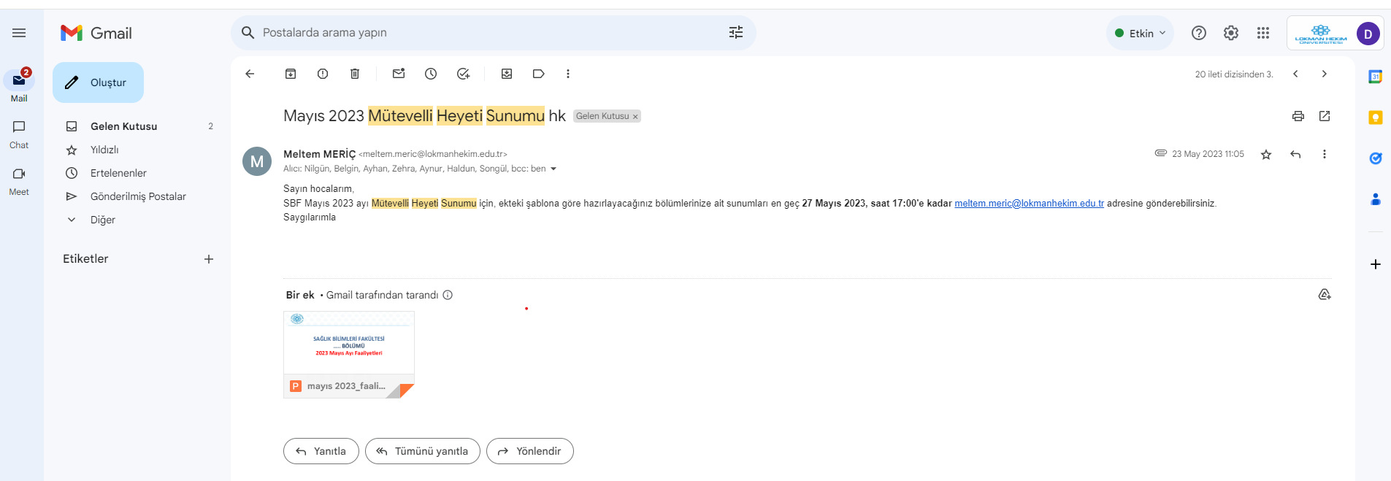
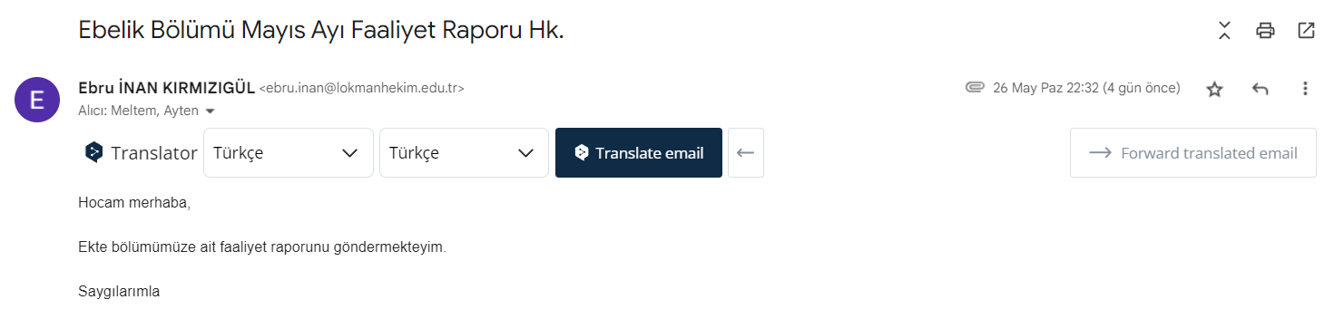
A.2. İç Kalite Güvence Sistemi
A.2.1. Kalite Komisyonu
Birim Kalite Komisyonunun süreç ve uygulamaları Lokman Hekim Üniversitesi Kalite Komisyonu’nun süreç ve uygulamaları ile paralellik göstermektedir. Lokman Hekim Üniversitesi Kalite Komisyonu’nun yetki, görev ve sorumlulukları ile organizasyon yapısı üniversitenin web sayfasında “Yükseköğretim Kalite Güvencesi Yönetmeliği” ve “Lokman Hekim Üniversitesi Kalite Güvencesi Yönergesi” ile tanımlıdır. Ebelik Bölümü düzeyinde Kalite Komisyon çalışmaları 14.11.2022 tarihli Bölüm Kurulu kararında görevlendirilen Kalite ve Akreditasyon üyeleri görevlerini tamamlamıştır. 14.07.2023 tarihinde yapılan bölüm kurul kararı (2023/Karar 2-6) ile yeni komisyonlar oluşturularak, komisyon üyeleri atanmıştır.
Kanıtlar:
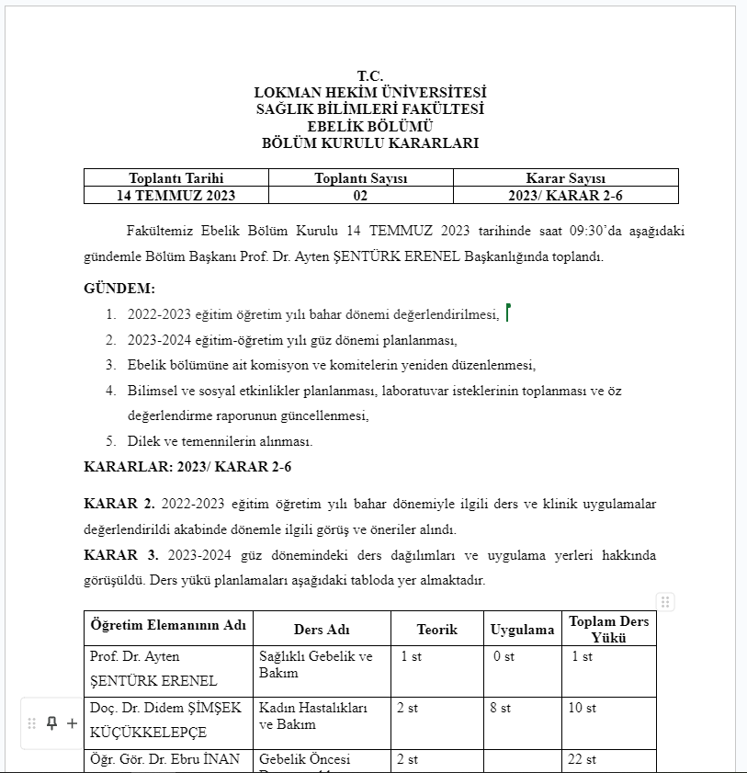
https://www.lokmanhekim.edu.tr/universitemiz/kalite-guvence-yonergesi/
https://www.lokmanhekim.edu.tr/universitemiz/kalite-politikasi/
https://www.lokmanhekim.edu.tr/akademik/fakulteler/saglik-bilimleri-fakultesi/bolumler-2/ebelik/bolumumuz-2/komisyonlar-9
A.2.2. İç Kalite Güvencesi Mekanizmaları (PUKO Çevrimleri, Takvim, Birimlerin Yapısı)
Ebelik Bölümü Kalite ve Akreditasyon Komisyonu oluşturulmuştur. Kalite Güvence Sistemi üniversitenin Kalite Güvence Sistemi paralelinde gitmektedir ancak bölüm bazında mevcut değildir. Bölüm Kalite Güvence Sistemi ve PUKO döngüsü araştırma geliştirme süreçleriyle idari ve yönetsel süreçlerde iletilmesi komisyon toplantılarında gündem olması planlanmaktadır.
Üniversitede fakülte bazlı “Öğrenci Memnuniyeti Anketi” yapılmaktadır. Anket sonuçlarına yönelik düzeltici ve önleyici faaliyet önerileri fakülte öğretim üye ve elemanlarından bölüm bazlı olarak talep edilmektedir. Önümüzdeki dönem için yapılacak ‘’Öğrenci Memnuniyet Anketi’’ nin Ebelik bölüm bazında olması, dış paydaşların görüşlerinin alınması, öğretim üye/elemanlarından ankete yönelik geri dönüş alınması Kalite ve Akreditasyon toplantılarında gündeme alınması planlanmaktadır.
Kanıtlar:
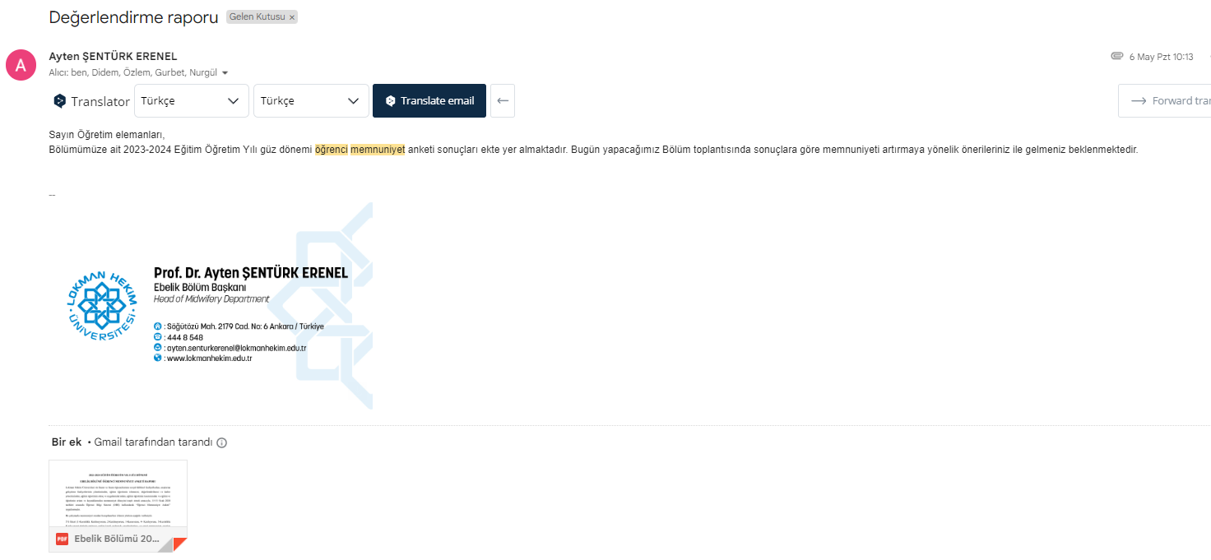
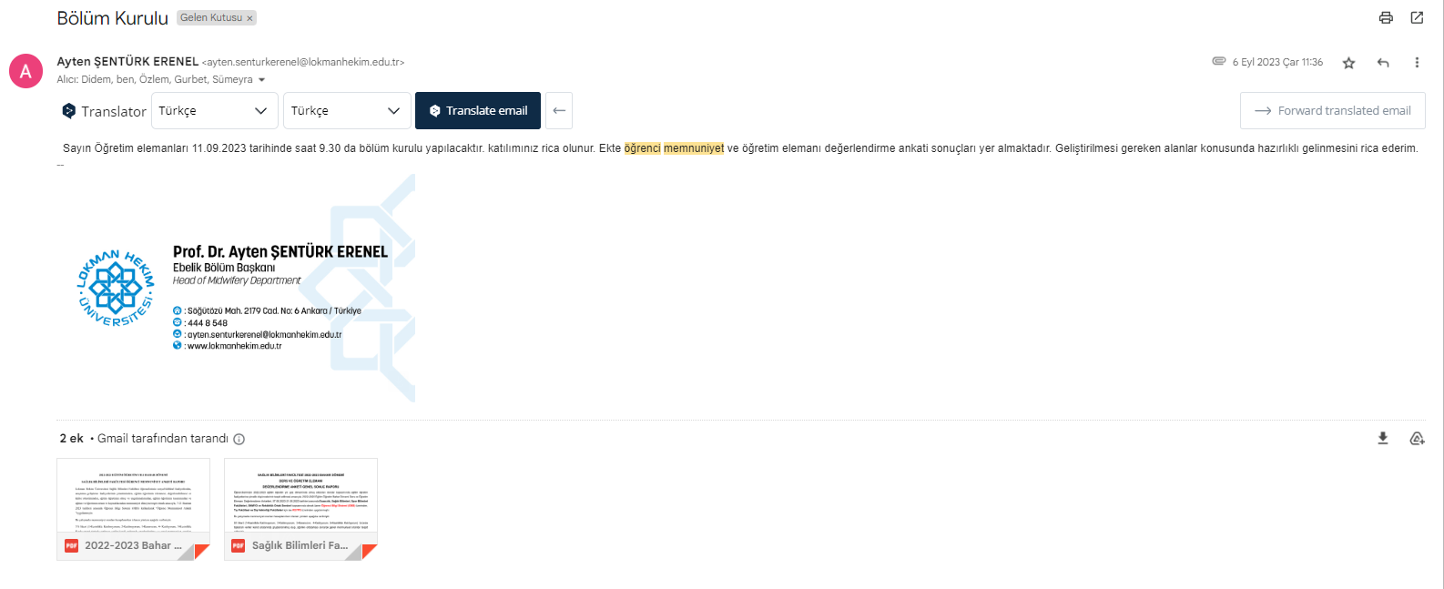
A.2.3. Liderlik ve Kalite Güvencesi Kültürü
Birim içi kalite güvencesi yönergeler ve mevzuat ile kontrol altına alınmıştır.
Kanıtlar:
https://www.lokmanhekim.edu.tr/universitemiz/yonetim/idari-birimler/strateji-gelistirme-ve-kalite-guvence-koordinatorlugu/kalite-guvencesi-2/kurum-ic-degerlendirme-raporlari
https://www.lokmanhekim.edu.tr/akademik/fakulteler/saglik-bilimleri-fakultesi/bolumler-2/ebelik/bolumumuz-2/komisyonlar-9
https://www.yok.gov.tr/kurumsal/mevzuat
A.3. Paydaş Katılımı
A.3.1. İç ve Dış Paydaşların Kalite Güvencesi Eğitim ve Öğretim, Araştırma ve Geliştirme, Yönetim ve Uluslararasılaşma Süreçlerine Katılımı
Ebelik Bölümü iç ve dış paydaşlarını tanımlamıştır. Paydaş analizleri gerçekleştirilmiştir ve paydaş katılımına ilişkin bazı tanımlı süreçler bulunmaktadır. Ebelik Bölümü Kalite ve Akreditasyon Komisyonu stratejik paydaşlarını belirleyerek stratejik plan toplantıları planlama aşamasındadır.
Kanıtlar:
DIŞ PAYDAŞLAR
- Hastanelerin ebelik hizmetleri yöneticileri ve çalışanları
- Üniversitelerin Ebelik Bölümleri’nin yöneticileri ve akademisyenleri
- Ebelik Mesleği Dernekleri (Türk Ebeler Derneği, Anadolu Ebeler Derneği, Ebelikte AR-GE Derneği)
- Sağlık Bakanlığı ilgili birim yöneticileri
- Hasta ve sağlam birey ve yakınları
- Üniversitemiz lisans ve lisansüstü mezun öğrencileri
İÇ PAYDAŞLAR
- Ebelik Bölümü akademik personeli
- Üniversite idari personeli
- Üniversite lisans öğrencileri
- Üniversite lisansüstü öğrencileri
https://www.lokmanhekim.edu.tr/haber/ebelik-bolumu-swot-analizi-calistayi-gerceklestirildi/
https://www.lokmanhekim.edu.tr/fakulteler/saglik-bilimleri-fakultesi/ebelik/kalite-3/
A.4. Uluslararasılaşma
A.4.1. Uluslararasılaşma Politikası
Birimde uluslararasılaşma politikası kurumun politikasıyla paralellik göstermektedir. Ebelik Bölümü olarak öğretim üye/elemanının Erasmus+ katılımını sağlamaktadır. Lisans düzeyinde “Pardubice University” üniversitesi ve “University of North Carolina Wilmington” ile anlaşmalar sağlanmıştır. Lisansüstü düzeyde herhangi bir anlaşma sağlanamamıştır.
Kanıtlar:
https://www.lokmanhekim.edu.tr/universitemiz/yonetim/rektorluge-bagli-birimler/uluslararasi-ofis-koordinatorlugu/anlasmalar
https://www.lokmanhekim.edu.tr/universitemiz/yonetim/rektorluge-bagli-birimler/uluslararasi-ofis-koordinatorlugu/anlasmalar
https://www.lokmanhekim.edu.tr/uluslararasi/
https://www.lokmanhekim.edu.tr/lhu-international-researcher-program/
https://www.lokmanhekim.edu.tr/akademik/fakulteler/saglik-bilimleri-fakultesi/bolumler-2/ebelik/bolumumuz-2/komisyonlar-9
A.4.2. Uluslararasılaşma Süreçlerinin Yönetimi ve Organizasyonel Yapısı
Ebelik Bölümü’nde uluslararasılaşma faaliyetlerinin yürütülmesi için 20.12.2022 tarihli bölüm kurulu kararı ile Uluslararası İlişkiler ve Erasmus Komisyonu kurulmuştur. 14 TEMMUZ 2023, yapılan bölüm kurul kararı (2023/ KARAR 2-6) ile Uluslararası İlişkiler ve Erasmus Komisyonu uluslararasılaşma faaliyetlerinin yürütülmesi için komisyon üyeleri atanmıştır. Uluslararasılaşma faaliyetlerini sürdürebilmek için uygun nitelik ve nicelikte kaynak ve iş birliklerin oluşturulmasına yönelik yönelik planlamalar yapılmaktadır.
Kanıtlar:
https://www.lokmanhekim.edu.tr/akademik/fakulteler/saglik-bilimleri-fakultesi/bolumler-2/ebelik/bolumumuz-2/komisyonlar-9
A.4.3. Uluslararasılaşma Performansı
Ebelik Bölümü’nde Uluslararası İlişkiler ve Erasmus Komisyonu uluslararasılaşma çalışmalarını yürütmektedir. Komisyon bölüm bazında uluslararası üniversitelerle anlaşma yapmak yönünde planlamalar yapmaktadır.
Ebelik Bölümü Erasmus+ Projesi kapsamında Ebelik Bölümü öğretim elemanı Portekize Kabul almıştır ve Ocak ayı içerisinde Personel Hareketliliği gerçekleşecektir. Erasmus+ Projesi çalışmalarını Ebelik Bölümü Uluslararası İlişkiler ve Erasmus Komisyonu takip etmektedir. Üniversite kapmasında yapılan Erasmus+ Öğrenim ve Staj Hareketliliği öğrenci bilgilendirme toplantıları, bölüm bazında da deneyim paylaşımı toplantıları yapılmaktadır.
Kanıtlar:
- https://www.lokmanhekim.edu.tr/akademik/fakulteler/saglik-bilimleri-fakultesi/bolumler-2/ebelik/bolumumuz-2/komisyonlar-9
- https://www.lokmanhekim.edu.tr/etkinlik/erasmus-staj-bilgilendirme-toplantilari/
- https://www.lokmanhekim.edu.tr/etkinlik/erasmus-ogrenim-ve-staj-takvimi/
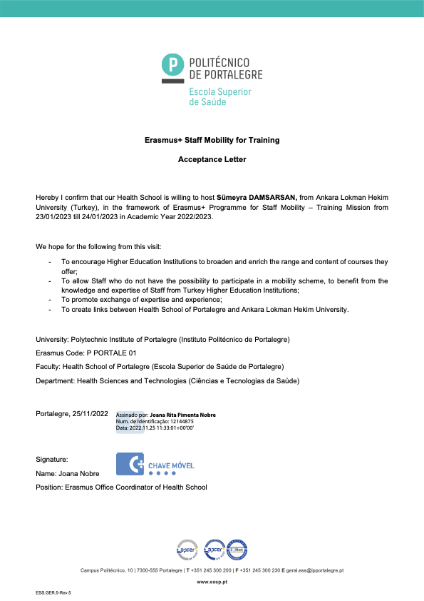

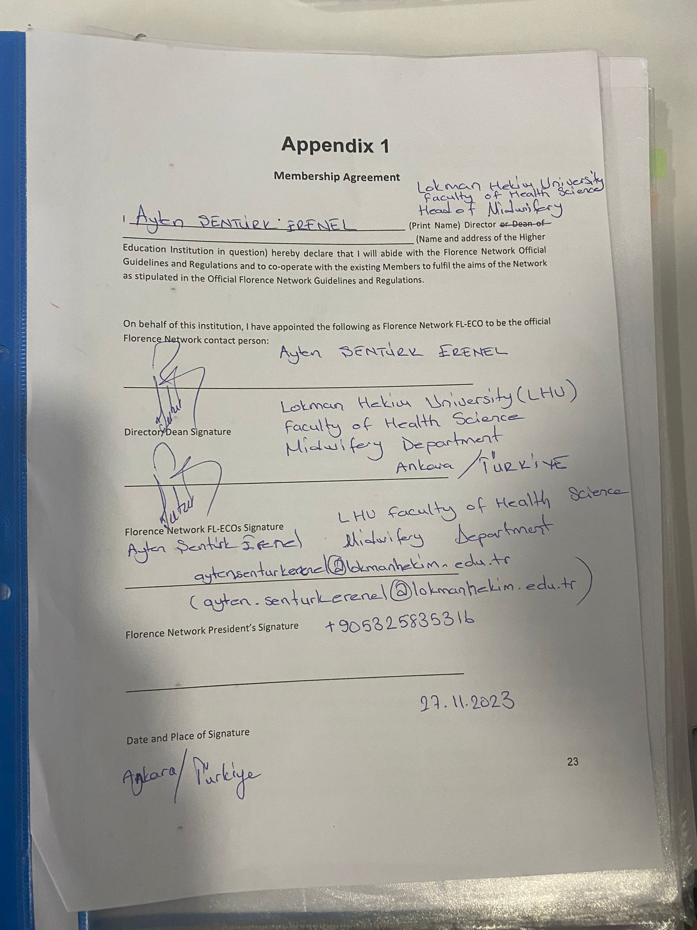
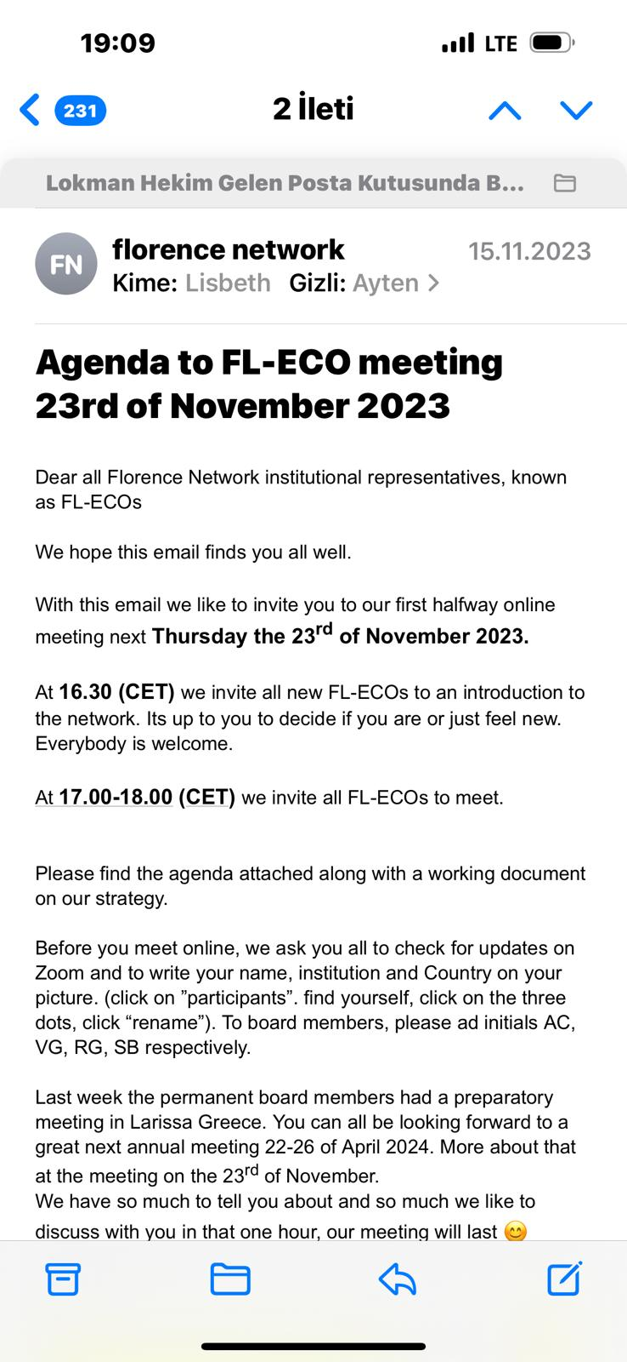

B. EĞİTİM- ÖĞRETİM
B.1. Programların Tasarımı ve Onayı
B.1.1. Programların tasarımı ve onayı
Programın tasarımı, öğretim programının amaçlarına ve öğrenme çıktılarına uygun olarak yapılmıştır. Ebelik programının tasarımı öncelikle eğitim-öğretim politikası ve üniversitenin stratejik amaçları doğrultusunda oluşturulmuştur. Müfredat bölüm akademik kurulunda yönetmelik ve yönergeler çerçevesinde tartışılarak oluşturulmuştur.
Kanıt:
https://obs.lokmanhekim.edu.tr/oibs/bologna/progCourses.aspx?lang=tr&curSunit=5771
Ebelik Bölümü programı üniversitenin ‘Lokman Hekim Üniversitesi Ana Yönetmeliği’ doğrultusunda uygulanmaktadır.
Kanıt:
- https://www.lokmanhekim.edu.tr/wp-content/uploads/2019/03/LH%C3%9C-Ana-Y%C3%B6netmelik-20181101.pdf
- https://obs.lokmanhekim.edu.tr/oibs/bologna/index.aspx?lang=tr&curOp=showPac&curUnit=14&curSunit=5771#
Program yeterlilikleri TYYÇ ilişkisi tanımlanmış ve eğitim öğretimle ilgili uygulamalarla ilişkilendirilmiş ve program Bologna paketinde açıkça belirtilmiştir. Programda öğrenci iş yüküne dayalı tasarım planlamaları bulunmaktadır. Birim üniversite Bologna Koordinatörlüğü ile işbirliği içerisindedir. Birimde Ebelik Çekirdek Eğitim Programı (EUÇEP) uygulanmaktadır.
Kanıt:
- https://obs.lokmanhekim.edu.tr/oibs/bologna/progTYYCMatrix.aspx?lang=tr&curSunit=5771
- https://obs.lokmanhekim.edu.tr/oibs/bologna/index.aspx?lang=tr&curOp=showPac&curUnit=14&curSunit=5771#
- http://tyyc.yok.gov.tr/
- https://www.yok.gov.tr/Documents/Kurumsal/egitim_ogretim_dairesi/Ulusal-cekirdek-egitimi-programlari/ebelik.pdf
B.1.2. Program Ders Dağılımı Dengesi
Program müfredatında 45 zorunlu, 21 seçmeli ders bulunmaktadır. Zorunlu derslerin 16’sı bölüm öğretim üye ve elemanları tarafından verilmektedir. Zorunlu derslerden 44’ü teorik, 10’u uygulamalıdır. Güz döneminde zorunlu ve seçmeli tüm dersler yüz yüze yürütülmüştür. Bahar döneminde deprem sonrası süreç olduğu için zorunlu dersler yüz yüze, seçmeli dersler ise KEYPS sistemi üzerinden online yapılmıştır. Derslik yetersizliği problemi fakültemizin yeni bir bloğa taşınması ile çözülmüştür. Mevcut binamız tüm dersleri yüz yüze işleme imkanına sahiptir.
Kanıt:
- https://obs.lokmanhekim.edu.tr/oibs/bologna/index.aspx?lang=tr&curOp=showPac&curUnit=14&curSunit=5771
Kanıt:
- https://www.lokmanhekim.edu.tr/kurumici-gorevlendirilen-ogretim-elemanlari-4/
Programda lisans eğitiminde ders veren öğretim elemanına düşen lisans öğrenci sayısı 41,5, lisansüstü programlarında öğretim üyesine düşen öğrenci sayısı 6’dır. Uygulama alanlarında öğretim elemanına düşen öğrenci sayısı 37-46 arasında değişmektedir. Programda ders veren öğretim üye/elemanları bahar döneminde haftalık ortalama 116 saat lisans ve 32 saat lisansüstü olmak üzere toplamda 148 saat ders vermektedir. Programda ders veren öğretim üye/elemanları güz döneminde haftalık ortalama 104 saat lisans ve 47 saat lisansüstü olmak üzere 151 saat ders vermektedir. Programda dışarıdan öğretim elemanı görevlendirmesi bulunmamaktadır. Ders veren öğretim üye ve elemanlarının haftalık ortalama ders yükü bahar dönemi için 25,16 saattir. Ders veren öğretim üye ve elemanlarının haftalık ortalama ders yükü güz dönemi için 24,6 saattir. Ders yükleri tablolaştırılmış olup, manuel hesaplanmıştır. İlgili dönemler süresince kadro talebinde bulunulmamıştır. Fakat Ocak 2024 tarihinde kadro talebinde bulunulmuştur.
Lisans öğrenci sayısı toplam 166, lisansüstü öğrenci sayısı toplam 17 öğrencidir.
Kanıt:
- 2022-2023 Bahar ve 2023-2024 Güz dönemi akademik yılı öğretim üye ve elemanlarına ait ders yükü tabloları.
- 2022-2023 Bahar ve 2023-2024 Güz dönemi lisansüstü öğrenci bilgileri.
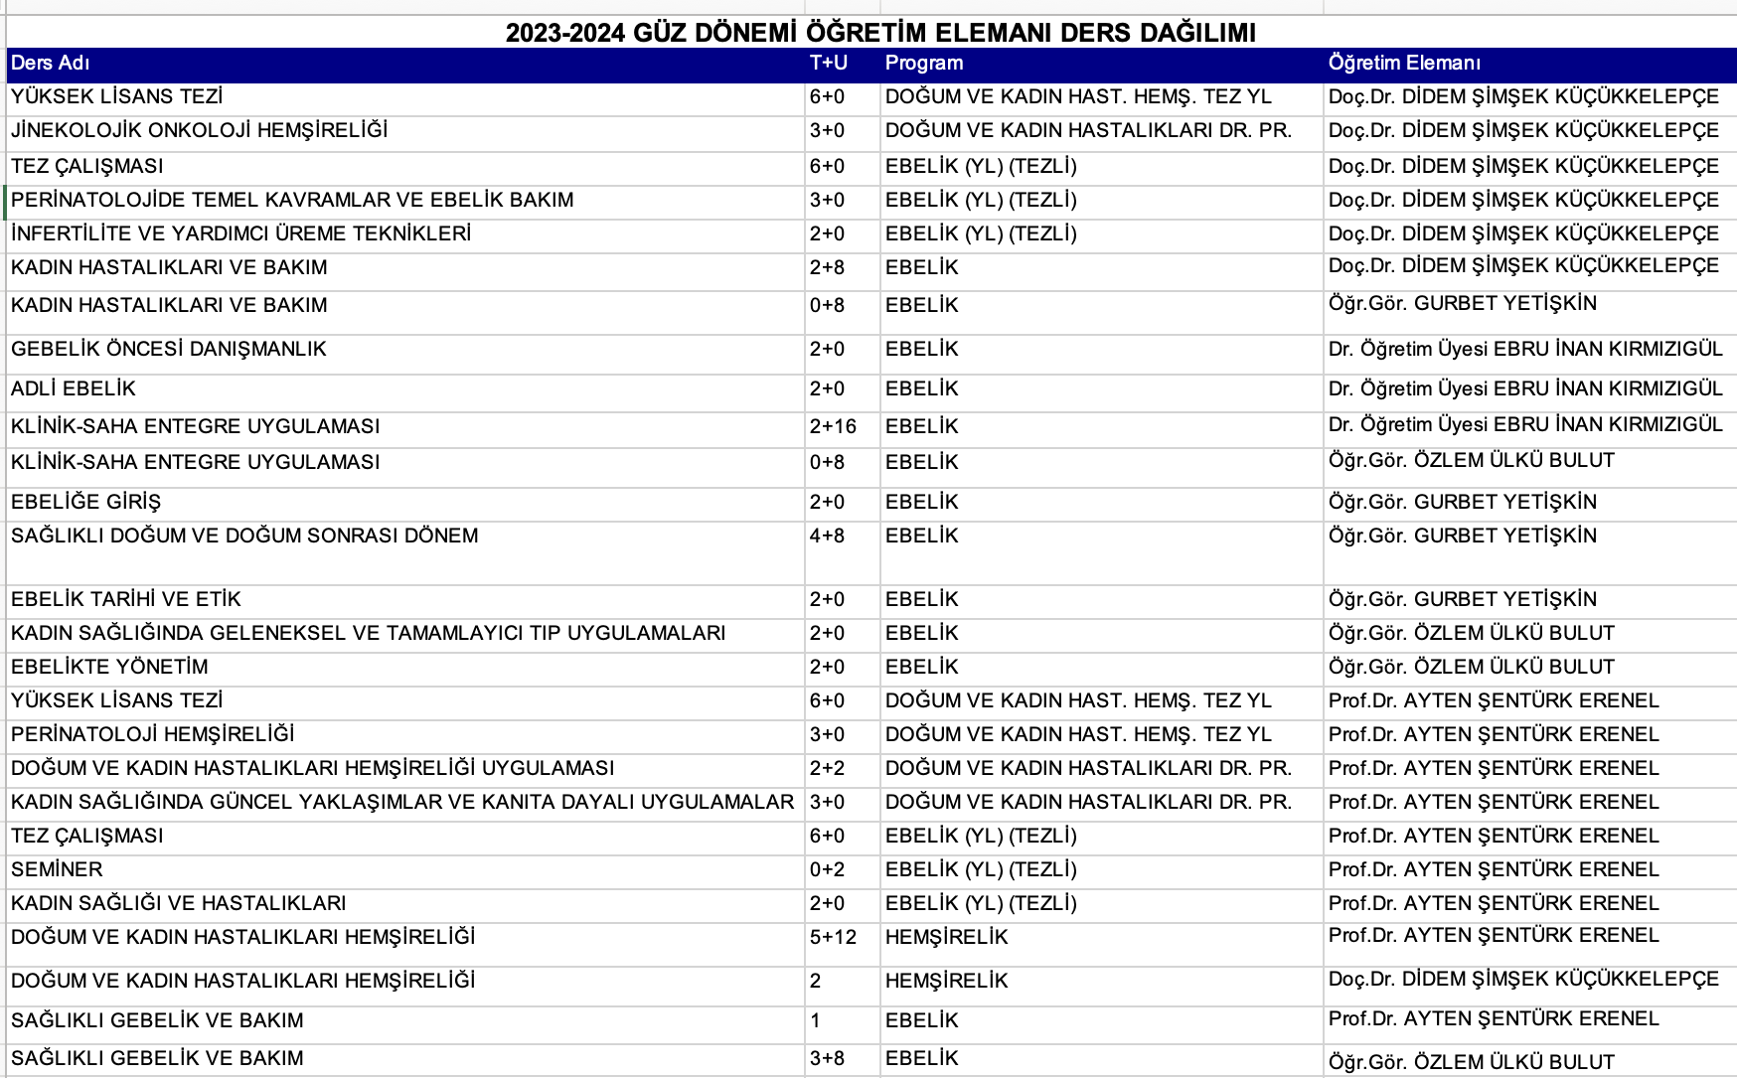
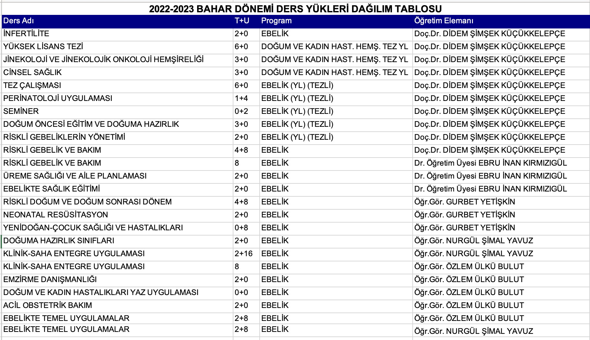

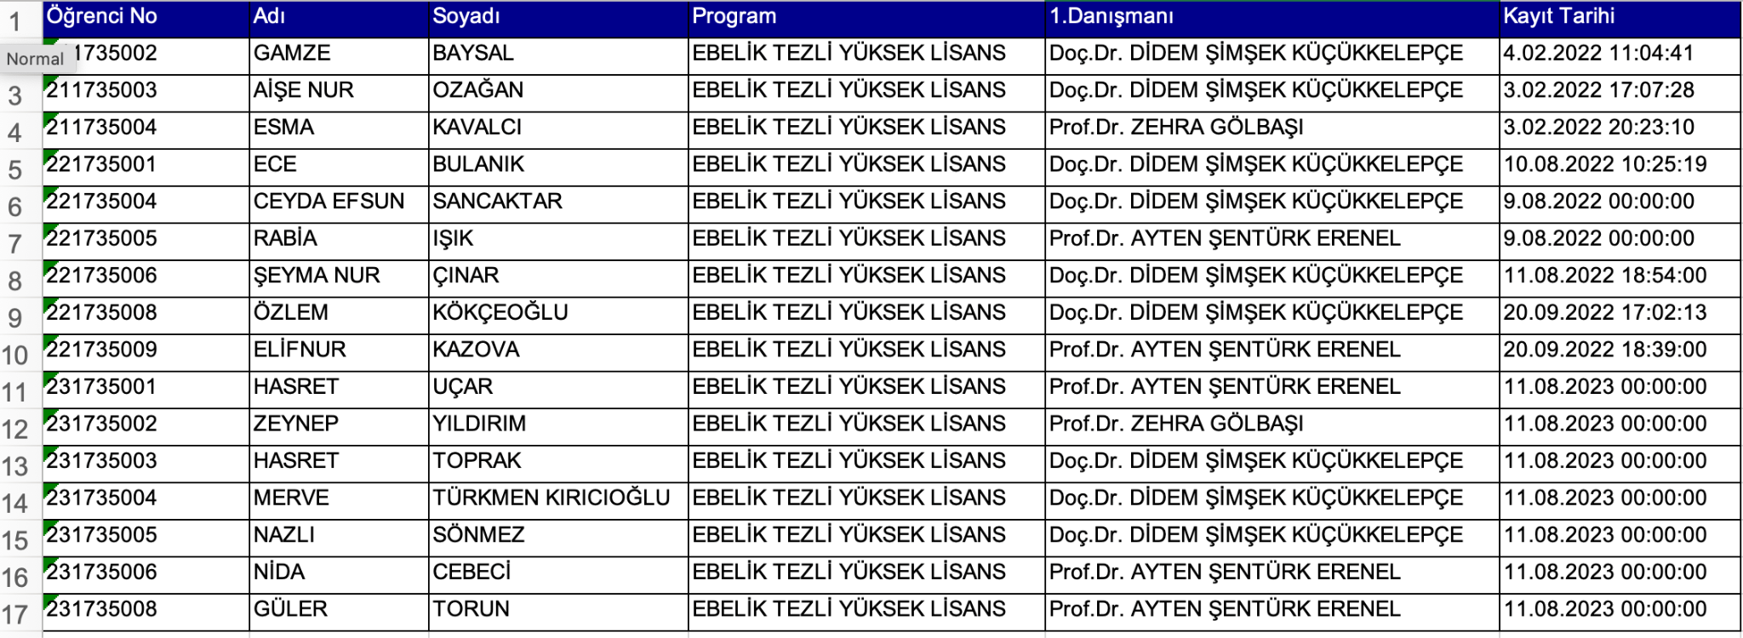
Kanıt:
- 2023-2024 Bahar dönemi kadro talebine ilişkin üst yazı
- 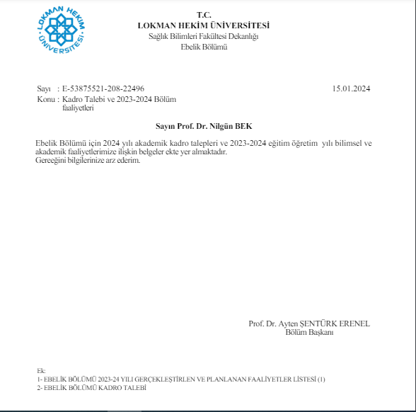
Müfredat yapısı zorunlu ve seçmeli ders, alan-alan dışı ders dengesini gözetmekte, kültürel derinlik ve farklı disiplinleri tanıma imkânı sunmaktadır. Haftalık ders saati öğrencinin akademik olmayan etkinliklere de zaman ayırabileceği şekilde düzenlenmektedir. Ders bilgi paketlerinin amaca uygunluğu ve işlerliği Bologna komisyonunca izlenmektedir. Ebelik bölümü ders programı ve ders içerikleri AKTS kapsamında tasarlanmaktadır.
Kanıtlar;
- https://www.lokmanhekim.edu.tr/duyuru/2021-2022-egitim-ogretim-yili-rektorluk-ortak-secmeli-dersleri-hk
- https://www.lokmanhekim.edu.tr/akademik/fakulteler/saglik-bilimleri-fakultesi/bolumler-2/ebelik/ogrenci-9/ders-programi-8
B.1.3. Ders Kazanımlarının Program Çıktıları ile Uyumu
Ebelik programında derslerin bilişsel seviyesini açıkça belirten ders kazanımları ile program çıktıları eşleştirilmiş ve bu eşleştirme ilan edilerek, eğitim-öğretimle ilgili uygulamalara yansıtılmıştır.
Kanıtlar:
- https://obs.lokmanhekim.edu.tr/oibs/bologna/progCourseMatrix.aspx?lang=tr&curSunit=5771
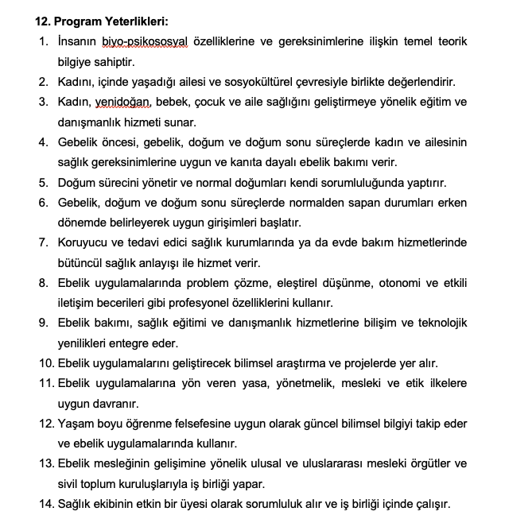
B.1.4. Öğrenci iş yüküne dayalı ders tasarımı
Ebelik programında her ders için tanımlanmış olan öğrenci iş yükleri, öğrenciler ile paylaşılmakta (program ve ders bilgi paketleri yoluyla) ve eğitim-öğretimle ilgili tüm uygulamalarda (teori, uygulama, ödev, sınıf dışı ders çalışma, ara sınav, final sınavı vb.) kullanılmaktadır. Ebelik programında yer alan dersler ve uygulamaları için AKTS miktarı belirlenmiştir. Tüm derslerin toplam toplam iş yükü 1 AKTS=30 saat olacak şekilde hesaplanmaktadır.
Kanıtlar:
- https://obs.lokmanhekim.edu.tr/oibs/bologna/progCourses.aspx?lang=tr&curSunit=5771
B.1.5. Ölçme ve değerlendirme sistemi
Birimde yeterlilik temelli ölçme ve değerlendirme sistem tasarımı uygulanmaktadır. Dersin değerlendirme ölçütleri ve yüzdeleri ders tanımlama formlarında belirtilerek güvence altına alınmıştır.
Kanıt:
- https://obs.lokmanhekim.edu.tr/oibs/bologna/index.aspx?lang=tr&curOp=showPac&curUnit=14&curSunit=5771
Birimde sınav ve uygulamalara ilişkin usul ve esaslar “Lokman Hekim Üniversitesi Önlisans, Lisans Eğitim-Öğretim ve Sınav Yönetmeliği”nde düzenlenmiştir.
Kanıt:
- https://www.lokmanhekim.edu.tr/wp-content/uploads/2020/06/LH%C3%9C-%C3%96NL%C4%B0SANS-L%C4%B0SANS-E%C4%9E%C4%B0T%C4%B0M-%C3%96%C4%9ERET%C4%B0M-VE-SINAV-Y%C3%96NETMEL%C4%B0%C4%9E%C4%B0-RGT-22.6.2020-S31163-YAYIMA-HAZIR-HAL%C4%B0.pdf
Birimde sınav soruları LÖDEB tarafından analiz edilmekte ve kalitesi gruplandırılmaktadır.
Kanıt:
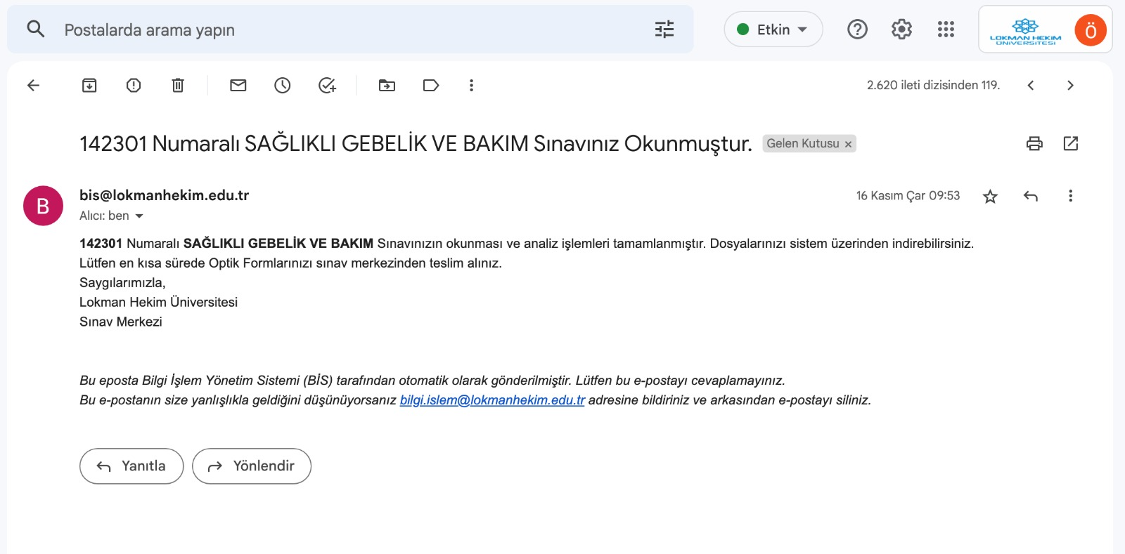

B.2. Öğrenci Kabulü ve Gelişimi
B.2.1. Öğrenci kabulü ve önceki öğrenmenin tanınması ve kredilendirilmesi
Birim, öğrenci kabullerine yönelik açıkca belirlenen kriterleri; diploma, derece ve diğer yeterliliklerin tanınması ve belgelendirilmesi ile ilgili olarak önceden tanımlanmış ve yayımlanmış kuralları tutarlı ve kalıcı bir şekilde uygulanmaktadır.
Kanıt:
- https://www.lokmanhekim.edu.tr/wp-content/uploads/2019/03/LH%C3%9C-Ana-Y%C3%B6netmelik-20181101.pdf
Birimde öğrenci kabulü, önceki öğrenmenin tanınması ve kredilendirilmesine ilişkin tanımlı kriterler ve süreçler uygulanmaktadır. Birimde “Yükseköğretim Kurumları Sınavı (YKS) Kılavuzu” belirtilen şartları sağlayarak; YKS sınavına başvuran öğrencilerin sınavdan aldıkları puanlar sonucunda kayıt için gerekli evrakları sağlayan öğrencilerin kabulü gerçekleşmektedir. Önceki öğrenmenin tanınması ve kredilendirilmesi ise “Lokman Hekim Üniversitesi Önlisans ve Lisans Kredi Transferi ve İntibak İşlemleri Yönergesi” ne göre yapılmaktadır.
Kanıtlar:
- https://obs.lokmanhekim.edu.tr/oibs/bologna/progRecogPriorLearning.aspx?lang=tr&curSunit=5771
- LOKMAN HEKİM ÜNİVERSİTESİ ÖNLİSANS, LİSANS EĞİTİM-ÖĞRETİM VE SINAV YÖNETMELİĞİ BİRİNCİ BÖLÜM Amaç, Kapsa
- https://dokuman.osym.gov.tr/pdfdokuman/2022/YKS/kilavuz_11022022.pdf
Programa merkezi yerleşmeyle gelen öğrenci grupları dışındaki yatay geçiş kabullerinde üniversitenin “Lokman Hekim Üniversitesi Yatay Geçiş Yönergesi” esas alınmakta ve birimin Yatay-dikey Geçiş Komitesi’nce değerlendirmeler yapılmaktadır.
Kanıt:
- https://www.lokmanhekim.edu.tr/wp-content/uploads/2019/03/LHU%CC%88-YATAY-GEC%CC%A7I%CC%87S%CC%A7-YO%CC%88NERGESI%CC%87-20190401.pdf
- https://www.lokmanhekim.edu.tr/akademik/fakulteler/saglik-bilimleri-fakultesi/bolumler-2/ebelik/bolumumuz-2/komisyonlar-9
Programa Dikey Geçiş Sınavı ile yerleşen öğrencilerin kabulünde “Lokman Hekim Üniversitesi Dikey Geçiş Yönergesi” esas alınmakta ve birimin Yatay-dikey Geçiş Komitesi’nce değerlendirmeler yapılmaktadır.
Kanıt:
- https://www.lokmanhekim.edu.tr/wp-content/uploads/2020/11/LHU%CC%88-Dikey-Gec%CC%A7is%CC%A7-Yo%CC%88nergesi-03112020.pdf
- https://www.lokmanhekim.edu.tr/akademik/fakulteler/saglik-bilimleri-fakultesi/bolumler-2/ebelik/bolumumuz-2/komisyonlar-9
Programa yabancı öğrenci alımına yönelik usul ve esaslar T.C. Lokman Hekim Üniversitesi Önlisans ve Lisans Programlarına Yurt Dışından Öğrenci Kabulüne İlişkin Yönerge, Yurt Dışından Öğrenci Kabulüne İlişkin Esaslar, LHÜ Uluslararası Öğrenci Adaylarının Lisansüstü Programlara Başvuru, Kayıt ve Kabul Yönergesi’nde açıkça belirtilmiştir.
Kanıt:
- https://www.lokmanhekim.edu.tr/uluslararasi/mevzuat-12/
B.2.2. Yeterliliklerin sertifikalandırılması ve Diploma
Birimde üst kademeye geçiş gerekli mevzuatla ilişkilendirilmektedir. Program mezuniyet koşulları açıkça tanımlanmış ve kamuoyu ile paylaşılmıştır. Programdan mezun olabilmek için 240 AKTS karşılığı olan derslerin tümünü başarıyla tamamlamak ve 4.00 üzerinden en az 2.00 ağırlıklı not ortalamasına sahip olmak mezuniyet için gerekli yeterlilik koşuludur.
Kanıt:
- LOKMAN HEKİM ÜNİVERSİTESİ ÖNLİSANS, LİSANS EĞİTİM-ÖĞRETİM VE SINAV YÖNETMELİĞİ BİRİNCİ BÖLÜM Amaç, Kapsa
- https://obs.lokmanhekim.edu.tr/oibs/bologna/index.aspx?lang=tr&curOp=showPac&curUnit=14&curSunit=5771#

Program diploma ve diploma eki düzenlenmesi ile ilgili üniversitenin ilgili mevzuatına tabidir. Diploma Eki, Eğitim-Öğretim Daire Başkanlığı, Öğrenci İşleri Koordinatörlüğü tarafından, üniversite logosu ile, “DS Europass” etiketli ve İngilizce olarak hazırlanmaktadır.
Kanıt:
- https://www.lokmanhekim.edu.tr/wp-content/uploads/2019/03/LHU%CC%88-Diploma-Yo%CC%88nergesi-20200310-Son.pdf
B.3. Öğrenci Merkezli Öğrenme, Öğretme ve Değerlendirme ***
B.3.1. Öğretim yöntem ve teknikleri
Üniversitenin stratejik planının öğrenci merkezli eğitime dayalı olması nedeniyle bölüm stratejik planında da yer alması planlanmaktadır. Oluşturulan müfredatla birim, öğrencilerin öğrenim süresince programların amaç ve öğrenme çıktılarına ulaşmasını sağlanmakta, bu süreçte aktif öğrenme strateji ve yöntemleri içeren uygulamalar yürütülmektedir. Ölçme ve değerlendirme süreçlerinde de öğrenci merkezli ve yeterlilik temelli bir yaklaşım benimsenmektedir. Birimde yer alan derslerin iş yüküne dayalı kredi değerleri (AKTS) belirlenmiş ve ders bilgi paketlerinde açıkça belirtilmiştir. Dersin öğretim yöntem ve teknikleri dersin sorumlu öğretim elemanı tarafından belirlenmektedir. Uygulamalı derslerde laboratuvar kullanımının yanı sıra hastanelerde klinik uygulama ve toplum sağlığı merkezleri/aile sağlığı merkezleri gibi alanlarda saha uygulamasına çıkılmaktadır. Ayrıca hem uygulamada hem de teorik derslerde vaka tartışmaları da yapılmaktadır.
Öğrenci merkezli eğitim konusunda LÖDEB tarafından öğretim üyelerine yönelik eğitici eğitimi programları ve öğrenme, öğretme ve değerlendirme tekniklerine yönelik seminerler düzenlenmektedir. Bölüm öğretim üye ve elemanları bu eğitimlere katılım sağlamaktadır.
Kanıt:
- https://www.lokmanhekim.edu.tr/tum-haberler/950/lhu-egiticilerin-egitimi-programi-duzenlendi-2
- https://www.lokmanhekim.edu.tr/duyuru/egitimde-materyal-tasarimi-webinari-hakkinda/
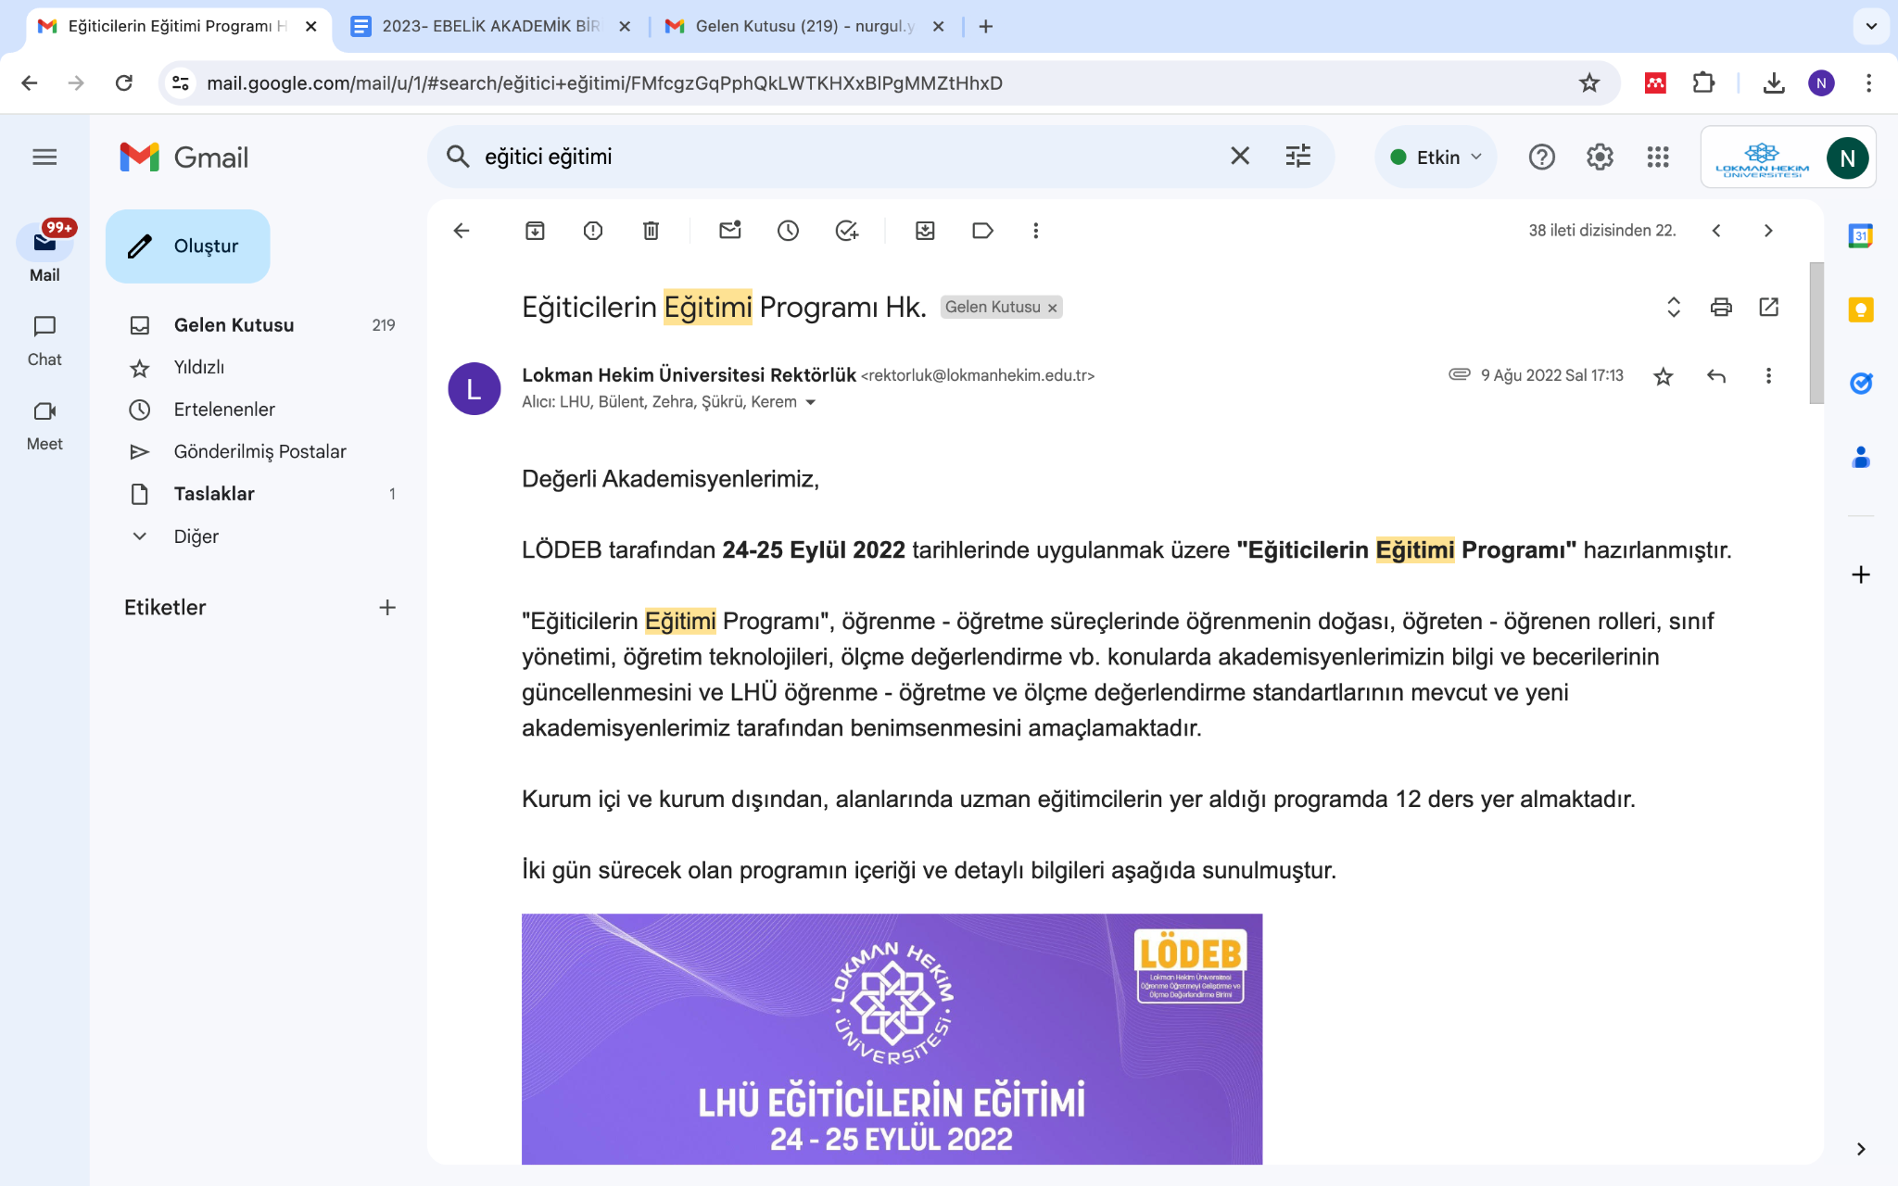
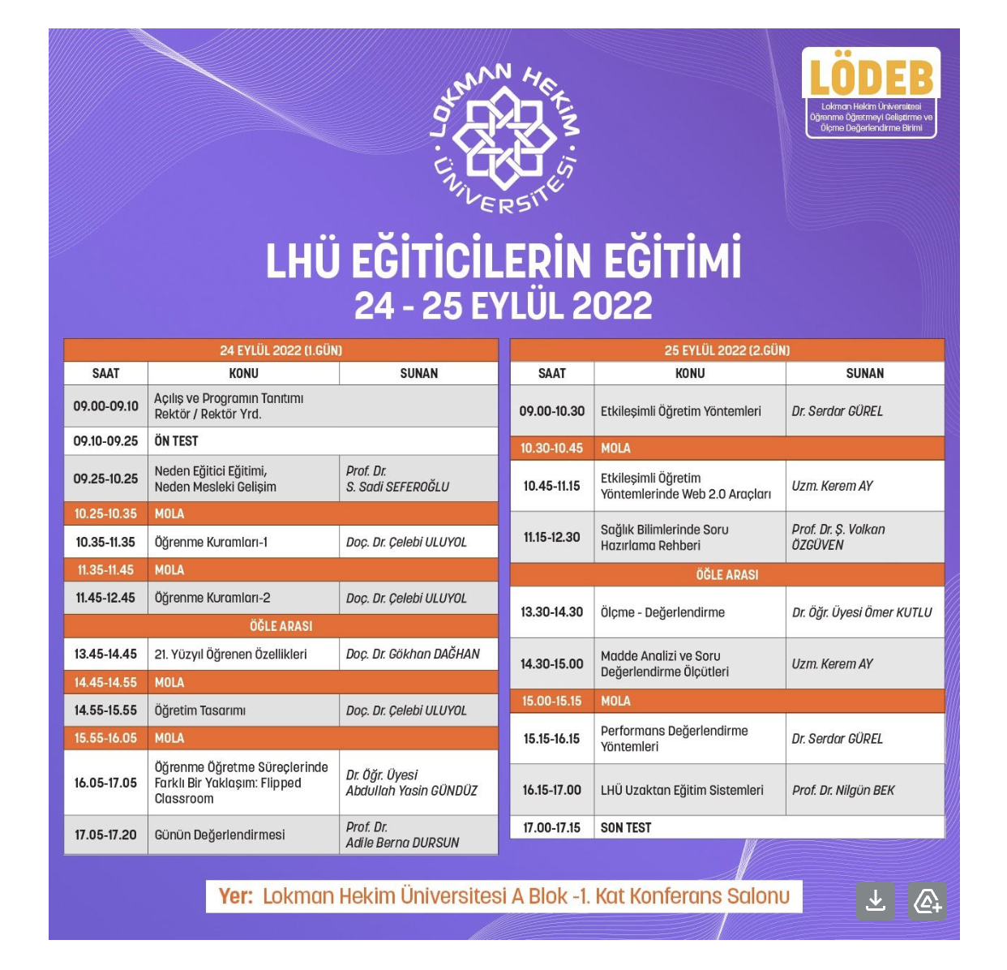
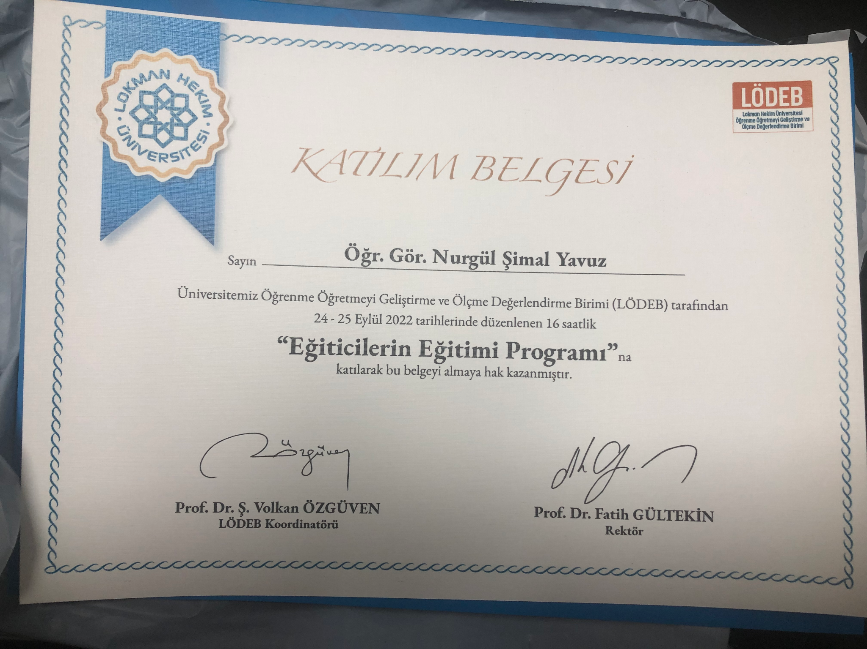
Öğrenciler için bölüm seçmeli derslerinin yanı sıra rektörlük seçmeli dersler kapsamında kültürel derinlik kazanmaları ve farklı disiplinleri tanıma fırsatı veren seçmeli ders imkânı sunulmakta ve öğrenciler danışmanları tarafından bu derslere yönlendirilmektedir. Ayrıca üniversitede seçmeli derslerin yönetimi ile ilgili ortak dersler koordinatörlüğü bulunmakta ve birim ile işbirliği sağlanmaktadır. Üniversitenin farklı disiplinlerden seçmeli dersler rektörlük seçmeli ders havuzunda tercihe sunularak öğrencinin gelişimi desteklenmektedir.
Kanıt:
- https://www.lokmanhekim.edu.tr/wp-content/uploads/2021/12/Rekt%C3%B6rl%C3%BCk-Se%C3%A7meli-Dersleri-Genel-S%C4%B1nav-Program%C4%B1.pdf
- https://www.lokmanhekim.edu.tr/rektorluge-bagli-birimler/ortak-dersler-koordinatorlugu/
- https://obs.lokmanhekim.edu.tr/oibs/bologna/progCourses.aspx?lang=tr&curSunit=5771
B.3.2. Ölçme ve değerlendirme
Birimde ölçme ve değerlendirmenin sürekliliği sınavlar, ödevler, uygulamalar gibi yöntemlerle sağlanmaktadır. Derslerin değerlendirme ölçütleri ve yüzdeleri ders tanımlama formlarında belirtilerek güvence altına alınmıştır. Ders kazanımlarına ve eğitim türlerine göre uzaktan ve örgün olmak üzere sınav yöntemleri planlanıp, uygulanmaktadır. Sınavlar uygulandıktan sonra sorular üniversite LÖDEB birimi tarafından analiz edilmekte ve hatalı soru ayıklaması yapılmaktadır. 2022-2023 akademik yılı bahar döneminde ülkemizde meydana gelen deprem ve YÖK’ün kararı doğrultusunda seçmeli derslerin sınavları online yapılmıştır. Sonraki dönemde ise ilgili mevzuata tabi olarak yürütülmüştür. Bölümümüze ait resmi bir arşiv odası henüz bulunmamakla birlikte tüm evrakların dönem sonunda fakülte sekreterine imza karşılığı teslim edilip depolanması için bir oda tahsis edilmiştir.
Kanıtlar:
- https://obs.lokmanhekim.edu.tr/oibs/bologna/progAbout.aspx?lang=tr&curSunit=5771
- https://www.lokmanhekim.edu.tr/rektorluge-bagli-birimler/ogrenme-ogretmeyi-gelistirme-ve-olcme-degerlendirme-birimi/belge-ve-formlar-2/
- https://www.resmigazete.gov.tr/eskiler/2020/05/20200523-16.htm
- 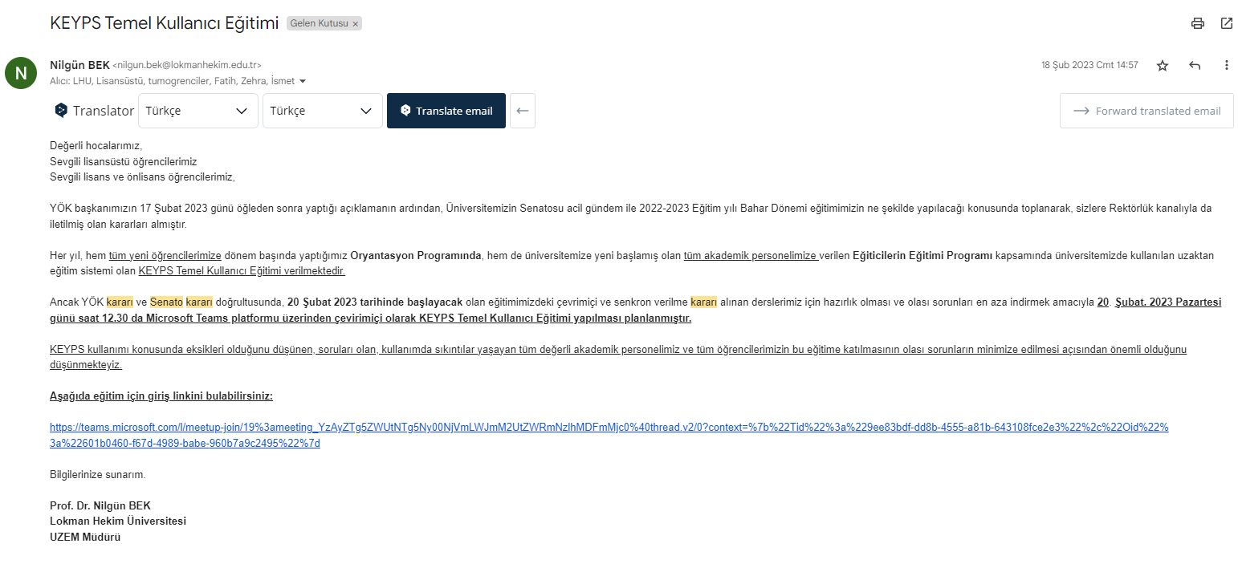
B.3.3. Öğrenci geri bildirimleri
Öğrenci geri bildirimleri (ders, dersin öğretim elemanı, diploma programı, hizmet ve genel memnuniyet seviyesi, vb.) sistematik olarak (her yarıyıl ya da her akademik yıl sonunda) kullanmakta olduğumuz Kurumsal Eğitim Yönetimi ve Planlama Sistemi (KEYPS) ve Öğrenci Bilgi Sistemi (OBS) üzerinden alınmaktadır. Döküman olarak geri bildirim raporlanmış ve ebelik bölümüne bildirilmiştir. Bunun yanı sıra ebelik bölüm kurulunda alınan kararla dilek ve temenni kutusu oluşturulmuş ve laboratuvar derslerinde öğrencilerden geri bildirim alınması planlanmıştır. Geri bildirim sonuçlarına göre öneriler ilgili bölüm kurulunda ebelik bölümü öğretim üye ve elemanları tarafından görüşülmüştür.
Kanıtlar:
- https://keypsshmyo.lokmanhekim.edu.tr/n/survey/2/report/ders_staj_kurullari?academic_year=2020-2021
- https://obs.lokmanhekim.edu.tr/
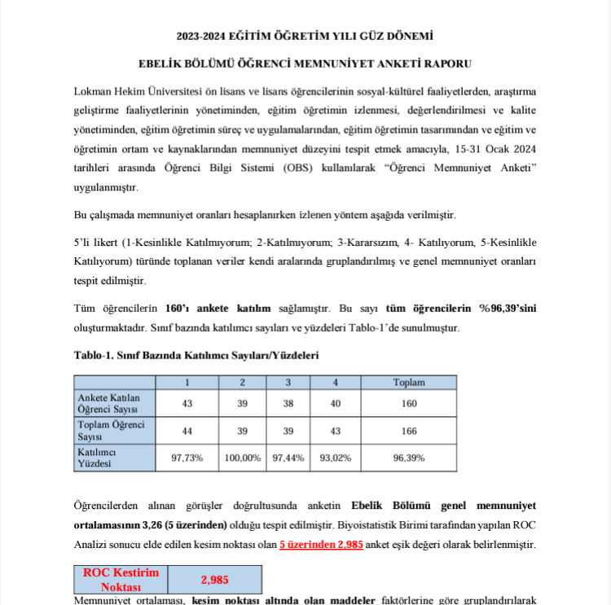
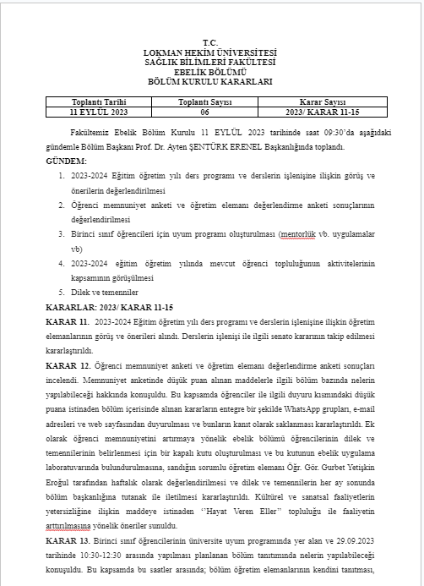
B.3.4. Akademik danışmanlık
Birimde akademik danışman olarak atanacak olan öğretim elemanlarımız üniversitemiz tarafından belirlenen Lokman Hekim Üniversitesi Ön Lisans/Lisans Öğrenci Danışmanlığı Yönergesi’ne uygun olarak belirlenmektedir. Akademik danışman olarak atanan öğretim elemanı ilgili yönerge çerçevesinde öğrenciye ders kayıtlarında danışmanlık ederek; öğrencinin alması gereken zorunlu ve seçmeli derslerle ilgili olarak öğrenciye önerilerde bulunmakta, mezuniyet için gerekli olan zorunlu ve seçmeli dersleri eksiksiz olarak ilgili yönetmelik çerçevesinde almasını sağlamakta, programlar tarafından müfredatlarında yapılan değişiklikler nedeni ile uygulanan intibaklarda öğrencileri yönlendirmektedir. Danışmanlar öğrencilerle dönemde en az 2 kez olmak üzere toplu danışmanlık toplantısı yapmaktadır. Ayrıca her bir akademik danışman haftada en az 1 ders saati olacak şekilde danışman-öğrenci görüşme saati belirlemiş ve ilan etmiştir, gerektiğinde bireysel görüşmeler de yapmaktadır. Tüm bu danışman öğrenci görüşmeleri tutanak ile kayıt altına alınmaktadır.
Kanıtlar:
- https://www.lokmanhekim.edu.tr/wp-content/uploads/2019/03/%C3%96%C4%9Frenci-Dan%C4%B1%C5%9Fmanl%C4%B1k-Y%C3%B6nergesi.pdf
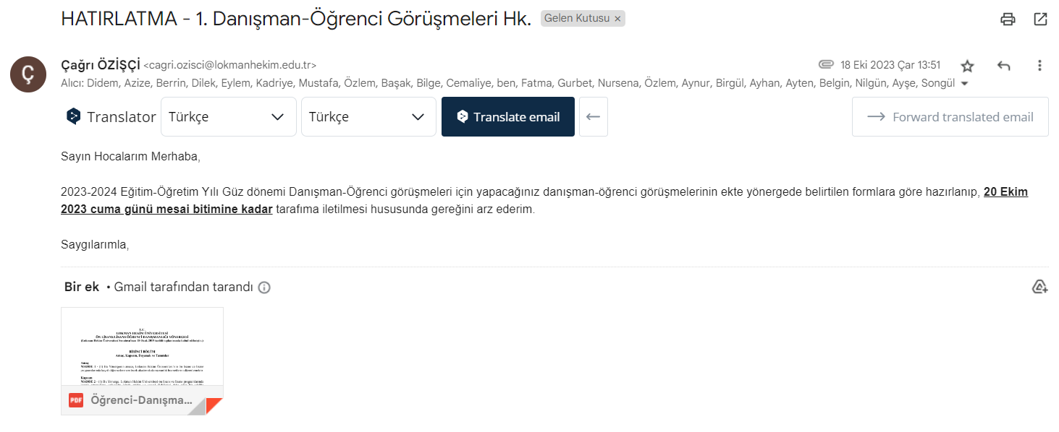

B.4. Öğretim Elemanları
Birimde öğretim elemanlarının işe alınması, atanması, yükseltilmesi ve ders görevlendirmesi ile ilgili tüm süreçlerde mevzuata ve yönetmeliklere uygun olarak hareket edilmektedir. Aralık 2023 itibariyle Ebelik Bölümü’nde 1 Profesör, 1 Doçent, 1 Doktor Öğretim Üyesi 3 Öğretim Görevlisi ve 1 araştırma görevlisi olmak üzere toplamda 7 öğretim elemanı görev almaktadır.
Kanıt:
- https://www.lokmanhekim.edu.tr/akademik-kadro-46/
B.4.1. Atama, yükseltme ve görevlendirme kriterleri
Birimde, işe alınan/atanan öğretim elemanlarının gerekli yetkinliğe sahip olmasını Yüksek Öğretim Kurumu’nun (YÖK ’ün) belirlemiş olduğu kriterler çerçevesinde güvence altına almaktadır. Atama ve yükseltme sürecinde Üniversite Senatosu tarafından belirlenen kriterler kapsamında uygulanmaktadır.
Kanıt:
- https://www.lokmanhekim.edu.tr/wp-content/uploads/2019/03/LHU%CC%88-Yu%CC%88kseltilme-ve-Atama-Yo%CC%88nergesi-20190530-son.pdf
B.4.2. Öğretim yetkinliği
Programda bölüm dersleri ilgili anabilim dalı tarafından yürütülmektedir. Bölüm öğretim üye ve elemanları alanlarında uzman ve klinik deneyimi olan kişilerden oluşmaktadır. Üniversitemizde Öğrenme, Öğretmeyi Geliştirme ve Ölçme Değerlendirme Birimi (LÖDEB) bulunmaktadır. LÖDEB yılda bir kez “Eğiticilerin Eğitimi Programı” düzenlemektedir (24-25 Eylül 2022), ayrıca yıl içerisinde ölçme değerlendirme konulu farklı seminerler de gerçekleştirmektedir.
Kanıtlar:
- https://www.lokmanhekim.edu.tr/rektorluge-bagli-birimler/ogrenme-ogretmeyi-gelistirme-ve-olcme-degerlendirme-birimi/
- https://www.lokmanhekim.edu.tr/search/lhu-egiticilerin-egitimi-programi-duzenlendi-2
- tc lokman hekim üniversitesi öğrenme-öğretmeyi geliştirme ve ölçme-değerlendirme birimi
B.4.3 Eğitim faaliyetlerine yönelik teşvik ve ödüllendirme
Her yıl Yüksek Öğretim Kurumu (YÖK) tarafından belirlenen Akademik Teşvik Ödeneği ve Üniversitemiz tarafından verilen yayın ödülleri mevcuttur. Akademik teşvik ve ödüllendirmede “Akademik Personel Performans Değerlendirme Yönergesi” belirtilen bilimsel faaliyetler esas alınmakla birlikte, teşvik puanı ve ödül miktarının belirlenmesi Mütevelli Heyeti kararları doğrultusunda yapılmaktadır.
Kanıtlar:
- T.C. LOKMAN HEKİM ÜNİVERSİTESİ AKADEMİK TEŞVİK ÖDENEĞİ UYGULAMA YÖNERGESİ Amaç ve Kapsam Madde 1

B.5. Öğrenme Kaynakları
B.5.1. Öğrenme Ortamı ve kaynakları
Üniversitemiz, eğitim-öğretim faaliyetlerini yürütmek için uygun kaynakları ve altyapıya sahip olabilmek ve öğrenme olanaklarının tüm öğrencilere yeterli ve erişilebilir olması için gerekli gelişmeleri yapmaktadır. Ebelik bölümüne ait derslik bulunmamakla beraber Sağlık Bilimleri Fakültesi’ne ait C blokta 19 adet derslik bulunmakta olup ortak kullanıma açıktır. Her derslikte projektör, klavye, mouse, kumanda, ses sistemi ve mikrofon bulunmaktadır. Derslik planlama koordinatörü olarak bölümümüzden Öğr. Gör. Özlem Ülkü Bulut görevlidir. Öğrencilerimiz üniversitemizin kütüphane, uygulama laboratuvarları, müzik odası, sinema odası, bilgisayar laboratuvarı gibi kaynaklarından da yararlanmaktadır.
Eğitim öğretimde kullanılan KEYPS yazılımı üzerinden ders programı, sınav, soru hazırlama, ödev verme, ders notu ve materyali paylaşımı, senkron ders oluşturma, belirtke tablosu paylaşımı gibi pek çok faaliyet gerçekleştirilebilmektedir. Ders Bologna paketlerinde öğrenme kaynakları ve yöntemleri açıkça belirtilmektedir. Üniversitemiz Uzaktan Eğitim Araştırma ve Uygulama Merkezi tarafından uzaktan eğitim (senkron ve asenkron olmak) şeklinde verilen dersler mevcuttur. Senkron derslerin kayıtları tekrar izlenebilmektedir.
Kanıtlar:
- https://obs.lokmanhekim.edu.tr/oibs/bologna/progAbout.aspx?lang=tr&curSunit=5771
- Kütüphane ve Dokümantasyon Koordinatörlüğü
- https://keypssbf.lokmanhekim.edu.tr/n/login
B.5.2. Sosyal, kültürel, sportif faaliyetler
Okulumuzda düzenlenen sosyal, kültürel ve sportif faaliyetlerin duyuruları üniversitemiz web sayfası, sosyal medya hesapları üzerinden yapılmaktadır. Ek olarak üniversitemiz ebelik bölümü öğrencilerinin yönettiği “Hayat Veren Eller Topluluğu” adlı Instagram sayfasından da gerekli duyuru paylaşımları yapılmaktadır. Bölüm bazında düzenlenen etkinliklere bölüm öğrencilerinin görevli ya da dinleyici olarak katılımı sağlanmaktadır. Bölüm öğrencileri diğer topluluklarda üyelikleri bulunmaktadır. Ayrıca programa özel öğrenci topluluğu kurulması da planlanmaktadır. Hayat Veren Eller Topluluğu Danışmanlığına öğretim elemanımız Öğr. Gör. Özlem Ülkü Bulut görevlendirilmiştir.
Kanıtlar:
- https://www.lokmanhekim.edu.tr/fakulteler/saglik-bilimleri-fakultesi/ebelik/
- https://www.lokmanhekim.edu.tr/
- https://www.lokmanhekim.edu.tr/ogrenci-kulupleri/
- https://www.lokmanhekim.edu.tr/ogrenci-kulupleri/hayat-veren-eller-toplulugu/
- https://www.instagram.com/hayatvereneller_/
B.5.3. Tesis ve altyapılar
Birime özgü tesisler arasında yurt bulunmamaktadır fakat MEB’e bağlı, ulaşım ve konfor kriterleri baz alınarak bazı yurtlar ile anlaşmaları mevcuttur.
Kanıt:
- https://www.lokmanhekim.edu.tr/aday-ogrenci/yurtlar/
Üniversite kampüsünde öğrenci ve personelin ortak kullandığı iki adet yemekhane bulunmaktadır. Biri A blokta diğeri C bloktadır.
Kanıt:
- https://sanaltur.lokmanhekim.edu.tr/
Kampüste bir adet kütüphane ve bölüme ait basılı kaynaklar bulunmaktadır. Kütüphanenin sağladığı veri tabanları sınırlı sayıda olmakla birlikte bir çok veri tabanına erişim sağlanabilmektedir. Kütüphanenin fiziksel yapısı özellikle sınav haftalarında yetersiz kalmaktadır. Kütüphanede grup çalışmaları için rezerve edilebilen odalar bulunmaktadır fakat sayı olarak gereksinimi karşılamamaktadır.
Kanıt:
- https://www.lokmanhekim.edu.tr/kutuphane-ve-dokumantasyon-koordinatorlugu/
- https://yanimda.lokmanhekim.edu.tr/randevu/odalar/2
Öğrencilerin kullanımına açık bir bilgisayar laboratuvarı mevcuttur. Bu laboratuvarların kullanımı online randevu üzerinden sağlanmaktadır. Ayrıca öğrencilere kampüs içi ücretsiz internet erişimi sağlanmaktadır.
Kanıt:
- https://www.lokmanhekim.edu.tr/wp-content/uploads/2019/11/LHU-BILGISAYAR-LABORATUVARI-KULL-ANIM-KLAVUZU.pdf
- https://yanimda.lokmanhekim.edu.tr/randevu/oda/1
Öğrencilerimiz Lokman Hekim Grubuna bağlı hastanelerden ücretsiz muayene ve indirimli tetkik imkanlarından yararlanabilmektedir. Acil durumlar için kampüs içinde bir revir mevcuttur fakat revirde görevli (doktor, hemşire) bulunmamaktadır. Her katta acil çantası mevcuttur ve kontrolleri iş sağlığı ve güvenliği uzmanı tarafından sağlanmaktadır.
Kanıt:
- ÖĞRENCİ EL KİTABI
Kampüsümüz metro durağına 10 dk yürüme mesafede bulunmaktadır. MTA Metro Durağı- A Blok-C Blok arasında her 30 dakikada bir okul servisi bulunmaktadır. Aynı zamanda C Blok yerleşkesinden belediye otobüsleri geçmektedir.
Kanıt:
- https://www.lokmanhekim.edu.tr/wp-content/uploads/2019/03/ULA%C5%9EIM.pdf
Üniversite altyapı olarak kurumsal eğitim yönetimi ve planlama sistemi (KEYPS) yazılımını kullanmaktadır.
Kanıt:
- https://keyps.lokmanhekim.edu.tr/system/login
B.5.4. Engelsiz Üniversite
Üniversitemizde öğrenim gören engelli öğrencilerimizin, akademik ve idari personelimizin öğrenim ve iş hayatlarını kolaylaştırmak, düzenlenen tüm etkinliklere katılımlarını sağlamak, akademik ve sosyal başarılarını artırmak ve gerekli tedbirleri alıp, düzenlemeleri yapmak amacıyla üniversitemizde “Engelsiz Lokman Hekim Üniversitesi Birimi” kurulmuştur.
- https://www.lokmanhekim.edu.tr/duyuru/engelsiz-lokman-hekim-universitesi-birimi/
Okulumuz YÖK Engelsiz Üniversite Ödülleri’nde 2022 yılı Mekânda Erişebilirlik Ödülü Alan Üniversiteler arasına girerek Turuncu Bayrak almaya hak kazanmıştır.
Kanıtlar:
- https://www.yok.gov.tr/HaberBelgeleri/Haber%20%C4%B0%C3%A7erisindeki%20Belgeler/Dosyalar/2022/2022-engelsiz-universite-odulleri-od%C3%BCl-alanlar.pdf
B.5.5. Psikolojik danışmanlık ve kariyer hizmetleri
Birimde öğrenciler için psikolojik danışmanlık gereksinimi üniversite tarafından sağlanan “Psikolojik Danışma Merkezi” tarafından karşılanmaktadır. Bu merkez online randevu ile çalışmakta olup her hafta Pazartesi günleri okul kampüsünde hizmet vermektedir. Bunun yanı sıra Hemşirelik Bölümü öğretim üyesi Doç. Dr. Meltem Meriç randevu doğrultusunda öğrencilerle görüşme sağlamaktadır. ebelik bölümü öğretim elemanlarına psikolojik destek alma konusunda acil yardıma ihtiyaç duyulduğunda bu akış takip edilmektedir.
Kanıt:
- https://yanimda.lokmanhekim.edu.tr/randevu/oda/13
Birimde kariyer merkezi hizmetleri bulunmamaktadır. Öğrencilerin mesleki gelişim ve kariyer planlamasına yönelik akademik personel tarafından danışmanlıklar yürütülmektedir. Danışmanlıkla ilgili detay yukarıdaki maddelerde verilmiştir.
Ocak 2021 tarihinde bölüm başkanı tarafından Ebelik bölümü 1. Sınıfa ilk 3 sırada yerleşen öğrencilere mentörlük yapmak üzere Doç. Dr. Didem Şimşek Küçükkelepçe görevlendirilmiştir. 2022-23 eğitim öğretim yılında da Öğr. Gör. Gurbet Yetişkin Eroğul görevlendirilmiştir. 2023-2024 eğitim öğretim yılında Öğr. Gör. Özlem Ülkü Bulut görevlendirilmiştir.
- T.C. Lokman Hekim Üniversitesi Ön Lisans/Lisans Öğrenci Danışmanlığı Yönergesi (https://www.lokmanhekim.edu.tr/wpcontent/uploads/2019/03/%C3%96%C4%9Frenci-Dan%C4%B1%C5%9Fmanl%C4%B1k-Y%C3%B6nergesi.pdf )
- https://www.lokmanhekim.edu.tr/duyuru/lhu-1-kariyer-gunleri-11-22-mayis-2022-tarihleri-arasinda-yapilacaktir/

B.6. Programların İzlenmesi ve Güncellenmesi
B.6.1. Program çıktılarının izlenmesi ve güncellenmesi
Birimimizde program akreditasyonu planlaması mevcuttur. Birimimizin eğitim-öğretim amaçlarına ve yeterliliklerine ulaşılıp ulaşılmadığının izlenmesi ve güncelleme çalışmaları için öncelikle iç ve dış paydaşlar belirlenmiş ve web sayfasında duyurulmuştur.
Kanıt:
- https://www.lokmanhekim.edu.tr/fakulteler/saglik-bilimleri-fakultesi/ebelik/kalite-3/
İç ve dış paydaş katılımlı bir çalıştay düzenlenerek bölümün SWOT analizi yapılmıştır. SWOT analizi raporunun son halinin web sayfasında yayınlanmıştır. Yapılan toplantılar ve analizler sonucunda elde edilen değerlendirme sonuçlarının, program müfredatının güncellenmesinde ve sürekli iyileşmesinde kullanılması hedeflenmektedir. Ardından bu sürecin işleyişi ve sonuçlarının paydaşlarla birlikte değerlendirileceği toplantılar düzenlenecektir. Ayrıca bölüm içi stratejik planının oluşturulması hedeflenmektedir. Bu çalıştay sonrasında; zayıf yönlere yönelik güçlendirme planlamaları yapılmıştır. Kurum alt yapısıyla ilgili zayıf yönler LHU SBF’nin C Bloğa taşınmasıyla sınıf, laboratuvar gibi sınırlılıklar aşılmıştır. Bunun yanında kurumsal işbirlikleri güçlendirilerek bilimsel toplantılar düzenlenmiştir. Öğrencilerin klinik uygulamaları açısından alan sınırlılığı, Etlik Şehir hastanesinin faaliyete geçmesiyle birlikte giderilmiştir. Bu durumda klinik uygulama alanları Lokman Hekim Hastaneleri (Etlik, Sincan, Akay), Bilkent Şehir Hastanesi ve Etlik Şehir hastanesi olarak belirlenmiş ve sınırlılık ortadan kaldırılmıştır.
Kanıtlar:
- https://www.lokmanhekim.edu.tr/akademik/fakulteler/saglik-bilimleri-fakultesi/bolumler-2/ebelik/bolumumuz-2/kalite-3
B.6.2. Mezun izleme sistemi
Rektörlüğe bağlı mezun izleme sistemine ilişkin tüm programları kapsayan Lokman Hekim Üniversitesi Mezunlar Derneği bulunmaktadır. Programın mezun öğrencileri bu derneğe üye olabilmektedir. Ayrıca birim bazında “Öğrenci toplulukları, Mezun izleme, Kariyer ve Mezun Derneği Komitesi” adı altında bir komite kurulmuştur. Komite mezun öğrencilerin istihdam durumlarının takibi, okulun mezunlar derneğine üye sayısını arttırmaya yönelik iletişim kurulması, son sınıf öğrencilerine mezunlar derneğinin tanıtımının yapılması ve mezunlar ile öğrencilerin buluşturulduğu etkinliklerin düzenlenmesi amacıyla kurulmuştur.
Kanıtlar:
- https://www.lokmanhekim.edu.tr/rektorluge-bagli-birimler/mezunlar-dernegi/
- https://www.lokmanhekim.edu.tr/akademik/fakulteler/saglik-bilimleri-fakultesi/bolumler-2/ebelik/bolumumuz-2/komisyonlar-9
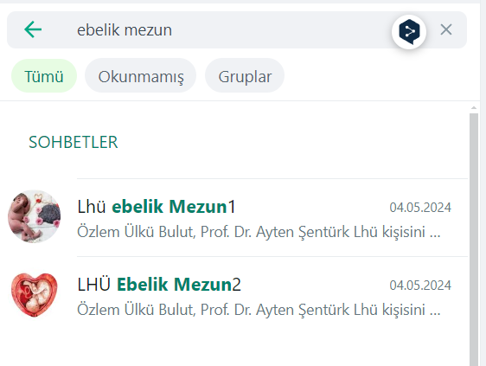
C. ARAŞTIRMA VE GELİŞTİRME
C.1. Araştırma Stratejisi
Ebelik bölümü, sağlık bilimleri fakültesi stratejik planı çerçevesinde belirlenen (1. önceliklendirilmiş bilimsel alanlardaki gelişimi destekleyecek araştırmaların yapılmasının sağlanması, 2. üniversitenin araştırma ve geliştirme kapasitesinin arttırılması, 3. araştırma çıktılarının toplumsal ve ekonomik faydaya dönüştürülmesi) faaliyetleri yürütmektedir.
C.1.1. Ebelik Bölümünün araştırma politikası, hedefleri ve stratejisi
Bölümün, araştırmaya bakış açısını, araştırma faaliyetlerinde izleyeceği ilkeleri, araştırmadaki önceliklerini ve araştırma kaynaklarını yönetmedeki tercihlerini ifade eden araştırma politikası, stratejisi ve hedefleri LHÜ Sağlık Bilimleri Fakültesi 2021 yılı stratejik planı çerçevesinde yürütülmektedir. Ebelik Bölümünde Sağlık Bilimleri Fakültesi Stratejik Plan Koordinatörlüğünde görevli olarak Doç. Dr. Didem Şimşek Küçükkelepçe, Dr. Öğr. Üyesi Ebru İnan Kırmızıgül, Öğr. Gör. Özlem Ülkü Bulut ve Öğr. Gör. Nurgül Şimal Yavuz eylem ve gösterge sorumluları olarak yer almaktadırlar.
Kanıt: Stratejik Plan Faaliyet Alanı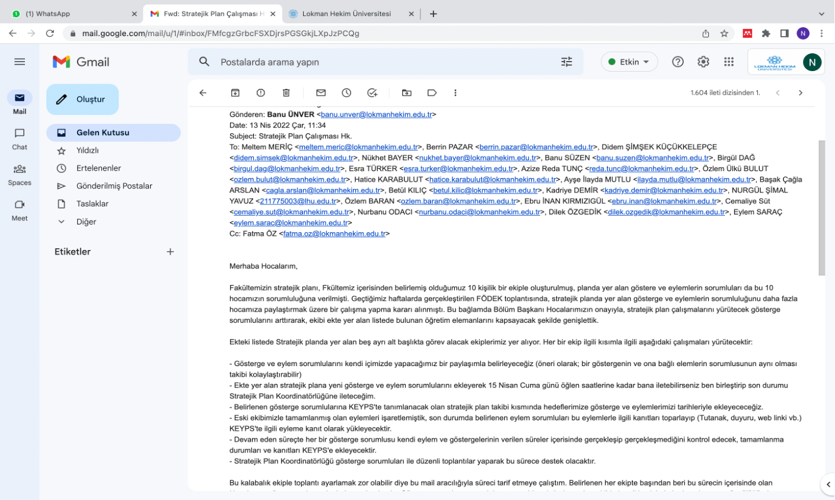
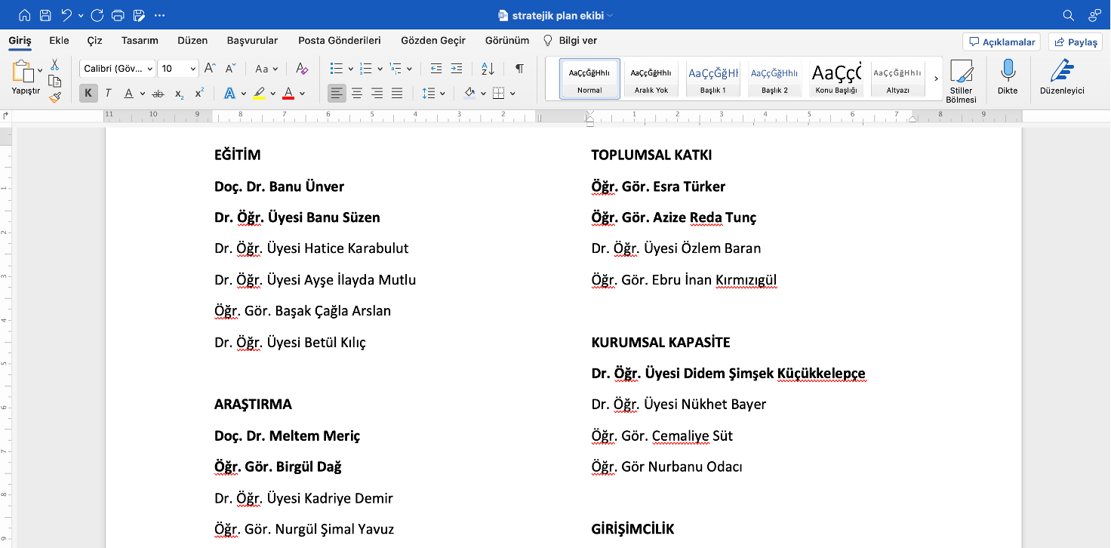
Ebelik bölümüne özgü araştırma politikası, hedefleri ve stratejisi oluşturulması planlanmaktadır. Araştırma politikası, stratejisi ve hedeflerinin izlenmesi ve iyileştirilmesine ilişkin çalışmalar düzenlenecek olup ilgili kanıtlara bir sonraki Birim İç Değerlendirme Raporunda yer verilecektir.
C.1.2 Araştırma-Geliştirme süreçlerinin yönetimi ve organizasyonel yapısı
Bölümün araştırma-geliştirme süreçlerinin yönetimi ve organizasyonel yapısına ilişkin komisyon ve komitelere yönelik bir planlama bulunmaktadır. Bu organizasyonel yapıya ilişkin bilgilerin ve bölüm organizasyon şemasının web sitesinde de yer almaktadır.
Kanıt:
- https://www.lokmanhekim.edu.tr/akademik/fakulteler/saglik-bilimleri-fakultesi/bolumler-2/ebelik/bolumumuz-2/komisyonlar-9
- https://www.lokmanhekim.edu.tr/fakulteler/saglik-bilimleri-fakultesi/komisyonlar-2/
- https://www.lokmanhekim.edu.tr/fakulteler/saglik-bilimleri-fakultesi/koordinatorlukler-2/
- https://www.lokmanhekim.edu.tr/akademik-kadro-46/
Bölümün araştırma yöntemine ilişkin benimsenen yaklaşımlar, motivasyon ve yönlendirme işlevi Rektör Danışmanları, BAP Koordinatörlüğü, LHÜSEM, Sağlık Bilimleri Fakültesi ve Ebelik Bölümünün etkinlikleri (çalıştay, kurs, webinar vb.) ile sağlanmıştır. Ek alarak, akademik personelin kongre vb. bilimsel etkinliklere katılımı teşvik edilmekte ve kongre katılım desteği sağlanmaktadır. Destek alan akademik personel bilgileri aşağıdadır.
-Dr. Öğr. Üyesi Ebru İnan Kırmızıgül
-Arş. Gör. Sümeyra Damsarsan
C.1.3. Araştırmaların yerel/ bölgesel/ ulusal kalkınma hedefleriyle ilişkisi
Ebelik bölümü sağlık alanında eğitim vermektedir. Bölümde yapılan araştırmalar genellikle yerel, bölgesel ve ulusal kalkınma hedeflerine yöneliktir. Elde edilen veriler toplumun sağlığının korunması, geliştirilmesi ve tedavi edilmesi açısından önemlidir. Bunun yanında ebelerin mesleki gelişimlerine yönelik araştırmalar da yapılmaktadır. Bölümün öğretim üyeleri ve elemanlarının yaptıkları ve yayınladıkları araştırmaların sürdürülebilir kalkınma hedefleri ile bağlantısı üniversitenin AVESİS sisteminde yer almaktadır.
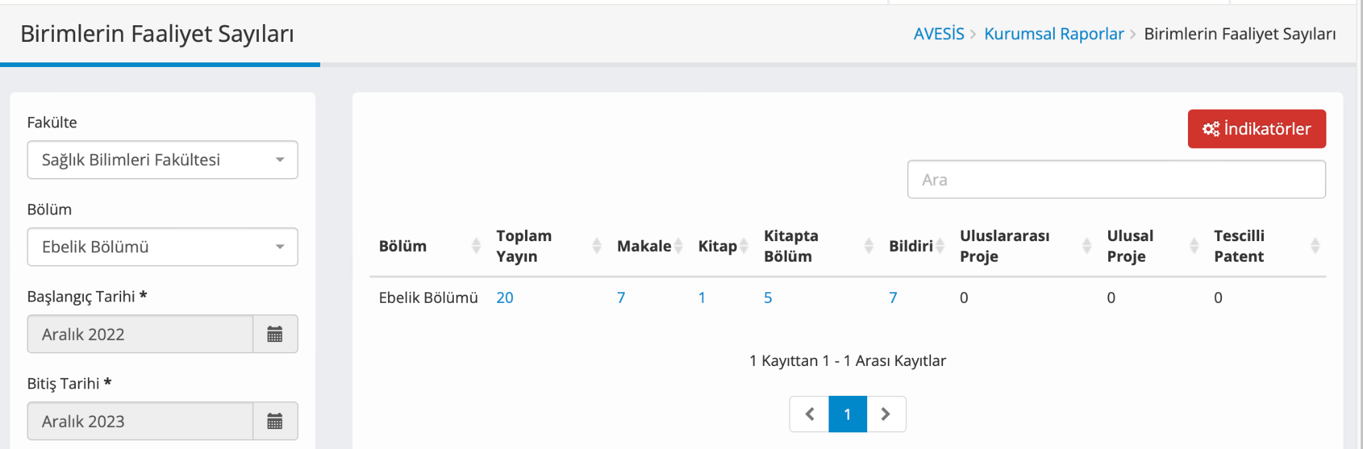
Kanıt: 2022 ve 2023 yılı toplam yayın sayısı
Kanıt Linkleri: https://avesis.lokmanhekim.edu.tr/report/unitactivitycounts
https://avesis.lokmanhekim.edu.tr/ayten.senturkerenel
https://avesis.lokmanhekim.edu.tr/didem.simsek
https://avesis.lokmanhekim.edu.tr/ebru.inan
https://avesis.lokmanhekim.edu.tr/ozlem.bulut
https://avesis.lokmanhekim.edu.tr/nurgul.yavuz
https://avesis.lokmanhekim.edu.tr/gurbet.yetiskin
https://avesis.lokmanhekim.edu.tr/sumeyra.aslan
C.2 Birimin Araştırma Kaynakları
Bölümün, araştırma ve geliştirme faaliyetleri için uygun fiziki altyapısı bulunmakla birlikte bölüme özgü mali kaynaklar bulunmamaktadır. Bölüm öğretim üyeleri ve elemanları projeleri kapsamında LHÜ BAP, LHÜSTEK gibi iç kaynaklardan ve TÜBİTAK gibi dış kaynaklardan destek alabilmektedirler.
- TÜBİTAK 2209-A Lisans Öğrencileri Projesi kapsamında bölümümüz öğretim elemanı Öğr. Gör. Özlem Ülkü Bulut’un danışmanlığında Aylin Dokdemir ve İrem Hayırlı’nın yürütücü oldukları "Oyunlaştırma Yöntemiyle Verilen Aile Planlaması Eğitiminin Üniversite Öğrencilerinin Bilgi ve Tutumları Üzerine Etkisi" başlıklı araştırma desteklenmeye hak kazanmıştır.
- TÜBİTAK 1002 çağrı kapsamında bölüm başkanımız Prof. Dr. Ayten Şentürk Erenel’in danışmanlığında “Histerektomi Sonrası PLISSIT ve BETTER Modeline Dayalı Verilen Cinsel Danışmanlığın Cinsel İşlev ve Cinsel Yaşam Kalitesine Etkisi” başlıklı araştırma desteklenmeye hak kazanmıştır.
- TÜBİTAK 2209-A Lisans Öğrencileri Projesi kapsamında bölümümüz öğretim elemanı Dr. Öğr. Üyesi Ebru İnan Kırmızıgül danışmanlığında Çağla Ak’ın yürütücü oldukları "Gebelerin Travmatik Doğum Algıları ile Vajinal Doğum Özyeterlikleri Arasındaki İlişkinin İncelenmesi" başlıklı araştırma başvurusunda bulunmuştur.
Kanıtlar:
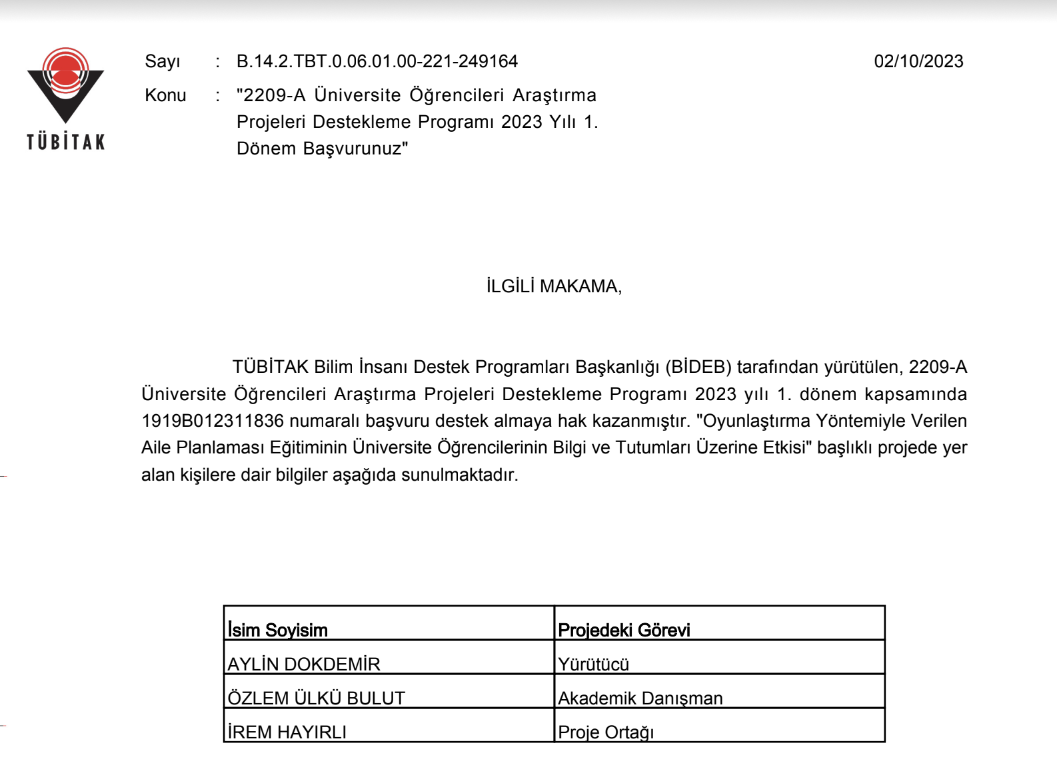

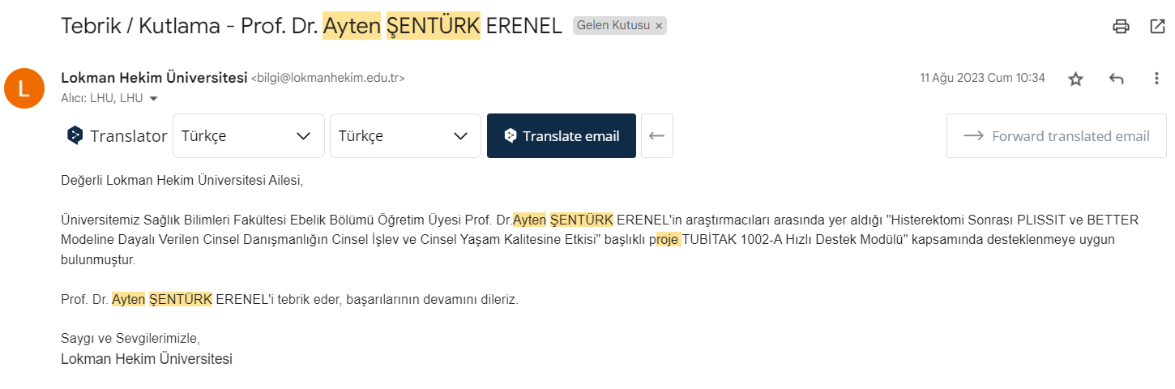
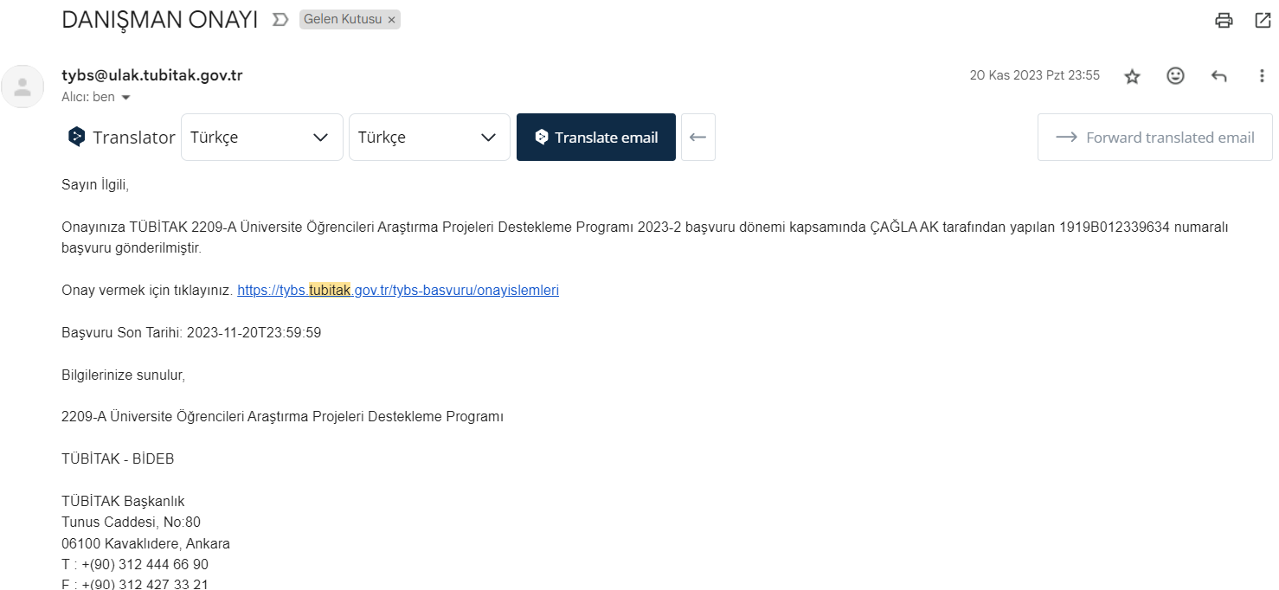

C.2.1. Araştırma kaynakları
Bölümün araştırma ve geliştirme faaliyetlerini sürdürebilmek için uygun nitelik ve nicelikte fiziki, teknik ve mali kaynaklar anabilim dalları arası denge gözetilerek sağlanmaktadır. Bölümdeki tüm öğretim elemanları okulun bünyesinde bulunan laboratuvarları kullanabilmektedir. Bölümdeki tüm öğretim elemanları araştırma çalışmaları için LHÜ bünyesinde bulunan etik kuruldan onay alabilmekte ve Ankara’daki 3 büyük Lokman Hekim Hastaneleri’nde araştırma ve geliştirme faaliyetlerini yürütmektedir. Lokman Hekim Üniversitesi bünyesindeki LHÜSTEK araştırma, girişimcilik ve dış mali kaynak bulunmasına yönelik tüm bölüm öğretim elemanlarına destek vermektedir. Üniversitemiz rektörlük birimine bağlı uygulama ve araştırma merkezleri bulunmaktadır.
6 Aralık’ta 2022 tarihinde yapılan ‘İç-Dış Paydaş Katılımlı SWOT Analizi Çalıştayı’nda güçlü yönler ve fırsatlar kapsamında aşağıdaki maddeler belirlenmiştir.
- Üniversitenin bir eğitim araştırma hastanesi (LHU Ankara Hastanesi, Sincan), 6 hastanesinin (Akay Hastanesi, Etlik Hastanesi, Van Hastanesi, Hayat Hastanesi, Lokman Hekim İstanbul Hastanesi, Söğütözü Diş Hastanesi), tıp merkezlerinin (Demet Tıp Merkezi, Erbil Tanı ve Görüntüleme Merkezi) ve Özgür Köy Tedavi ve Rehabilitasyon merkezinin olması,
- Üniversite hastanelerinin klinik uygulama ve araştırma sahası olarak kullanabilme özelliğinin olması (veri toplama, süreci yönetme)
- Üniversitenin stratejik planı kapsamında araştırma ve geliştirme faaliyetlerinin desteklenmesi,
- Ebelik yüksek lisans programının açılmış olması ve doktora programına başvurunun yapılması ile Ebelik mesleğinin gelişimine katkı sağlaması.
- Lokman Hekim Üniversitesi Hastanelerinin ebelik mesleğini ilgilendiren yenilikçi uygulamaların (gebe eğitimi sınıfları, emzirme eğitimleri, evde bakım hizmet vb.) merkezi olması
- Ebelik Bölümü 2. Sınıftan itibaren öğrencileri istihdam bursu ile destekleyerek hem okumalarına hem de iş sahibi olmalarına katkı sağlamaktadır.
Kanıtlar:
https://lhustek.com/
https://lhustek.com/teknoloji-transfer-ofisi/
https://lokmanhekim.com.tr/ankara-hastanesi-bolumler/
https://www.lokmanhekim.com.tr/hastane/lhu-sogutozu-dis-hastanesi
http://ir.lokmanhekim.com.tr/lokman-hekim-etlik-hastanesi/
https://lokmanhekim.com.tr/bolumler/
https://www.lokmanhekim.edu.tr/arastirma-ve-uygulama-merkezleri/
https://www.lokmanhekim.edu.tr/haber/ebelik-bolumu-swot-analizi-calistayi-gerceklestirildi/
C.2.2. Üniversite içi kaynaklar (BAP)
Bilimsel Araştırma Projeleri Koordinatörlüğü; 2547 sayılı Yükseköğretim Kanunun 58. Maddesine dayanılarak çıkarılan Yükseköğretim Kurumları Bilimsel Araştırma Projeleri Hakkındaki Yönetmelik uyarınca öğretim elemanları tarafından yönetilen bilimsel araştırma projeleri tekliflerinin değerlendirilmesi, bunlara ilişkin hizmetlerin yürütülmesi, izlenmesi ve sonuçlarının değerlendirilmesi ve kamuoyuna duyurulması ile ilgili iş ve işlerin yürütülmesinden sorumludur. Birimin araştırma ve geliştirme faaliyetlerini sürdürebilmek için uygun nitelik ve nicelikte üniversite içi kaynaklar başvuruda bulunan tüm öğretim elemanlarımıza yönelik olarak programlar arası denge gözetilerek sağlanmaktadır. Ayrıca, üniversitede tüm öğretim elemanlarına araştırmaların analizi için istatistik desteği sağlanmaktadır.
Kanıtlar:
https://www.lokmanhekim.edu.tr/rektorluge-bagli-birimler/bap-koordinatorlugu/
https://www.lokmanhekim.edu.tr/rektorluge-bagli-birimler/bap-koordinatorlugu/bap-birimler/biyoistatistik-uygulama-ve-arastirma-birimi/
C.2.3. Üniversite dışı kaynaklara yönelim (Destek birimleri, yöntemleri)
Bölümde, araştırma ve geliştirme faaliyetlerini kurumsal amaçlar doğrultusunda sürdürebilmesi için üniversite dışı kaynakların kullanımını destekleyen kuruluşlar konusunda öğretim elemanlarımız bilgilendirilmektedir. Bu kapsamda, 2021 yılında Prof. Dr. Ayşe Karaduman moderatörlüğünde ‘3501 Proje Yazım Eğitimi’ başlıklı webinar yapılmıştır ve youtube kanalından izleme imkânı bulunmaktadır. Bu eğitim şu an 646 kişi tarafından izlenmiştir. Dış kaynaklara yönelime ilişkin yapılan etkinlikler üniversite için yapılmış olup ebelik bölümünün böyle bir etkinliği bulunmamaktadır.
Kanıtlar:
https://www.lokmanhekim.edu.tr/rektorluge-bagli-birimler/bap-koordinatorlugu/bap-birimler/
https://www.tubitak.gov.tr/
https://www.youtube.com/watch?v=V2fAOVVqrTQ
C.2.4. Yüksek Lisans ve Doktora Programları ve Doktora Sonrası İmkanlar
Üniversitemizde Ebelik ABD Tezli Yüksek Lisans Programı bulunmaktadır. Fakat doktora programı henüz açılmamıştır. Ebelik lisans programı mezunları aynı zamanda üniversitemizdeki uygun görülen başka programlara da başvuru imkanı bulabilmektedir.
Yüksek Lisans ve Doktora programlarının başvuru süreçleri, kayıtlı öğrencileri ve mezun sayıları ile gelişimleri ilgili Anabilim Dalı ve Sağlık Bilimleri Enstitüsü tarafından takip edilmektedir. Öğrencilerin bilgilendirilmesi web sitesi aracılığı ile yapılmaktadır.
Bölümde yüksek lisans mezunu bulunmaktadır, doktora sonrası (post-doc) hareketlilik için ebelik doktora programına başvurulmuştur.
Kanıtlar:
https://www.lokmanhekim.edu.tr/enstituler/saglik-bilimleri-enstitusu/doktora/
https://www.lokmanhekim.edu.tr/enstituler/saglik-bilimleri-enstitusu/doktora-2/
https://www.lokmanhekim.edu.tr/enstituler/saglik-bilimleri-enstitusu/saglik-bilimleri-enstitusu-duyuru/
C.3. Araştırma Yetkinliği
Bölüm, öğretim elemanlarının araştırma yetkinliğini sürdürmek ve iyileştirmek için olanaklar sunmaktadır.
C.3.1. Öğretim Elemanlarının Araştırma Yetkinliği
Bölüm göreve alınan/atanan araştırma personelinin gerekli yetkinliğe sahip olmasını Yüksek Öğretim Kurumu’nun (YÖK ’ün) belirlemiş olduğu kriterler çerçevesinde güvence altına almaktadır. Akademik personelin eğitim öğretim performansını izlemek üzere geçerli olan tanımlı süreçler (Atama-yükselme kriterleri, yönetmelik, yönerge süreç tanımı, rehber vb.) mevcuttur. Akademik personelin uzmanlık alanı ile yürüttükleri ders arasında uyum gözetilmektedir.
Kanıt: https://www.lokmanhekim.edu.tr/fakulteler/saglik-bilimleri-fakultesi/ebelik/akademik-kadro-3/
https://avesis.lokmanhekim.edu.tr/ayten.senturkerenel
https://avesis.lokmanhekim.edu.tr/didem.simsek
https://avesis.lokmanhekim.edu.tr/ebru.inan
https://avesis.lokmanhekim.edu.tr/ozlem.bulut
https://avesis.lokmanhekim.edu.tr/nurgul.yavuz
https://avesis.lokmanhekim.edu.tr/gurbet.yetiskin
https://avesis.lokmanhekim.edu.tr/sumeyra.aslan
C.3.2. Ulusal ve Uluslararası Ortak Programlar ve Ortak Araştırma Birimleri
Üniversitede ulusal ve uluslararası düzeyde kurum içi ve kurumlar arası ortak programlar ve ortak araştırma birimleri ile araştırma ağlarına katılım ve iş birlikleri kurma gibi çoklu araştırma faaliyetleri bulunmaktadır. Ancak, bölümde kurumlararası iş birliklerini, disiplinler arası girişimleri, sinerji yaratacak ortak girişimleri özendirecek mekanizmalar mevcut değildir. Bölümümüzce 2023 yılı güz ve bahar eğitim-öğretim dönemlerinde bir çok webinar, sempozyum, kongre, çalıştay yapılmış olup etkinliklere ait görseller aşağıda yer almaktadır.
Kanıtlar:
https://www.lokmanhekim.edu.tr/en/uluslararasi/ikili-anlasmalar/
https://www.lokmanhekim.edu.tr/fakulteler/saglik-bilimleri-fakultesi/ebelik/
http://www.kadinsagligihemsireligikongresi.org/content-TR-106

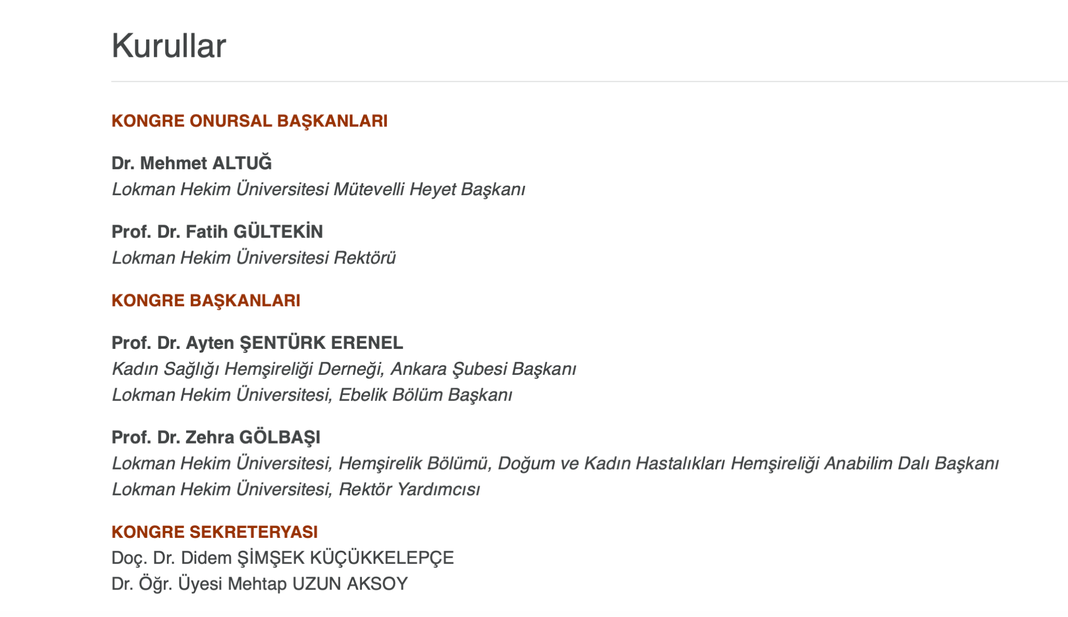
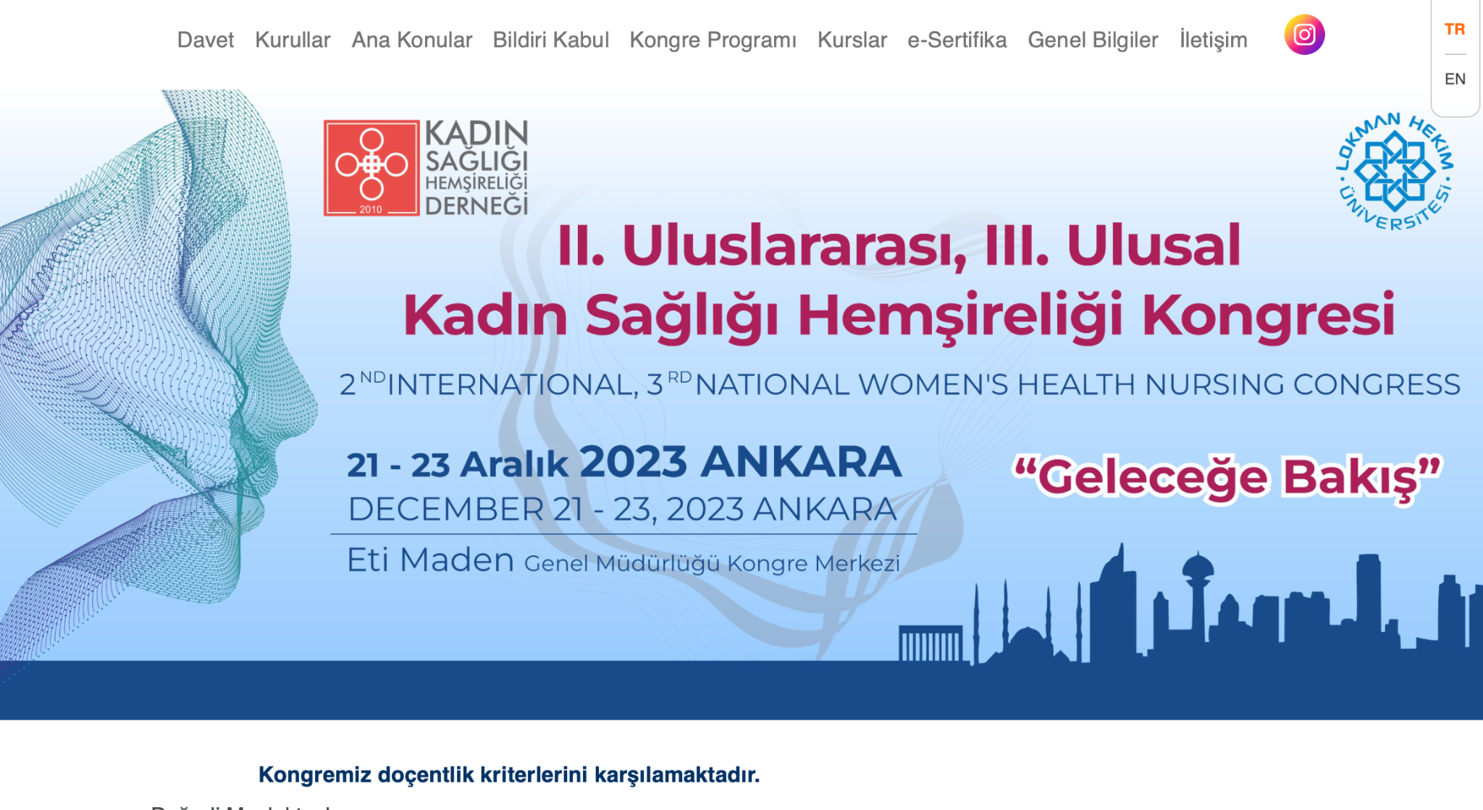

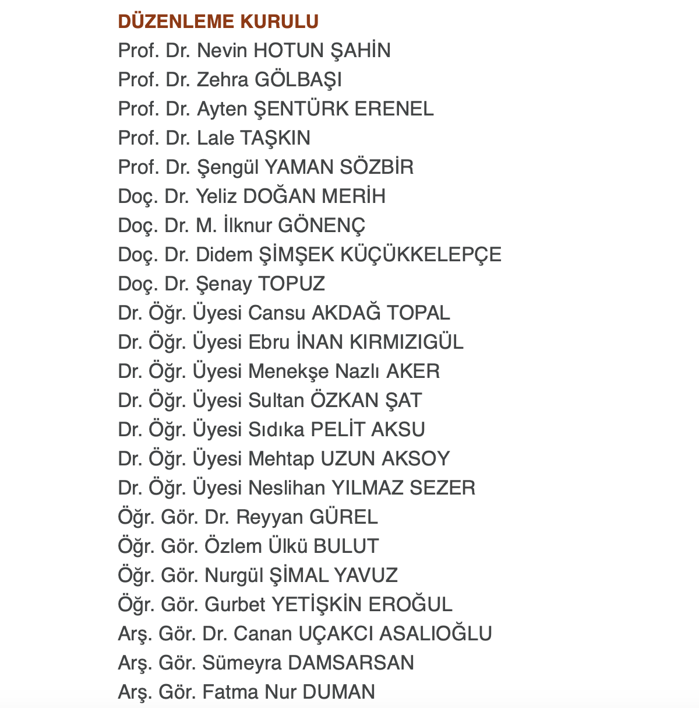
C.4. Birimin Araştırma Performansı
Bölüm, araştırma ve geliştirme faaliyetlerini verilere dayalı ve periyodik olarak ölçülmekte, değerlendirmekte ve sonuçları yayımlamaktadır. Elde edilen bulgular, birimin araştırma ve geliştirme performansının periyodik olarak gözden geçirilmesi ve sürekli iyileştirilmesi için kullanılmaktadır.
Kanıtlar:
T.C. LOKMAN HEKİM ÜNİVERSİTESİ AKADEMİK PERSONEL PERFORMANS DEĞERLENDİRME YÖNERGESİ Amaç ve Kapsam Madde 1
C.4.1. Öğretim elemanı performans değerlendirmesi
Bölümde her yıl öğretim elemanlarının yapmış oldukları akademik çalışmalar faaliyet raporları ile takip edilmektedir. Ek olarak aşağıdaki tablolarda performans göstergeleri mevcuttur.
Kanıt Linki: EBELİK BÖLÜMÜ YAYINLAR-KATILIMLAR-ORGANİZASYONLAR

2022-2023 LHÜ SBF EBELİK BÖLÜMÜ AKADEMİK PERSONEL YAYIN BİLGİLERİ
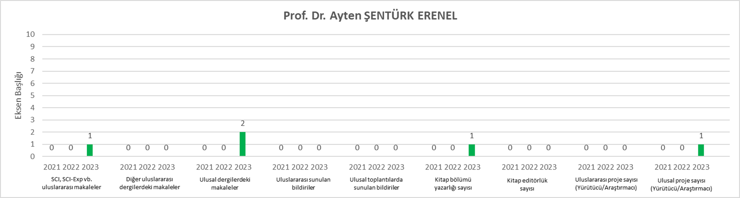

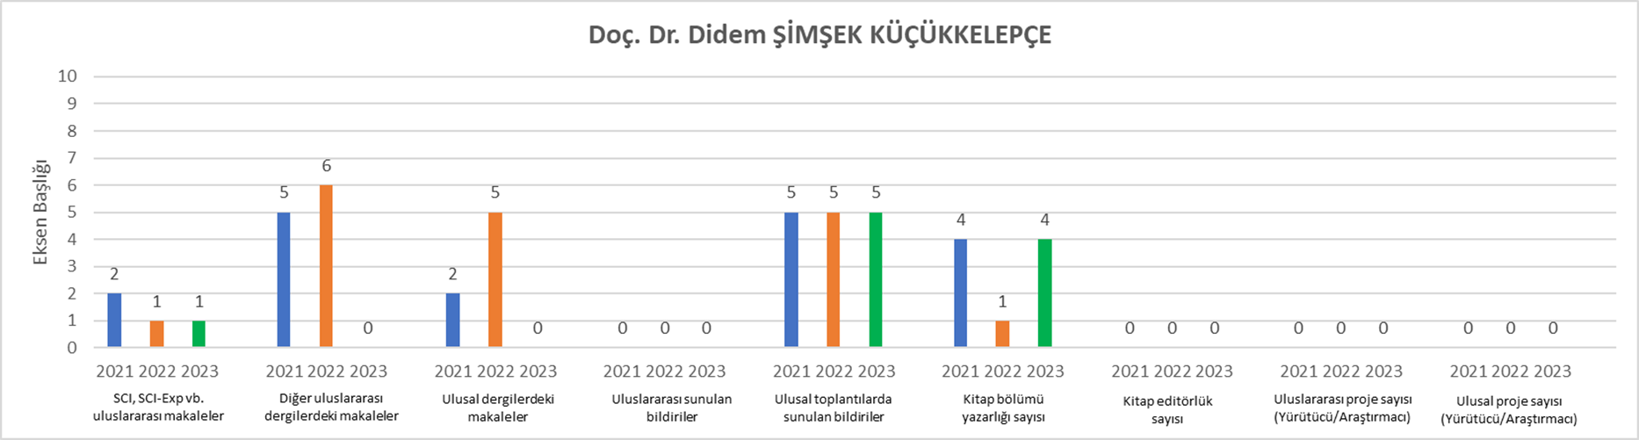

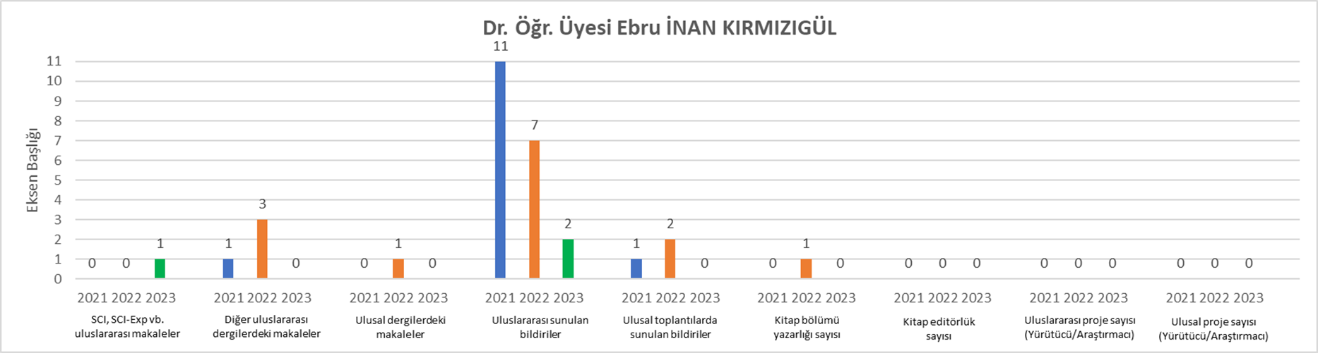

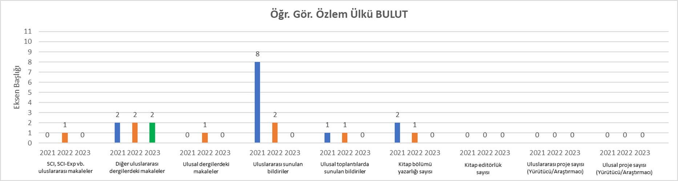

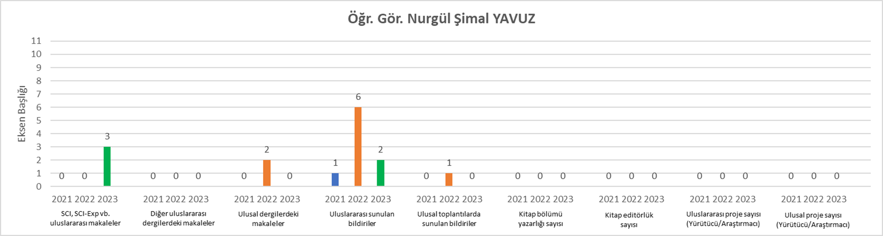

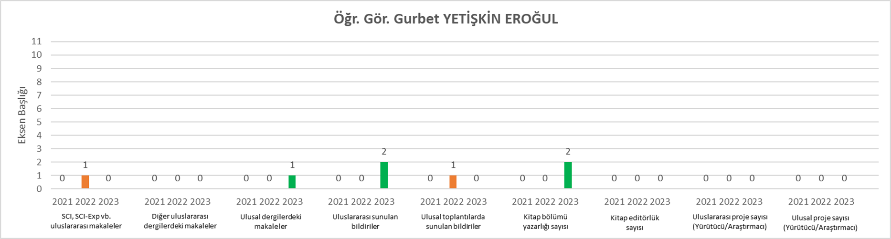

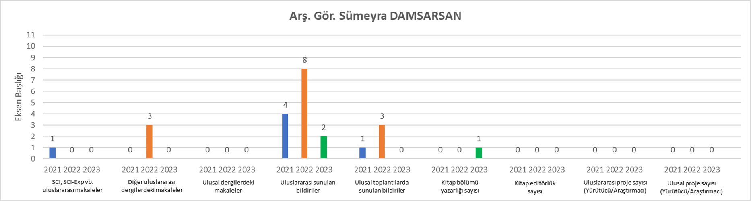

Kanıt:
Akademik Performans Bilgileri
Prof. Dr. Ayten Şentürk Erenel
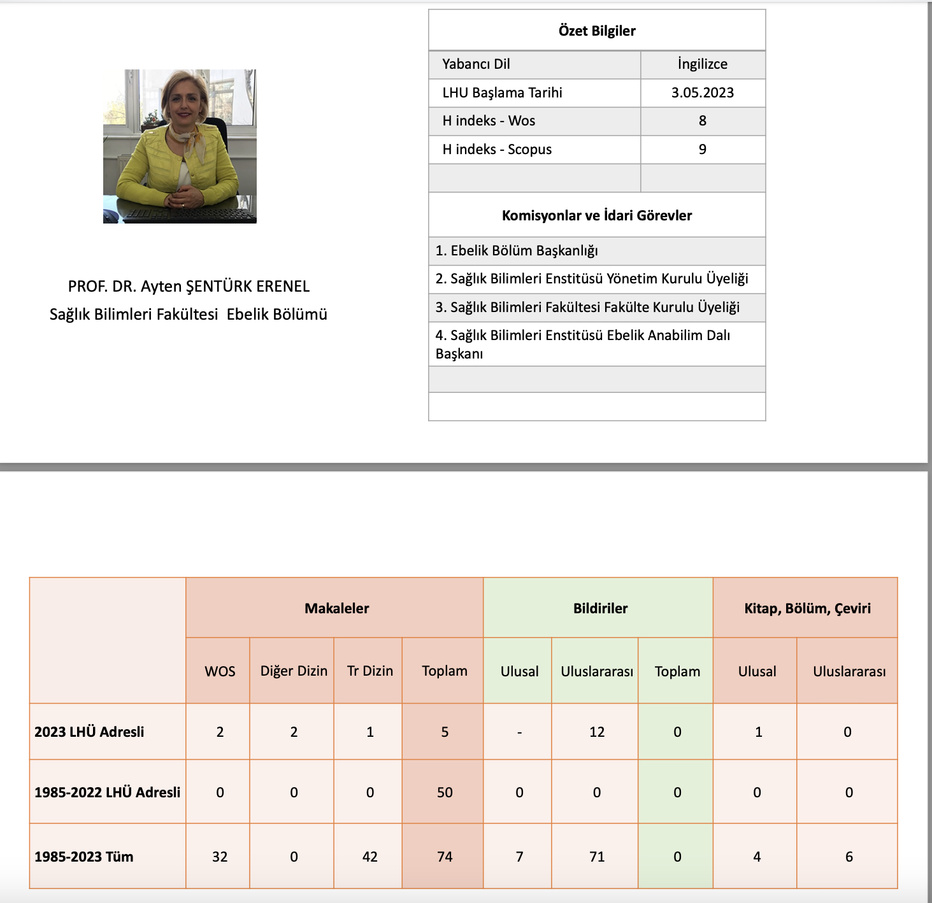
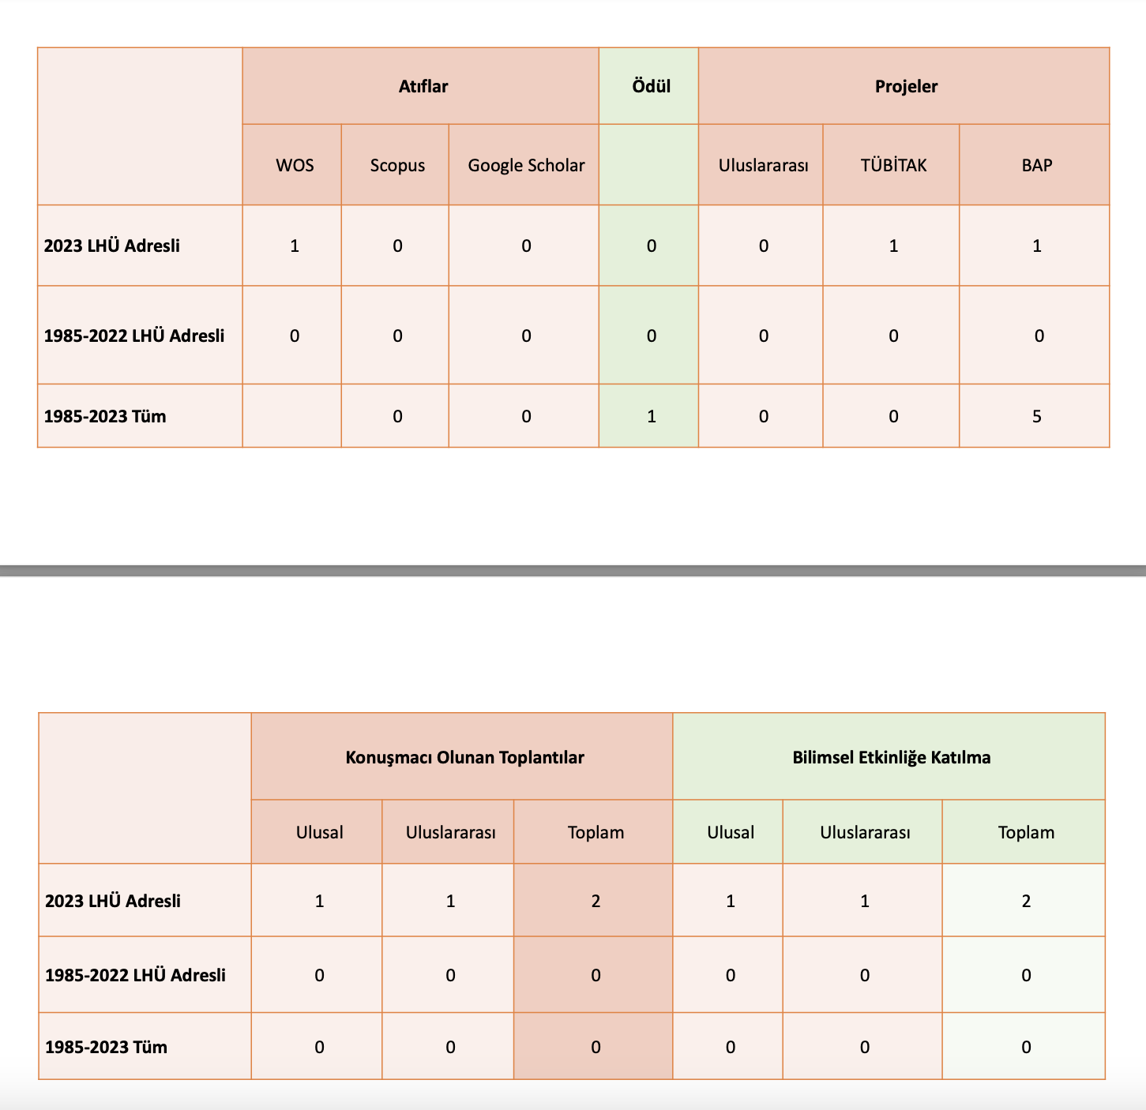

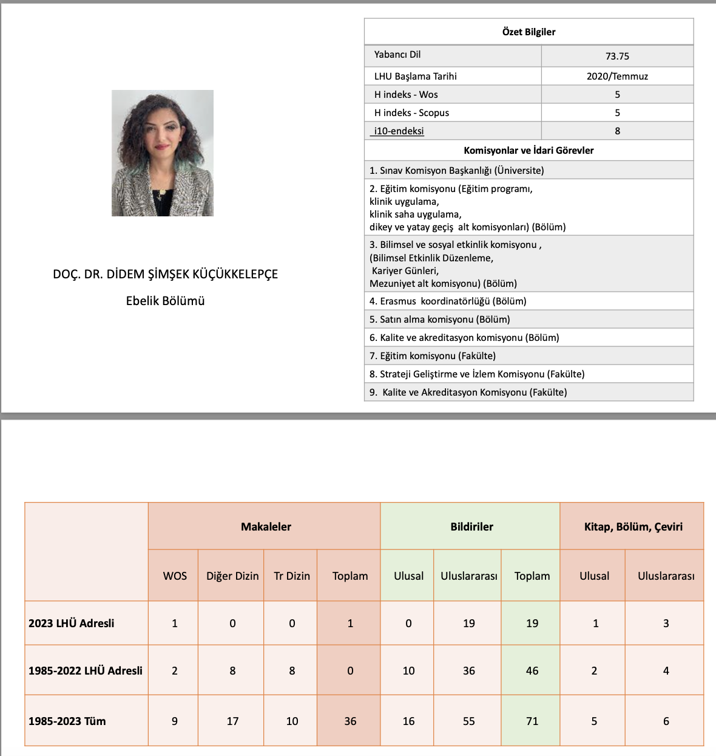
Doç. Dr. Didem Şimşek Küçükkelepçe
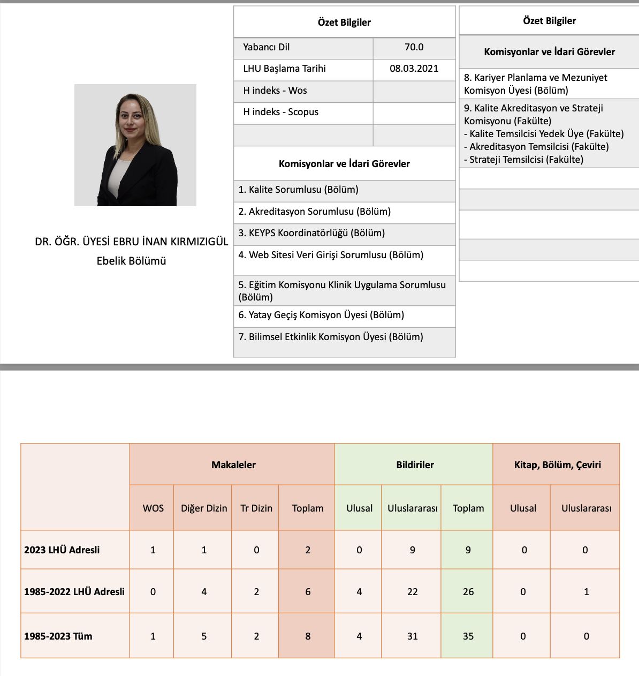
Dr. Öğr. Üyesi Ebru İnan Kırmızıgül
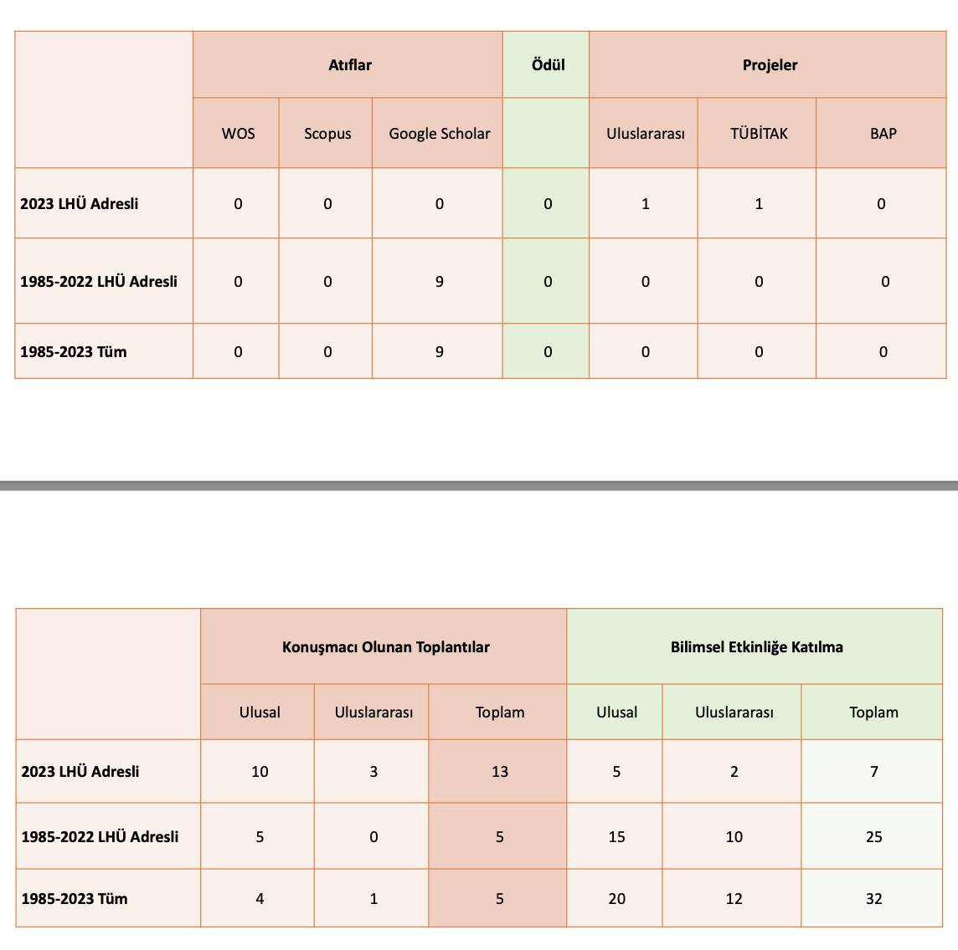

Öğr. Gör. Özlem Ülkü Bulut
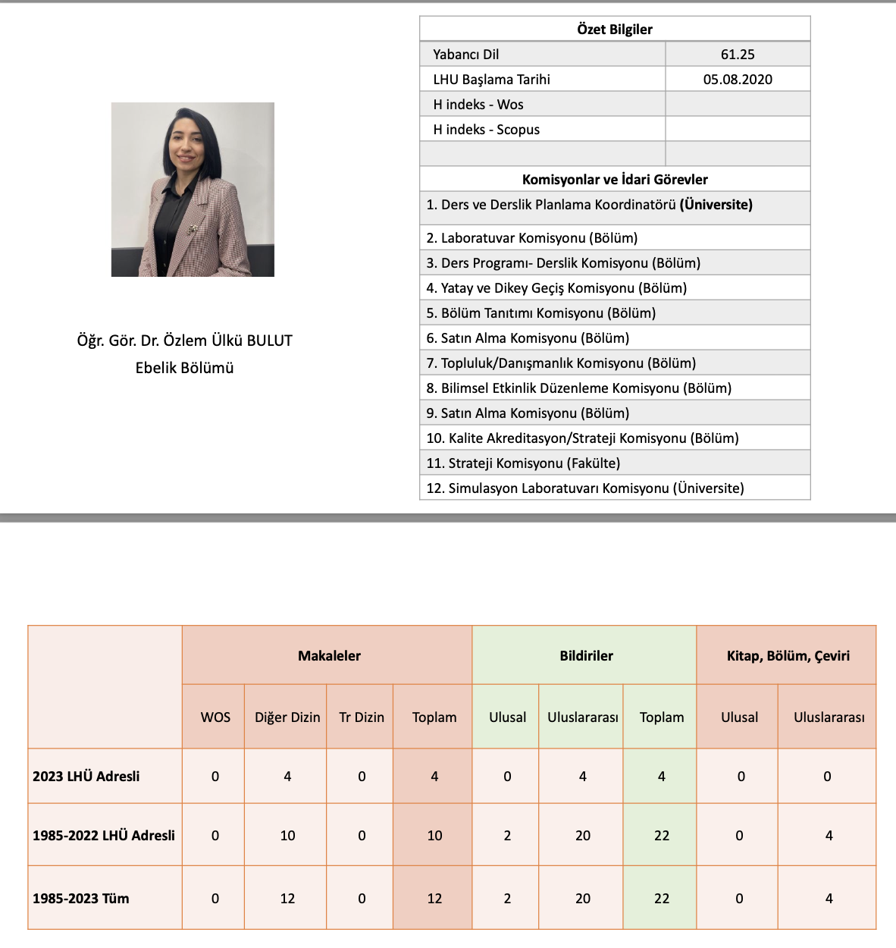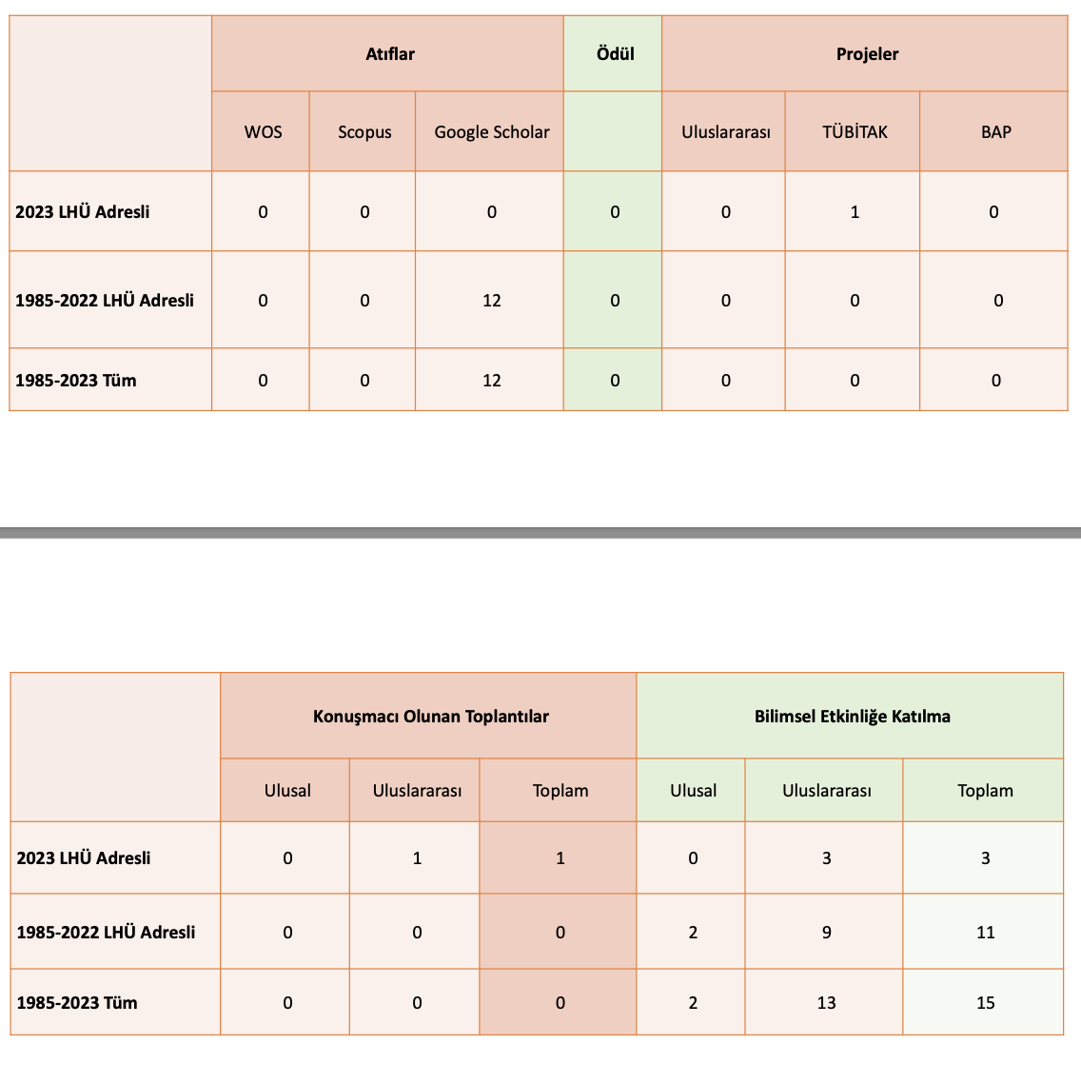

Öğr. Gör. Gurbet Yetişkin Eroğul
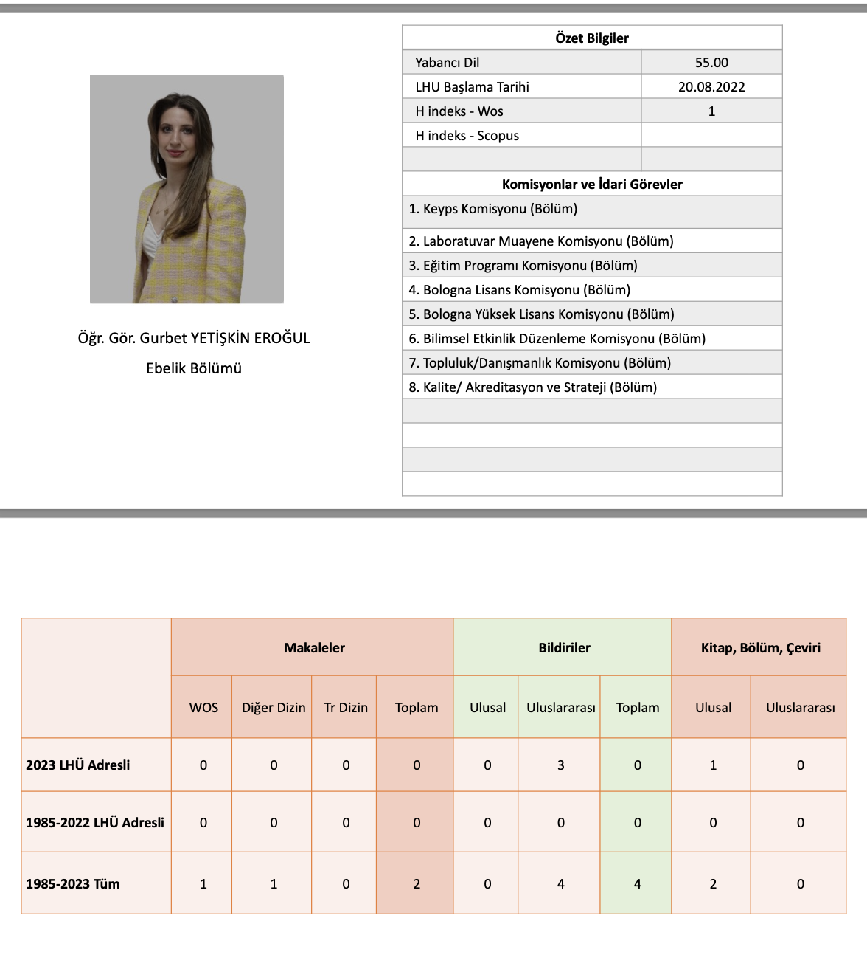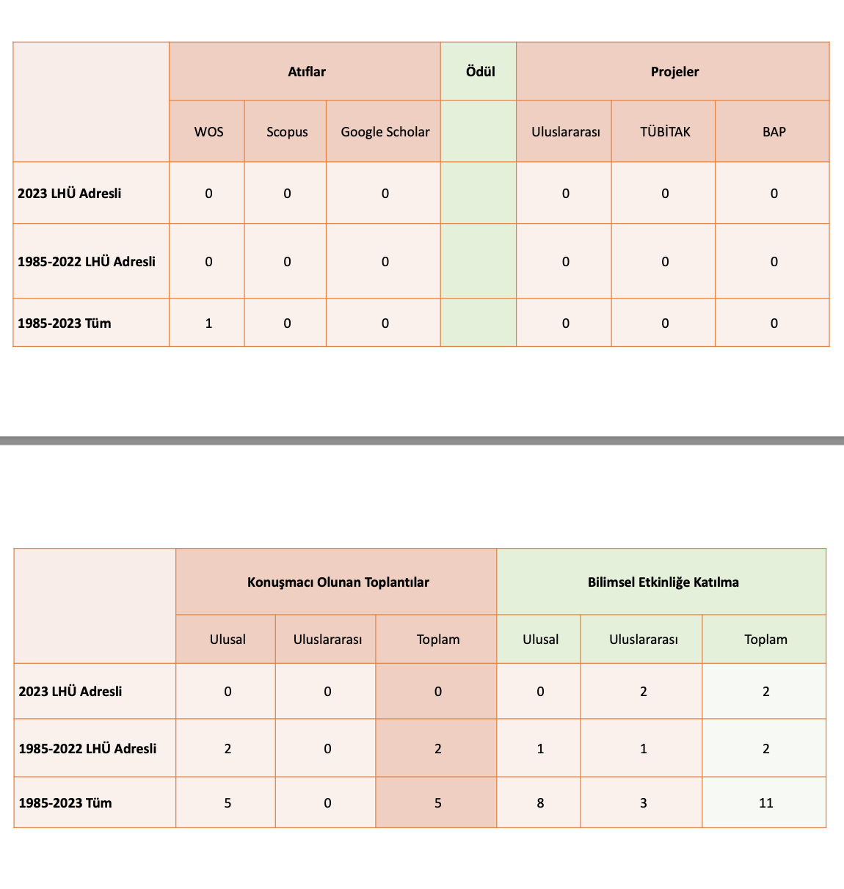
Kanıtlar:
T.C. LOKMAN HEKİM ÜNİVERSİTESİ AKADEMİK PERSONEL PERFORMANS DEĞERLENDİRME YÖNERGESİ Amaç ve Kapsam Madde 1
C.4.2. Araştırma Performansının İzlenmesi ve İyileştirilmesi
Birimde araştırma performansının izlenmesine ve değerlendirmesine yönelik planlamalar ve tanımlı süreçler bulunmaktadır. Araştırma performanslarının değerlendirilmesi her yıl öğretim elemanlarından istenilen faaliyet raporları ile takip edilmekte ve elde edilen veriler SBF Akademik Kurul Toplantılarında ele alınmaktadır. Akademik performans olarak ilk 3’e giren öğretim üye ve elemanları ilan edilmekte olup bir sonraki akademik açılış töreninde tebrik plaketleri verilmektedir. Q1, Q2 ve Q3 dergilerde yayın yapan ve kitap bölümü olan, ödül alan vb. akademik personele teşvik ödeneği verilmektedir.
Ebelik bölümü Q1 ve Q2 dergilerde yayın yapıp teşvik alan akademik personel:
Prof. Dr. Ayten Şentürk Erenel
Doç. Dr. Didem Şimşek Küçükkelepçe
Dr. Öğr. Üyesi Ebru İnan Kırmızıgül
Öğr. Gör. Gurbet Yetişkin Eroğul
Kanıtlar:
https://www.lokmanhekim.edu.tr/wp-content/uploads/2019/03/Akademik-Personel-Performans-De%C4%9Ferlendirme-Y%C3%B6nergesi.pdf
https://www.lokmanhekim.edu.tr/wp-content/uploads/2019/03/LHU%CC%88-Akademik-Tes%CC%A7vik-O%CC%88deneg%CC%86i-Uygulama-Yo%CC%88nergesi-20200207.pdf
C.4.3. Araştırma Bütçe Performansının Değerlendirilmesi
Bölümün akademik faaliyetleri izlemeye ve değerlendirmeye ilişkin elde etmiş̧ olduğu yıllık faaliyet raporları ile ulusal/uluslararası proje sayıları ve bütçelerin takibi yapılmaktadır.
Kanıtlar:
T.C. LOKMAN HEKİM ÜNİVERSİTESİ AKADEMİK PERSONEL PERFORMANS DEĞERLENDİRME YÖNERGESİ Amaç ve Kapsam Madde 1

D. TOPLUMSAL KATKI
D.1. Toplumsal Katkı Stratejisi
Ebelik bölümünde Üniversitenin stratejik planıyla örtüşen yerel, bölgesel ve ulusal kalkınma hedefleriyle uyumlu toplumsal katkı faaliyetleri mevcuttur. Mezun öğrenciler sağlık hizmeti personeli olarak topluma katkı sağlamaktadır.
D.1.1. Toplumsal Katkı Politikası, Hedefleri ve Stratejisi
Bölümün tanımlı toplumsal katkı politikası, hedefleri ve stratejisi SBF stratejik planında yer almaktadır. Toplumsal katkı amaçları ‘ Toplum sağlığının geliştirilmesine katkı sağlanması, Toplumsal fayda konusunda paydaş çeşitliliği ve farkındalığının artırılması ve Araştırma çıktılarının toplumsal ve ekonomik faydaya dönüştürülmesi’ şeklinde 3 başlık altında toplanmıştır. Bu başlıklar altında toplam 20 hedef belirlenmiştir. Eylem ve gösterge sorumluları arasında hemşirelik bölümünden öğretim üyeleri de görev almaktadır.
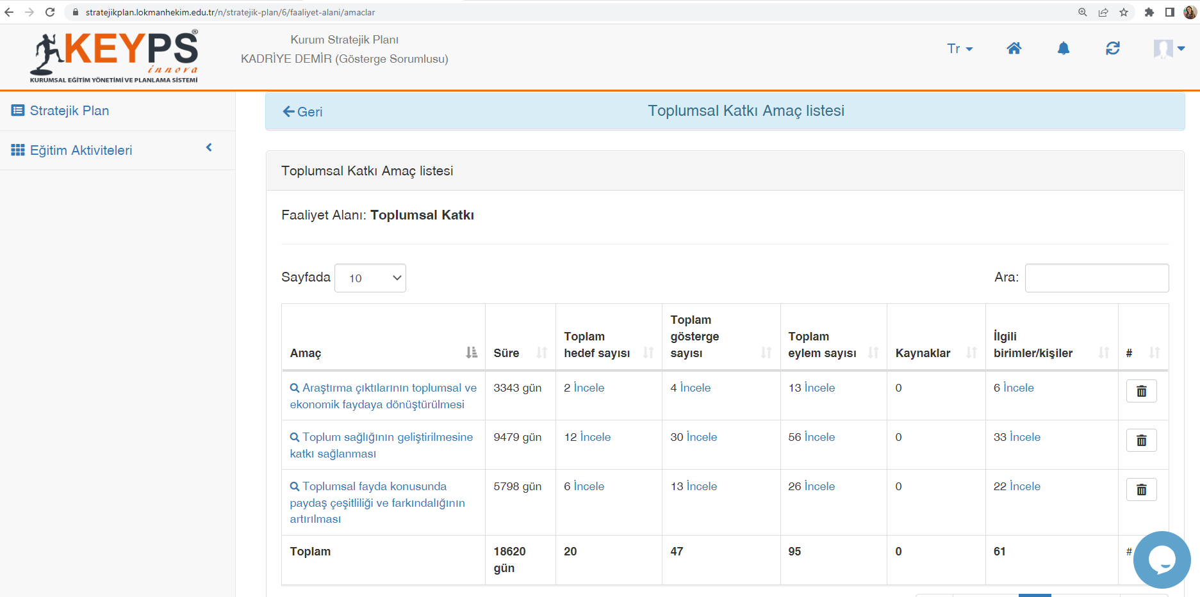
D.2. Toplumsal Katkı Kaynakları
Toplumsal katkı amacıyla Lokman Hekim Üniversitesi ve Hastaneleri arasında iş birliği yapılmakta ve hastane personelinin eğitim ihtiyaçlarının karşılanması hususunda planlamalar mevcuttur.
https://www.lokmanhekim.edu.tr/akademik/fakulteler/saglik-bilimleri-fakultesi/bolumler-2/ebelik/kadin-sagligi-seminerleri
Birimin toplumsal katkı faaliyetlerini sürdürebilmesi için uygun nitelik ve nicelikte fiziki, teknik ve mali kaynakları bulunmaktadır. Panel ve sempozyumlar Lokman Hekim Üniversitesi A Blok -1. Kattaki Konferans Salonunda düzenlenmektedir. Salonda panel masası, ses sistemi gibi teknik kaynaklar bulunmakta olup teknik destek personeli organizasyon süresi boyunca görev almaktadır. Organizasyonlarda sunulmak üzere ikram masrafları genel sekreterlik tarafından karşılanmaktadır. Düzenleme kurulunun ekstra masrafları fatura ibrazı karşılığında mütevelli heyeti onayı ile geri ödenmektedir.
Yüz yüze katılım sağlayamayacak konuşmacılar için online katılım imkânı sağlanmaktadır. Webinar etkinlikleri için internet altyapısı mevcut olup canlı yayın şeklinde YouTube sayfasından izleme imkanı bulunmaktadır.
Kanıtlar:
https://www.lokmanhekim.edu.tr/tum-etkinlikler/754
https://www.lokmanhekim.edu.tr/universitemiz/yonetim/idari-birimler/idari-isler-daire-baskanligi
https://www.lokmanhekim.edu.tr/idari-kadro-13/
D.3. Toplumsal Katkı Performansı
Toplumsal katkı faaliyetlerinin gösterge sorumluları, toplumsal katkı stratejisi ve hedefleri doğrultusunda yürüttüğü faaliyetleri periyodik olarak izlemekte ve sürekli iyileştirmektedir.
Bölüm başkanımız Prof. Dr. Ayten ŞENTÜRK ERENEL Kadın Sağlığı Hemşireliği Derneği Ankara Şubesi Başkanlığı faaliyetlerini yürütmektedir.
Ankara ETİ MADEN İşletmeleri Genel Müdürlüğü’nde Prof. Dr. Ayten ŞENTÜRK ERENEL önderliğinde fakültemiz ve bölümümüz öğretim üye ve elemanlarından Doç. Dr. Meltem Meriç, Doç. Dr. Didem Şimşek Küçükkelepçe, Dr. Öğr. Üyesi Ebru İnan Kırmızıgül, Dr. Öğr. Üyesi Nükhet Bayer, Dr. Öğr. Üyesi Berrin Pazar ve Öğr. Gör. Nurbanu Odacı toplumsal katkı kapsamında çeşitli eğitim faaliyetlerinde bulunmuşlardır.

Kanıtlar:
https://www.kadinsagligihemsireligidernegi.com/

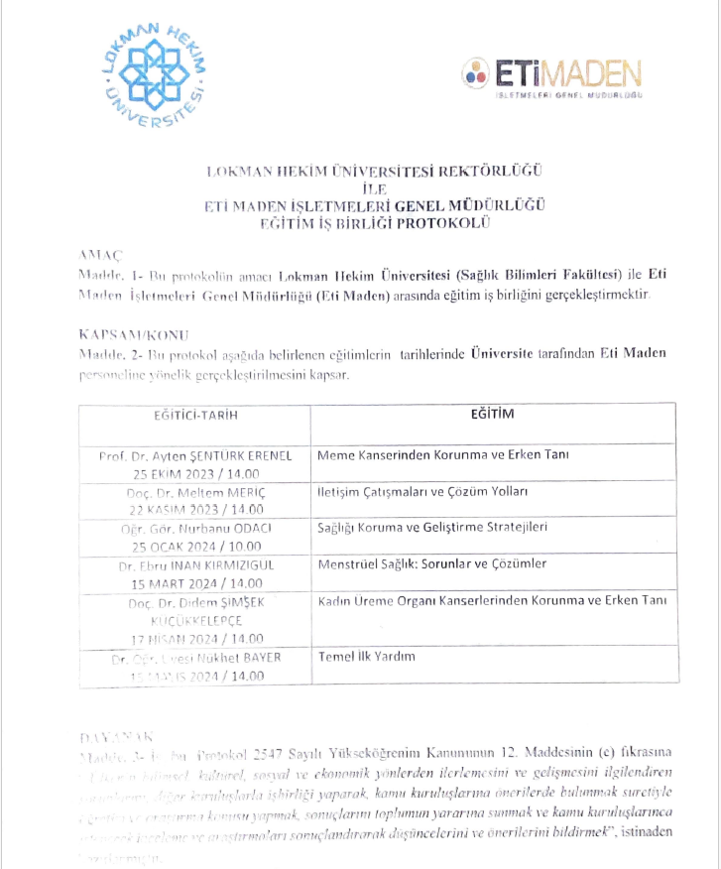
D.3.1.Toplumsal Katkı Performansının İzlenmesi ve İyileştirilmesi
Bölüm, mezun öğrencilerle sağlık alanında topluma katkı da sağlamaktadır. Bu anlamda program çıktılarının değerlendirilmesi amacıyla LHÜ Mezunlar Derneği (LHÜMED) 17 Mayıs 2021 tarihinde kurulmuştur. Ayrıca bölümde mezun izleme komisyonu kurulmuştur. Akreditasyon hazırlıkları kapsamında mezun takibine yönelik planlamalar yapılmaktadır.
Kanıtlar:
https://stratejikplan.lokmanhekim.edu.tr/n/stratejik-plan/6/faaliyet-alani/amaclar
https://www.lokmanhekim.edu.tr/search/2022-2023-akademik-yili-mezuniyet-toren-davetiyesi
https://www.lokmanhekim.edu.tr/duyuru/lhu-mezunlar-dernegi-lhumed-kuruldu/
E. YÖNETİM SİSTEMİ
E.1. Yönetim ve İdari Birimlerin Yapısı
Bölüm, stratejik hedeflerine ulaşmayı nitelik ve nicelik olarak güvence altına alan yönetsel ve idari yapılanmaya sahiptir. Yönetim kadrosu gerekli yapıcı liderliği üstlenmekte ve idari kadrolar gerekli yetkinliktedir.
E.1.1. Yönetim modeli ve idari yapı
Bölüm, bağlı bulunduğu Sağlık Bilimleri Fakültesi’nin yönetimsel alt başlıkları web sitesinde yer almaktadır.
Ebelik bölümünün klinik uygulamaya yönelik ‘T.C. Lokman Hekim Üniversitesi Sağlık Bilimleri Fakültesi Ebelik Bölümü Uygulama Yönergesi’ bulunmaktadır.
Kanıtlar:
https://www.lokmanhekim.edu.tr/fakulteler/saglik-bilimleri-fakultesi/dekanlik-3/
Fakülte Yönetim Kurulu - Lokman Hekim Üniversitesi
Fakülte Kurulu - Lokman Hekim Üniversitesi
FÖDEK - Lokman Hekim Üniversitesi
Komisyonlar - Lokman Hekim Üniversitesi
Koordinatörlükler - Lokman Hekim Üniversitesi
Fakülte Sekreterliği - Lokman Hekim Üniversitesi
Akademik Teşkilat Şeması - Lokman Hekim Üniversitesi
T.C. LOKMAN HEKİM ÜNİVERSİTESİ SAĞLIK BİLİMLERİ FAKÜLTESİ EBELİK BÖLÜMÜ MESLEKİ UYGULAMA YÖNERGESİ BİRİNC
E.1.2. Süreç Yönetimi
Ebelik Bölümü Başkanı Prof. Dr. Zehra Gölbaşı’nın rektör yardımcılığına atanması ‘Üniversitelerde Akademik Teşkilat Yönetmeliği’ne uygun olarak yapılmıştır. Ebelik Bölümü Başkanlığı için Prof. Dr. Ayten Şentürk Erenel atanmıştır. Bölüm iç yazışmaları EBYS üzerinden yapılmaktadır. Yönetimde, komisyon ve komitelerde yer alan öğretim üye ve elemanlarının görev tanımlarını açıkça içeren yönergelerin yazılması çalışmaları planlanmaktadır. İş akış şema çalışmaları devam etmektedir.
Kanıtlar:
https://www.lokmanhekim.edu.tr/universitemiz/kurumsal/is-akis-semalari-3
https://www.lokmanhekim.edu.tr/akademik/fakulteler/saglik-bilimleri-fakultesi/bolumler-2/ebelik/bolumumuz-2/kalite-3
https://www.mevzuat.gov.tr/File/GeneratePdf?mevzuatNo=10127&mevzuatTur=KurumVeKurulusYonetmeligi&mevzuatTertip=5
https://ebys.lokmanhekim.edu.tr/App_Uygulama/Anasayfa.aspx?v=1.5
https://www.lokmanhekim.edu.tr/akademik-kadro-46/

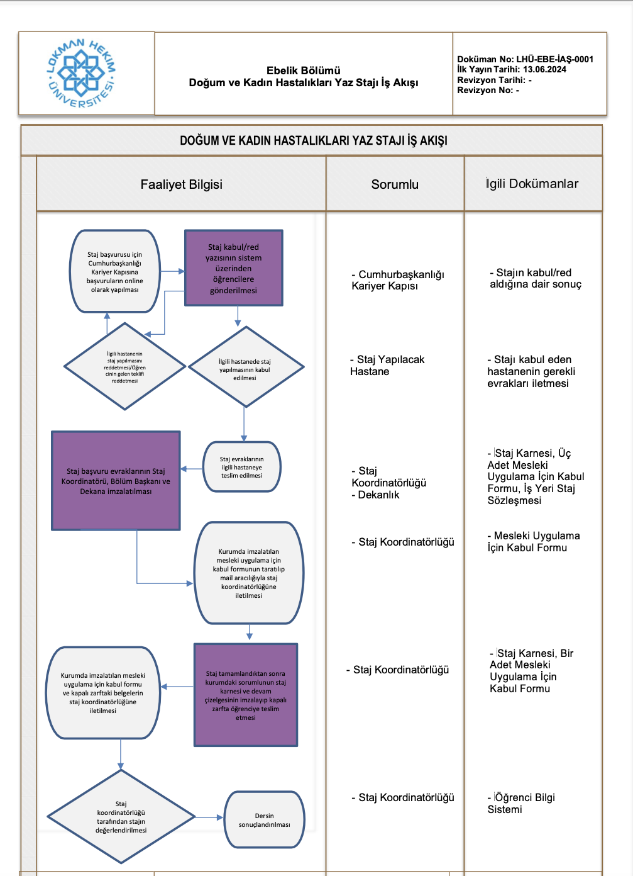
E.2. Kaynakların Yönetimi
Bölüm, insan kaynakları, mali kaynakları ile taşınır ve taşınmaz kaynaklarının yönetimini organizasyon yapısına uygun şekilde gerçekleştirmektedir.
E.2.1. İnsan kaynakları yönetimi
Birimde insan kaynağı ihtiyaç talebi ve yer değiştirme işlemleri Sağlık Bilimleri Fakültesi yönetimi ve ilgili kurullarca yürütülmektedir. Sağlık Bilimleri Fakültesi Ebelik Bölümü Anabilim Dallarına ilişkin kadro talepleri, personelin atama ve yükseltme işlemleri ilgili yasa ve yönetmeliklere göre yapılmaktadır.
Kanıtlar:
https://www.lokmanhekim.edu.tr/idari-birimler/mali-isler-ve-finans-daire-baskanligi/personel-isleri-koordinatorlugu/idari-kadro-20/
https://www.lokmanhekim.edu.tr/fakulteler/saglik-bilimleri-fakultesi/ebelik/
https://www.lokmanhekim.edu.tr/wp-content/uploads/2019/03/LHU%CC%88-Yu%CC%88kseltilme-ve-Atama-Yo%CC%88nergesi-20190530-son.pdf
E.2.2. Finansal kaynakların yönetimi
Bölümde muhasebe bilgilerinin doğruluk ve güvenilirliği, kaynakların ekonomik ve verimli şekilde kullanılması ve mali verilerin doğru şekilde muhasebeleştirilmesi, taşınır taşınmaz mal ve hizmetlerin yönetimi ve kontrolü destek hizmetleri birimindeki idari personel tarafından yapılmaktadır.
Rektörlük tarafından bölüme aktarılan bütçe satın alma birimince ihtiyaç kalemleri doğrultusunda harcanmaktadır. Ayrıca Muhasebe birimi tarafından akademik ve idari personelin maaşı, akademik teşvik ve ek ders ödemeleri yapılmaktadır.
Kanıtlar:
https://www.lokmanhekim.edu.tr/idari-birimler/mali-isler-ve-finans-daire-baskanligi/
https://www.lokmanhekim.edu.tr/idari-birimler/genel-sekreterlik/genel-sekreter/genel-sekreter-2/
E.3. Bilgi Yönetim Sistemi
E.3.1. Entegre bilgi yönetim sistemi
Bölümde eğitim öğretim faaliyetlerinde, mezunlara yönelik, projelerde, finansal kaynakların yönetiminde ve daha birçok alanda kullanılan birçok bilgi yönetim sistemleri bulunmakta ve aktif olarak kullanılmaktadır. Bölümde tüm alanları kapsayan, tüm süreçleri destekleyen (eğitim-öğretim, araştırma- geliştirme, toplumsal katkı, kalite güvencesi) ve bilgi yönetim sistemleri bulunmaktadır ve kullanılmaktadır.
Kanıtlar:
https://www.lokmanhekim.edu.tr/fakulteler/saglik-bilimleri-fakultesi/ebelik/
https://ebys.lokmanhekim.edu.tr/
https://obs.lokmanhekim.edu.tr/
https://keypssbf.lokmanhekim.edu.tr/n/login
https://obs.lokmanhekim.edu.tr/oibs/bologna/start.aspx?gkm=041236630377703660034404311203523038776378053333631120
https://www.lokmanhekim.edu.tr/rektorluge-bagli-birimler/mezunlar-dernegi/
https://www.instagram.com/hayatvereneller_/
E 3.2. Bilgi Güvenliği ve Güvenilirliği
Toplanan verilerin güvenliği, gizliliği (kişisel bilgiler gibi gizlilik gerektiren verilerin güvenliği ve üçüncü şahıslarla paylaşılmaması) ve güvenilirliği amacıyla Bilgi İşlem Standardı grubu mevcuttur. Öğrenci, idari ve akademik personele ait bilgiler OBS, AVESİS, YÖKSİS veri tabanında güvence altına alınmaktadır. Üniversite bilgi güvenliği yönünden gerekli önlemleri almıştır.
Kanıtlar:
https://obs.lokmanhekim.edu.tr/
https://yoksis.yok.gov.tr/
https://avesis.lokmanhekim.edu.tr/
E.4. Destek Hizmetleri
Bölümde, dışarıdan temin edilen tüm mallardan ve destek hizmetlerinden beklenen kalite düzeylerinin iç kalite güvence sistemi kapsamında planlanması, değerlendirilip iyileştirilmesi yönünde uygulamalar gerçekleştirilmektedir. Bu konuyla ilgili olarak ‘Destek Hizmetleri Birimi’ adı altında muayene, satın alma, hurdaya ayırma-kayıttan düşme komisyonları mevcuttur.

Bölüm yapılan bilimsel faaliyetlerde destek hizmetlerinden faydalanmıştır. İlgili tablo aşağıdadır.
ÖĞRETİM ELEMANI ÜNVANI/ADI/SOYADI | TALEP GEREKÇESİ | TALEP EDİLEN HİZMET | TALEBİN KARŞILANMA DURUMU
Doç.Dr. Didem Şimşek Küçükkelepçe | “Afet ve Göç Durumlarında Üreme Sağlığı”  (9 Mayıs 2023) | Salon desteği, temizlik hizmetleri ve çay-kahve ikramı ve görsel tanıtım materyallerinin hazırlanması | Karşılandı
Dr. Öğr. Üyesi Ebru İnan Kırmızıgül | “Kadın Sağlığının Korunması ve Geliştirilmesinde Güncel Yaklaşımlar”  “Saygılı Annelik Bakımı”  (11 Aralık 2023) | Tasarım Desteği, Teknik Destek, çay-su-kurabiye ikramı | Karşılandı
Öğr. Gör. Özlem Ülkü Bulut | Emzirme Haftası Etkinliği  Hayat Veren Eller Topluluğu ve Ebelik Bölümü İşbirliği  C Blok Stand Açma  (1-7 Ekim 2023) | Masa, afişler için taşınabilir tahta | Karşılandı
Öğr. Gör. Gurbet Yetişkin Eroğul | “II. Akran Destekli Epizyotomi Uygulaması Workshop”  (27 Aralık 2023) | Tasarım Desteği, masa ve sandalyelerin planlanması, | Karşılandı
Arş. Gör. Sümeyra Damsarsan | “Üreme Sağlığı ve Cinsel Sağlıkta Koruyucu Yaklaşımlar” | Tasarım Desteği, salon ses sistemleri | Karşılandı.
Kanıt: 2021-2022 LHÜ SBF Ebelik Bölümü Akademik Personel Destek Hizmetlerinden Yararlanma Durumu
E.5. Kamuoyunu Bilgilendirme ve Hesap Verebilirlik
Bölüm, faaliyetlerine ilişkin kamuoyunu bilgilendirmeyi ilkesel olarak benimsemek üzere bir politika tanımlamış, kamuoyunu bilgilendirme yöntem ve süreçlerini belirlemiştir. Eğitim-Öğretim ile ilgili bilgiler Sağlık Bilimleri Fakültesi ve Ebelik Bölümü web sayfası üzerinden duyurulmakta ve yıllık faaliyet raporları yayınlanmaktadır ayrıca akademik faaliyetler personelin kişisel AVESİS adreslerinden ve YÖKSİS üzerinden paylaşılmaktadır.
Bölüm ile ilgili bilgiler ve yapılan faaliyetler kamuoyuna açık bir şekilde web sitesi aracılığı ile paylaşılmaktadır. Akreditasyon kapsamında alınan kararların web sayfasında yayınlanmasına ilişkin çalışmalar başlatılmıştır.
Kanıtlar:
https://www.lokmanhekim.edu.tr/
https://www.lokmanhekim.edu.tr/fakulteler/saglik-bilimleri-fakultesi/ebelik/
https://yoksis.yok.gov.tr/
https://avesis.lokmanhekim.edu.tr/
https://www.lokmanhekim.edu.tr/ogrenci-kulupleri/hayat-veren-eller-toplulugu/
https://www.instagram.com/hayatvereneller_/
6. SONUÇ VE DEĞERLENDİRME
Lokman Hekim Üniversitesi Sağlık Bilimleri Fakültesi Ebelik Bölümü 4 Temmuz 2021 tarihi itibari ile ilk mezununu vermiştir.
Lokman Hekim Üniversitesi Sağlık Bilimleri Fakültesi Ebelik Bölümü iş gerekleri ve tanımları ayrıntılı bir şekilde tanımlanmıştır. Ebelik Bölümü ilişkin kadro talepleri, personelin atama ve yükseltme işlemleri ilgili yasa ve yönetmeliklere göre yapılmaktadır. Ebelik Bölümü bütçesi ilgili yasal düzenlemelere göre oluşturulmaktadır. Öğrenci, idari ve akademik personele ait bilgiler YÖKSİS veri tabanında güvence altına alınmaktadır. Eğitim öğretimle ilgili bilgiler Sağlık Bilimleri Fakültesi Ebelik Bölümü web sayfası üzerinden paylaşılmaktadır. Toplumsal katkı ile ilgili Sağlık Bilimleri Fakültesine ait stratejik planda yer alan amaç ve hedefler mevcuttur. Bu başlık altında bütün yönlerde bölümümüzü geliştirmeye yönelik 06 Aralık 2022 tarihinde ‘İç-Dış Paydaş Katılımlı SWOT Analizi Çalıştayı’ düzenlenmiştir. Bir sonraki SWOT analizi çalıştayı 2024 yılı içerisinde planlanmıştır.

